Федеральное государственное бюджетное образовательное учреждение высшего образования «Красноярский государственный медицинский университет имени профессора В.Ф. Войно-Ясенецкого»   
Министерства здравоохранения Российской Федерации

Фармацевтический колледж

**Основы микробиологии и иммунологии**

сборник методических указаний

для студентов к практическим занятиям

по специальности 33.02.01 – Фармация

Красноярск

2016

УДК 579+612.017.1(07)

ББК 52.64+52.7

О-75

Основы микробиологии и иммунологии : сб. метод. указаний для студентов к практ. занятиям по специальности 33.02.01 – Фармация / сост. Е. Е. Донгузова, О. Ю. Тюльпанова ; Фармацевтический колледж. – Красноярск : тип. КрасГМУ, 2016. – 100 с.

**Составители:** Донгузова Е. Е.;

Тюльпанова О. Ю.

Сборник методических указаний к практическим занятиям предназначен для аудиторной работы обучающихся. Составлен в соответствии с ФГОС СПО (2014 г.) по специальности 33.02.01 – Фармация, рабочей программой дисциплины (2015 г.) и СТО СМК 4.2.01-11. Выпуск 3.

Рекомендован к изданию по решению методического совета Фармацевтического колледжа (протокол № __от ________ г.)

© ФГБОУ ВО КрасГМУ

им. проф. В.Ф.Войно-Ясенецкого

Минздрава России, Фармацев- тический колледж, 2016

|  |  |  |
| --- | --- | --- |
| **Пояснительная записка** | | 4 |
|  | Устройство бактериологической лаборатории. Классификация микроорганизмов | 5 |
|  | Структура и химический состав бактериальной клетки | 15 |
|  | Изучение различных видов стерилизации и дезинфекции | 21 |
|  | Учение об инфекции | 28 |
|  | Антибиотики. Химиотерапия инфекционных заболеваний | 34 |
|  | Учение об иммунитете. Иммунопрофилактика и иммунотерапия | 44 |
|  | Патогенные кокки: стафилококк, стрептококк | 54 |
|  | Возбудители кишечных инфекций | 61 |
|  | Грибковые и протозойные инфекции | 67 |
|  | Вирусные инфекции | 82 |
|  | Санитарно-бактериологическое исследование лекарственных форм. | 90 |
| Список литературы | | 100 |

**Пояснительная записка**

Сборник методических рекомендаций к практическим занятиям предназначен для преподавателя с целью организации занятий.

Сборник включает основные темы:

* Устройство бактериологической лаборатории. Классификация микроорганизмов;
* Структура и химический состав бактериальной клетки;
* Изучение различных видов стерилизации и дезинфекции;
* Учение об инфекции;
* Антибиотики. Химиотерапия инфекционных заболеваний;
* Учение об иммунитете;
* Иммунопрофилактика и иммунотерапия;
* Патогенные кокки: стафилококк, стрептококк;
* Возбудители кишечных инфекций;
* Грибковые инфекции;
* Протозойные инфекции;
* Вирусные инфекции.

Выполнение студентами самостоятельной работы по курсу «Основы микробиологии и иммунологии» способствует более эффективному усвоению теоретических знаний курса, а также формированию практических навыков в данной области науки.

Каждая самостоятельная работа включает краткие теоретические сведения, описание хода работ: конкретные задания; методические рекомендации к их выполнению; вопросы, на которые необходимо дать ответы.

Приступая к выполнению самостоятельной работы, следует внимательно прочитать краткое содержание темы и задания к самостоятельной работе, по необходимости проконсультироваться с преподавателем и только после этого начать выполнение работы.

Полученные результаты в виде рисунков, таблиц и пр. оформляются в дневник по практике и служат показателем проделанной студентом работы на занятии. В дневнике указываются: а) дата работы, б) точное название темы, в) результаты работы ― в виде рисунков и соответствующих подписей, ответов на вопросы, заполнения таблиц и т. д. Кроме того, сборник дает возможность студентам использовать его и для внеаудиторной самостоятельной работы в процессе подготовки к практическим занятиям и итоговым занятиям по приведенным вопросам по каждой теме.

Оформленный дневник должен быть проверен и подписан преподавателем.

**Тема занятия «Устройство бактериологической лаборатории. Классификация микроорганизмов»**

**Значение темы**: Микробиологические лаборатории организуются при больницах, поликлиниках и санитарно-эпидемиологических станциях.

Задача бактериологической лаборатории **-** диагностика инфекционных болезней. Для этого проводят выделение возбудителя и определение иммунного ответа организма на внедрение микроорганизмов (серологиче­ская диагностика). Кроме того, проводят выявление носи­телей патогенных (болезнетворных) микроорганизмов. Имеются лаборатории, в которых проводят вирусологиче­ские исследования. В специальных санитарно-бактериологических лабораториях проводят исследования с целью выявления степени микробного загрязнения вне­шней среды и различных объектов.

Работа в микробиологической лаборатории с заразным материалом делает обязательным размещение ее в изоли­рованном помещении. Для выполнения всех правил работы с заразным материалом и проведения микробиологических исследований лаборатория должна иметь несколько поме­щений.

В микромире существует большое разнообразие форм, которые делятся на группы с учетом общих принципов биологической классификации. Главной классификационной категорией является вид.

Знание основ м/б, особенности морфологии и физиологии м/о, основные пути передачи, клинику и лечение инфекционных заболеваний необходимо знать будущему фармацевту для грамотного подхода при изучении фармакологических препаратов антимикробного действия, для понимания аннотаций к лекарственным препаратам. Кроме того, знание физиологии м/О и влияние на них внешних факторов среды поможет мотивированно подходить к соблюдению санитарно-эпидемического режима в аптеках. Фармацевту необходимо знать различия между бактериями и вирусами, между грибами и простейшими, чтобы понимать механизм действия антимикробных средств.

На основе теоретических знаний и практических умений обучающийся должен **знать**:

* устройство бактериологической лаборатории
* техника безопасности и правила поведения
* устройство светового микроскопа и правилами работы с ним
* виды микроскопии
* принципы классификации микроорганизмов

**уметь:**

* проведение микроскопии в иммерсионной системе;
* дифференцирование разных групп микроорганизмов по их основным свойствам.

Студент должен овладеть **общими компетенциями**:

ОК 12. Вести здоровый образ жизни, заниматься физической культурой и спортом для укрепления здоровья, достижения жизненных и профессиональных целей

**Студент должен овладеть профессиональными компетенциями**

ПК 1.6, 2.4. Соблюдать правила санитарно-гигиенического режима, охраны труда, техники безопасности и противопожарной безопасности.

**План изучения темы:**

1. **Актуализация знаний**

Ответьте на вопросы:

1. Дайте определение понятиям «микроорганизм», «микробиология».
2. Назовите предмет и задачи медицинской микробиологии.
3. Расскажите о классификации микроорганизмов.
4. Объясните принцип бинарной номенклатуры.
5. Назовите и охарактеризуйте основные формы микроорганизмов.

**2. Содержание темы**

Для выполнения всех правил работы с заразным материалом и проведения микробиологических исследований лаборатория должна иметь несколько помещений:

1. Лабораторная комната.
2. Бокс с предбоксником.
3. Помещение для приготовления питательных сред.
4. Моечная.
5. Препараторская.
6. Регистратура.
7. Стерилизационная.
8. Виварий.

**Лабораторная комната** предназначена для проведения микробиологических исследований. Она должна быть про­сторной и светлой. Стены красят светлой масляной краской, пол покрывают линолеумом, лабораторные сто­лы — пластиком или стеклом, что удобно для влажной уборки и дезинфекции. В лабораторной комнате оборуду­ют: рабочие столы для врача и лаборанта, место для окраски препаратов, термостат, холодильник, центрифугу, микроскоп, шкафы, раковину с подводкой горячей и холодной воды, спиртовые горелки.

Число лабораторных комнат определяется объемом работы лаборатории. В крупных лабораториях выделяют отдельные комнаты для работы с различными видами возбудителей.

Рабочий стол устанавливают у окна, чтобы свет падал сбоку или прямо. На столе размещают горелку бактериологические петли, банки с дезинфицирующим раствором и ватой.

Перед началом работы на столе размещают все необхо­димое для проведения исследования. Горелку устанавливают на рассто­янии, равном предплечью работающего, т. е. в позиции, исключающей лишние движения во время работы. Размер пламени в горелке и правильное свечение регулируют до начала работы.

В термостате при проведении обычных исследова­ний температура должна быть 37 °С. В больших лаборато­риях может быть оборудована специальная термальная комната. Температуру ежедневно регистрируют.

В холодильнике держат некоторые питательные среды, диагностические препараты, кровь, желчь и пр.

Центрифугу используют для отделения плотных частиц от жидкости (например, эритроцитов от сыво­ротки).

В шкафах держат штативы, посуду, сухие питатель­ные среды, реактивы и т. п.

Около раковины должны находиться сосуд сдезин­фицирующим раствором для обработки рук и аптечка с набором предметов для оказания первой медицинской помощи.

**Бокс** - строго изолированное помещение для проведе­ния микробиологической работы в условиях, требующих особой стерильности. Обеспложивание воздуха проводят с помощью бактерицидных ламп. Подача в бокс через приточно-вытяжную вентиляцию обеззаражен­ного воздуха определенной температуры и влажности является лучшим способом обеспечения нужных условий для работы. Обычно в боксе работают два человека. Входят в бокс через предбоксник, в котором переодевают­ся (халат, тапочки, шапочка, маска) и переходят в бокс через вторую дверь.

Внимание! В боксе не разговаривают и избегают лишних движений.

**Помещение для приготовления питательных сред** должно находиться рядом с моечной и стерилизационной. В этой комнате должна быть раковина с подводкой горячей и холодной воды, дистиллятор, плита электри­ческая, шкафы или стеллажи для хранения сухих пита­тельных сред, химических реактивов, стерильной посуды.

**Моечная** — комната для мытья и обработки посуды, которая должна иметь раковину (с холодной и горячей водой) и плиту. Моечную оборудуют столами, стеллажа­ми, снабжают приспособлениями для мытья посуды: моющими средствами, ершами, тряпками.

В стерилизационной находятся приборы для стерилиза­ции чистой посуды, питательных сред и обеззараживания отработанного материала: автоклавы, сушильный шкаф и др.

При наличии отдельной препараторской комнаты ее используют для подготовки, упаковки посуды и другой подсобной работы.

В регистратуре, или части помещения ее заменяющей, принимают и регистрируют материал, поступающий для исследования, и выдают заключения микробиологического исследования.

**Виварий** — помещение для содержания эксперименталь­ных животных, имеется только в больших лабораториях.

**Правила поведения и работы в микробиологической лаборатории**

1. К работе допускают сотрудников только после ознакомления с правилами поведения и режимом работы.

2. Все работники подвергаются профилактическим прививкам, главным образом против кишечных инфекций.

3. Каждый сотрудник имеет халат и шапочку; в лаборатории носят сменную обувь.

4. Каждый сотрудник обязан строго соблюдать лич­ную гигиену, содержать в чистоте рабочее место.

5. Поступающий в лабораторию материал регистриру­ют в, специальный журнал и маркируют.

6. Весь поступающий материал для исследования счи­тают инфицированным (заразным). Его ставят на специ­альный поднос, а емкость с материалом протирают дезин­фицирующим раствором снаружи.

7. Переливать исследуемый материал из одной емко­сти в другую следует над дезинфицирующим раствором. Жидкий материал отсасывают с помощью резинового баллона, надетого на пипетку.

8. При попадании исследуемого материала на руки, стол или другие предметы их обрабатывают дезинфициру­ющим раствором.

9. По окончании работы руки, инструменты, рабочее место обрабатывают дезинфицирующим раствором. Куль­туры обезвреживают или, при необходимости, сохраняют в холодильнике, который опечатывают. Материал, требу­ющий продолжения исследования, ставят в термостат, который тоже опечатывают. При хранении патогенных культур в лаборатории их регистрируют в специальном журнале. Указывают количество культур, даты их поступ­ления, пересева, уничтожения.

10. В лаборатории категорически запрещается прини­мать пищу и курить.

11*.* В лаборатории ежедневно проводят влажную убор­ку помещений с применением дезинфицирующих раство­ров. Еженедельно моют стены, полы, инвентарь горячей водой с мылом. Бокс убирают в конце рабочего дня, а перед работой облучают бактерицидными лампами.

Режим работы в лабораториях зависит от степени опасности заражения для лиц, работающих с болезнетвор­ными микроорганизмами или материалом, их содержащим.

**Микроскоп и микроскопические методы исследования**

Для обнаружения и исследования микроорганизмов применяют микроскопы. Световые микроскопы предназна­чены для изучения микроорганизмов, которые имеют размеры не менее 0,2 мкм (бактерии, простейшие и т. п.), а электронные - для изучения более мелких микроорганизмов (вирусы).

Различают простые и сложные световые микроскопы. Оптика простых микроскопов представлена одной линзой с большим увеличением. В сложных микроскопах оптиче­ская система состоит из объектива для получения увеличенного изображения объекта и окуляра для дальнейшего увеличения полученного изображения и его рассматри­вания.

Современные световые микроскопы, позволяющие не только увидеть микроорганизмы, но и изучить их структу­ру, — это сложные оптические приборы, обращение с которыми требует определенных знаний, навыков и боль­шой аккуратности.

В микроскопе различают механическую и оптическую части.

К **механической** части относится основание, штатив и укрепленные на нем тубус с револьвером для крепления и смены объективов, предметный столик для препарата, приспособления для крепления конденсора и светофильтров, встроенные в штатив механизмы для грубого (макро­винт) и тонкого (микровинт) перемещения предметного столика или тубусодержателя.

**Оптическая** часть микроскопа представлена объектива­ми, окулярами и осветительной системой, которая в свою очередь состоит из расположенных под предметным сто­ликом конденсора, зеркала, имеющего плоскую и вогнутую сторону, а также отдельного или встроенного осветителя с низковольтной лампой накаливания и тран­сформатором.

Увеличение микроскопа можно определить, умножая увеличение объектива на увеличение окуляра.

Качество изображения, его четкость определяется разрешающей способностью микроскопа, т. е. возможностью различать раздельно две близко располо­женные точки. Предел разрешения - минимальное рассто­яние, на котором эти точки еще видны раздельно.

В зависимости от среды, которая находится между объективом и препаратом, различают «сухие» объективы малого и среднего увеличения (до 40х) и иммерсионные с максимальной апертурой и увеличением (90-100х).

Особенностью иммерсионных объективов является то, что между фронтальной линзой такого объектива и препаратом помещают иммерсионную жидкость, имеющую показатель преломления такой же, как стекло (или близкий к нему), что обеспечивает увеличение разрешающей способности объектива.

**Уход за микроскопом.** Микроскоп - точный оптический прибор, требующий бережного обращения с ним. При работе с микроскопом нельзя применять большие усилия. Ни в коем случае нельзя касаться пальцами поверхности линз, зеркал и светофильтров.

Чтобы предохранить внутренние поверхности объекти­вов, а также призмы тубуса от попадания пыли, необходи­мо всегда оставлять окуляр в тубусе.

При чистке внешних поверхностей линз нужно удалить с них пыль мягкой кисточкой, промытой в эфире. Если необходимо, осторожно протирают поверхности линз хорошо выстиранной, не содержащей остатков мыла, полотняной или батистовой тряпочкой, слегка смоченной чистым бензином, эфиром или специальной смесью для чистки оптики. Не рекомендуется протирать оптику объективов ксилолом, так как это может привести к их расклеиванию.

Нельзя также самостоятельно развинчивать и разби­рать объективы - это неизбежно приведет к их порче.

По окончании работы на микроскопе необходимо прежде всего тщательно удалить остатки иммерсионного масла с фронтальной линзы объектива указанным выше способом. Затем опустить предметный столик (или кон­денсор в микроскопах с неподвижным столиком) и на­крыть микроскоп чехлом.

**Типы микроскопии**

1. **Фазово-контрастная**

Основана на превращении фазовых изменений, вносимых объектом, в амплитудные, различимые глазом. Благодаря применению этого способа микроскопии контраст живых неокрашенных микроорганизмов резко увеличивается, и они выглядят темными на светлом фоне (позитивный фазовый контраст) или светлыми на темном фоне (негативный фазовый контраст). Фазово-контрастная микроскопия широко применяется также для изучения клеток культуры ткани, наблюдения действия различных вирусов на клетки и т. п.

1. **Темнопольная**

Основана на способности микроорганизмов сильно рассеивать свет. При этом микроорганизмы вы­глядят ярко светящимися на черном фоне. При этом способе микроскопии могут быть обнаружены мельчайшие микроорганизмы, размеры которых лежат за пределами разрешающей способности микроскопа. Однако темно­польная микроскопия позволяет увидеть только контуры объекта, но не дает возможности изучить внутреннюю структуру.

Обычно с помощью темнопольной микроскопии изуча­ют препараты типа «раздавленная капля».

1. **Люминесцентная (флюоресцентная) микроскопия**

Осно­вана на способности некоторых веществ люминесцировать, т. е. светиться при освещении невидимым ультрафи­олетовым или синим светом.

Для изучения микроорганизмов их предварительно окрашивают сильно разведенными растворами специальных люминесцирующих красителей (флюорохромов), которые избирательно связываются с определенными структурами клетки.

1. **Электронная микроскопия**

Принципиально новые возможности для изучения тон­кого строения бактерий и вирусов появились после изоб­ретения электронного микроскопа, при этом вместо световых волн для построения изображения используют поток электронов в глубоком вакууме.

**3. Самостоятельная работа**

**Задание 1. Выписать помещение, которые должна иметь бактериологическая лаборатория. (пользуясь кратким содержанием темы).**

**Задание 2. Написать виды микроскопии. (пользуясь кратким содержанием темы).**

**Задание 3. Познакомиться с правилами работы с микроскопом и иммерсионной системой**

**Правила работы с иммерсионной системой**

1. Поставить микроскоп перед собой.
2. Поднять конденсор до уровня предметного столика.
3. Открыть ирис-диафрагму.
4. Глядя сбоку в верхнюю линзу конденсора и вращая зеркало, найти изображение источника света.
5. Установить иммерсионный объектив.
6. На предметный столик поместить препарат с каплей иммерсионного масла.
7. Закрепить препарат клеммами.
8. Макровинтом опустить тубус до соприкосновения линзы иммерсионного объектива (х90) с маслом. Осторожно погрузить линзу в масло (под контролем глаз с боку).
9. Глядя в окуляр, макровинтом медленно поднимать тубус до появления изображения в поле зрения. Иммерсионные объективы имеют короткое фокусное расстояние (до 2,3 мм) поэтому наводить на резкость следует путем поднимания объектива, а не опускания его, так как при небольшом рабочем расстоянии можно раздавить препарат и повредить фронтальную линзу.
10. Вращая микровинт, не более чем на пол-оборота, добиться четкого изображения.
11. После просмотра препарата привести микроскоп в исходное состояние: макровинтом поднять тубус, снять препарат, закрыть ирис диафрагму, опустить конденсор, установить малое увеличение и снять масло с объектива кусочком салфетки.

**Задание 4. Напишите методику приготовление микропрепарата и технику окраски по Граму.**

1. Предметное стекло обжигают в пламени горелки. Восковым карандашом отмечают пределы будущего мазка в виде окружности диаметром 1-2 см и кладут стекло на стеклянные рельсы лотка. Прокаленной петлей вносят в середину кружка каплю стерильного физиологического раствора. Затем прокаленной петлей вносят небольшое количество культуры бактерий с питательного агара в пределах окружности, готовят мазок в пределах кружка. Петлю обеззараживают прожиганием.
2. Стекло оставляют на воздухе до полного высушивания.
3. Проводят фиксацию микропрепарата; фиксируют для того чтобы убить микробы, прикрепить микробы к стеклу, повысить восприимчивость к красителям. Для фиксации предметное стекло трижды накладывают на пламя горелки в верхней части на 2 секунды с интервалом 4 секунды, (суммарно в пламени 6 секунд).

**Окрашивание по Граму**

Этот метод позволяет все микроорганизмы разделить на две группы: грамположительные (Гр+) и грамотрицательные (Гр-). Грамположительные микроорганизмы окрашиваются в фиолетовый цвет, а грамотрицательные - в красный. Сущность окраски по Граму состоит в том, что отношение к краскам зависит от химического состава клетки и структурных особенностей клеточной стенки. В составе клеточной стенки грамположительных микроорганизмов большое количество пептидогликана, воздействие этиловым спиртом вызывает его разбухание, что приводит к уменьшению диаметра пор и снижению проницаемости клеточной стенки. Краситель не вымывается, и микробная клетка не обесцвечивается. Кроме того, в поверхностном слое грамположительных микроорганизмов находиться магниевая соль рибонуклеиновой кислоты, которая в присутствии йода в кислой среде образует прочное соединение с основными красителями.

В клеточной стенке грамотрицательных микроорганизмов пептидогликановый слой меньше, диаметр пор больше и спирт легко проходит через клеточную стенку, вымывая краситель. Микробная клетка принимает цвет дополнительного красителя (красный).

Например: Escherichia coli (кишечная палочка Гр-) - окрашивается в розово-красный цвет. Staphylococcus aureus (Гр+) - окрашивается в фиолетовый цвет (рис. 1, таб. 1).

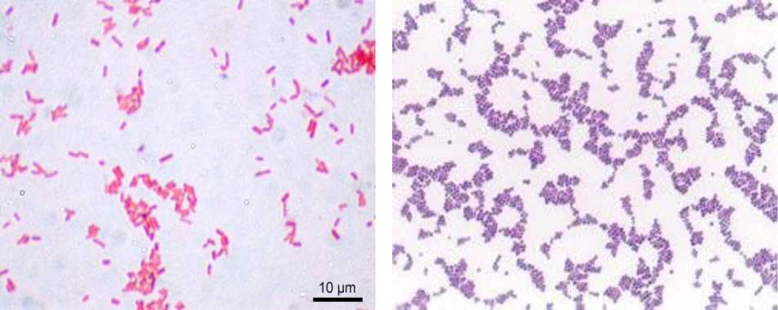

Escherichia coli Staphylococcus aureus

Рисунок 1. Тинкториальные свойства Грам- и Грам+ бактерий

**Техника окраски по Граму**

1. Фиксированный мазок окрашивают раствором генцианвиолета - 2 минуты.
2. Сливают раствор и наносят раствор Люголя на 1 минуту.
3. Сливают раствор Люголя и препарат обесцвечивают 96%-ным этиловым спиртом в течение 20-30 секунд.
4. Тщательно промывают мазок дистиллированной водой.
5. Окрашивают мазок фуксином Пфейффера (сафранином) в течение 1 минуты.
6. Препарат промывают водой.
7. Высушивают фильтровальной бумагой и микроскопируют с иммерсионной системой.

Таблица 1

Грамположительные и грамотрицательные микроорганизмы

|  |  |
| --- | --- |
| **Г р+ бактерии** | **Гр- бактерии** |
| **Кокки:** стафилококки, стрептококки  **Палочки (спорообразующие)**:  бациллы, клостридии  **Палочки (неспорообразующие)**:  коринебактерии, микобактерии, актиномицеты | **Кокки:** нейссерии, вейлонеллы; **Палочки (неспорообразующие)**:  энтеробактерии, вибрионы; **Извитые**: спириллы, спирохеты, кампилобактерии. |

**Задание 5. Приготовление временного препарата «Зубного налета»**

1. Приготовить временный препарат «Зубного налета»
2. Окрасить препарат методом по Граму
3. Определить формы бактерий при микроскопии.

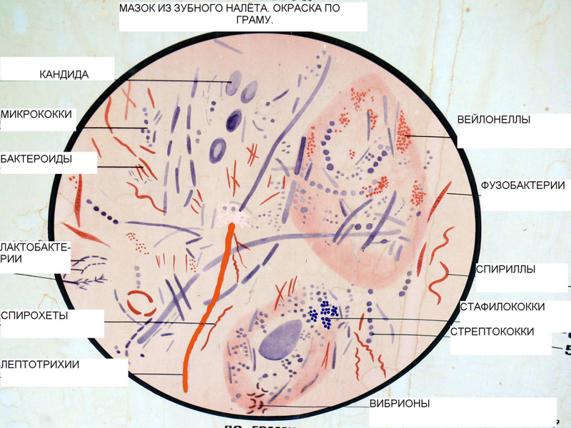

**Задание 6.** Зарисовать в дневник по практике. **Морфология бактерий**

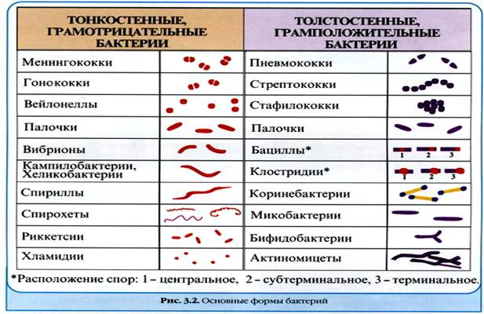

**Задание 7. Заполнить таблицу: Сравнительная таблица «Морфология м/о»**

|  |  |  |  |  |  |  |
| --- | --- | --- | --- | --- | --- | --- |
| Группы м\о | Морфология | Величина | Наличие ядра | Наличие кл.ст. | Образ жизни | Пат. представители |
| Вирусы |  |  |  |  |  |  |
| Риккетсии |  |  |  |  |  |  |
| Бактерии |  |  |  |  |  |  |
| Спирохеты |  |  |  |  |  |  |
| Грибы |  |  |  |  |  |  |

**4. Подведение итогов.**

**5. Домашнее задание:**  Оформление альбома

**Тема занятия** **«Структура и химический состав бактериальной клетки»**

**Значение темы**: Для понимания процессов обмена веществ необходимо знать химический состав микроорганизмов. Микроорганиз­мы содержат те же химические вещества, что и клетки всех живых организмов.

Важнейшими элементами являются органогены (уг­лерод, водород, кислород, азот), которые используются для построения сложных органических веществ: белков, углеводов и липидов. Микроорганизмы содержат также зольные или минеральные элементы. Большая часть их химически связана с органическими веществами, остальные присутствуют в клетке в виде солей. Органоиды бактериальной клетки представлены: Обязательными органоидами: нуклеоид, цитоплазма, цитоплазматическая мембрана, рибосомы, мезосомы. Необязательными (второстепенными) структурными элементами: включения, капсула, споры, пили, жгутики.

Знание морфологических особенностей бактерий дает понимание механизмов действия лекарственных препаратов и объясняет требования санитарно-эпидемических мероприятий по дезинфекции и стерилизации в аптеках. Во всех аннотациях к лекарственным средствам (антибиотики, сульфаниламидные препараты) даются рекомендации по спектру действия, поэтому необходимо знать, какие патогенные бактерии относятся к грам+, а какие к грам-. Устойчивость споровых бактерий необходимо учитывать при изготовлении лекарственных форм и при соблюдении санитарно-гигиенического режима.

На основе теоретических знаний и практических умений обучающийся должен **знать**:

* структура бактериальной клетки
* химический состав микробной клетки
* классификация бактерий на основе строения клеточной стенки

**уметь:**

* проведение микроскопии в иммерсионной системе;
* выявление обязательных и необязательных органоидов бактериальной клетки.

**Общая цель:**

Студент должен овладеть **общими компетенциями**:

ОК 12. Вести здоровый образ жизни, заниматься физической культурой и спортом для укрепления здоровья, достижения жизненных и профессиональных целей

**Студент должен овладеть профессиональными компетенциями**

ПК 1.6, 2.4. Соблюдать правила санитарно-гигиенического режима, охраны труда, техники безопасности и противопожарной безопасности.

**План изучения темы:**

1. **Актуализация знаний**

Ответьте на вопросы:

1. Охарактеризуйте химический состав бактериальной клетки.
2. Расскажите о строении бактериальной клетки.
3. Назовите функции обязательных и необязательных органоидов.

**2. Содержание темы**

**Вода** - составляет 75-85%. Вода в микробной клетке находится в свободном состоянии как самостоятельное соединение, но большая часть ее связана с различными химическими компонентами клетки (белками, углеводами, липидами) и входит в состав клеточных структур.

Свободная вода принимает участие в химических реак­циях, протекающих в клетке, является растворителем различных химических соединений, а также служит дис­персной средой для коллоидов.

**Минеральные вещества** - фосфор, натрий, калий, маг­ний, сера, железо, хлор и другие - в среднем составляют 2-14 % сухого вещества.

Фосфор входит в состав нуклеиновых кислот, фос­фолипидов, многих ферментов, а также АТФ (аденозин­трифосфорной кислоты), которая является аккумулято­ром энергии в клетке. Натрий участвует в поддержании осмотического давления в клетке. Железо содержится в дыхательных ферментах. Магний входит в состав рибо­нуклеата магния, который локализован на поверхности грамположительных бактерий.

Для развития микроорганизмов необходимы **микро­элементы**, содержащиеся в клетке в очень малых количествах. К ним относят кобальт, марганец, медь, хром, цинк, молибден и многие другие. Микроэлементы участвуют в синтезе некоторых ферментов и активиру­ют их.

**Белки** (50-80% сухого вещества) определяют важней­шие биологические свойства микроорганизмов. Это про­стые белки-протеины и сложные - протеиды. Белки распределены в цитоплазме, нуклеоиде, они входят в состав клеточной стенки. К белкам принадлежат ферменты, многие токсины (яды микроорга­низмов).

**Нуклеиновые кислоты**: ДНК содержится в ядре (нуклеоиде) и обусловливает генетические свойства микроорганизмов. РНК принимает участие в биосинтезе клеточных белков, содержится в ядре и цитоплазме.

**Углеводы** (12-18% сухого вещества) используются микробной клеткой в качестве источника энергии и угле­рода. Из них состоят многие структурные компоненты клетки (клеточная оболочка, капсула).

Клетки микроорганизмов содержат простые (моно- и дисахариды) и высокомолекулярные (полисахариды) угле­воды. У ряда бактерий могут быть включения, по химиче­скому составу напоминающие гликоген и крахмал, они играют роль запасных питательных веществ в клетке.

**Липиды** (0,2-40% сухого вещества) являются необхо­димыми компонентами цитоплазматической мембраны и клеточной стенки, они участвуют в энергетическом обме­не. В некоторых микробных клетках липиды выполняют роль запасных веществ.

В клетках микроорганизмов липиды могут быть связа­ны с углеводами и белками, составляя сложный комплекс, определяющий токсические свойства микроорганизмов.

**Строение бактериальной клетки**

**Нуклеоид** - расположен в центре бактериальной клетки - ядерное образование, представленное чаще всего одной хромосомой кольцевидной формы. Состоит из двухцепочечной нити ДНК. Нуклеоид не отделен от цитоплазмы ядерной мембраной.

**Цитоплазма** - сложная коллоидная система, содержащая различные включения, рибосомы, мезосомы.

**Цитоплазматическая мембрана** ограничивает с наружной стороны цитоплазму и выполняет ряд важнейших функций - барьерную, энергетическую, окислительно-восстановительную, транспортную.

**Клеточная стенка** - присуща большинству бактерий (кроме микоплазма). Обеспечивает механическую защиту и постоянную форму клеток.

От структуры и химического состава клеточной стенки бактерий зависит важный для систематики признак бактерий - отношение к окраске по Граму. В соответствии с ним выделяют две большие группы - грамположительные (грам+) и грамотрицательные (грам-) бактерии. Стенка грамположительных бактерий после окраски по Граму сохраняет комплекс йода с генциановым фиолетовым (окрашены в сине-фиолетовый цвет), грамотрицательные бактерии теряют этот комплекс и соответствующий цвет после обработки спиртом и окрашены в розовый цвет за счет докрашивания фуксином.

**Капсула или слизистый слой** составляет оболочку ряда бактерий. Является защитной структурой (прежде всего от высыхания), у ряда микробов - фактором патогенности, препятствует фагоцитозу.

**Жгутики.** Обеспечивают подвижность бактерий.

**Споры**

Спорообразование - способ сохранения определенных видов бактерий в неблагоприятных условиях среды.

**3. Самостоятельная работа**

**Задание 1.** Пользуясь текстом, заполните таблицу«Органоиды бактериальной клетки»

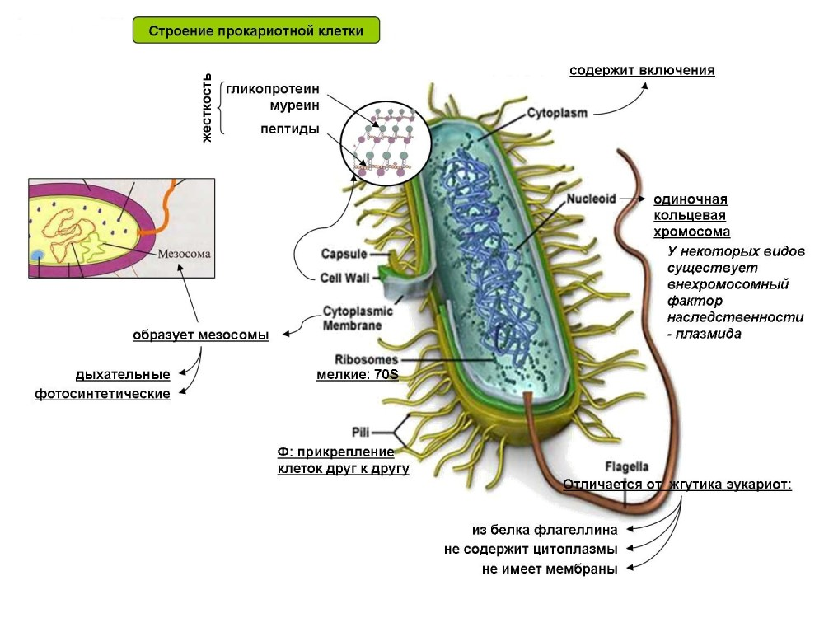

Таблица«Органоиды бактериальной клетки»

|  |  |
| --- | --- |
| **Обязательные** | **Необязательные** |
|  |  |
|  |  |

**Задание 2. Выполнение практической работы по выявлению органоидов бактериальной клетки (окраска различными методами, микроскопия готовых препаратов).**

**Окраска по Цилю-Нильсену (для кислотоустойчивых бактерий)**

Этот метод применяют для выявления бактерий туберкулеза, имеющих в оболочке клеток большое количество липидов, воска и оксикислот. Бактерии кислото-, щелоче- и спиртоустойчивы. Для увеличения проницаемости клеточной стенки первый этап окрашивания проводят при подогревании.

1. Фиксированный препарат покрывают фильтрованной бумагой и наносят фуксин Циля. Удерживая стекло пинцетом, препарат подогревают над пламенем горелки до отхождения паров. Добавляют новую порцию красителя и подогревают еще 2 раза. После охлаждения снимают бумагу и промывают препарат водой.
2. Препарат обесцвечивают 5% раствором серной кислоты, погружая 2-3 раза в раствор или наливая кислоту на стекло, затем несколько раз промывают водой.
3. Окрашивают водно-спиртовым раствором метиленового синего в течение 3–5мин, промывают водой и высушивают.

Микроскопируют с помощью иммерсионной системы.

Кислотоустойчивые бактерии окрашиваются в красный цвет, остальные – в синий.

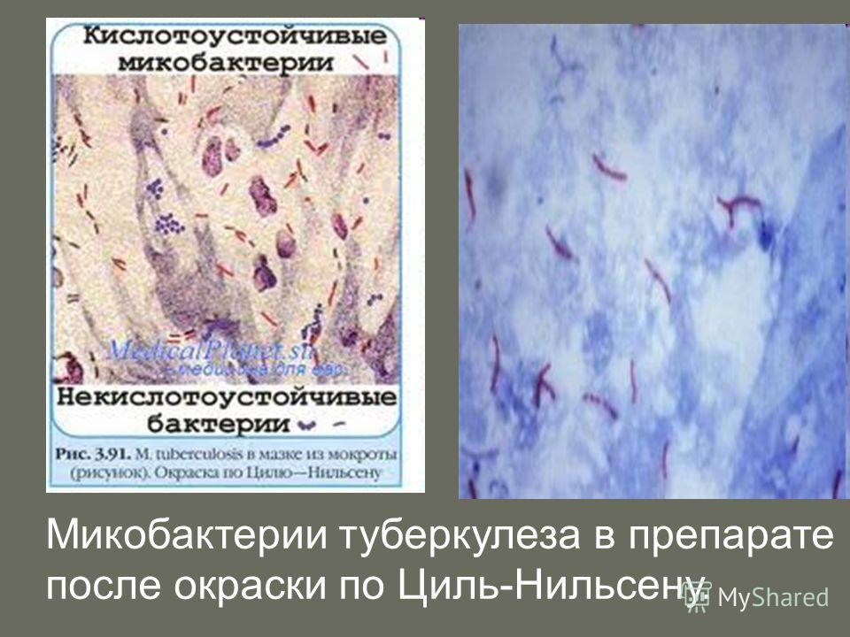

**Окраска по Ожешко (выявление спор)**

1. На высушенный на воздухе мазок наливают несколько капель 0,5% раствора хлороводородной кислоты и подогревают до образования паров. Препарат высушивают и фиксируют над пламенем.

2. Окрашивают по способу Циля–Нильсена.

Кислотоустойчивые споры окрашиваются в розово–красный. А бактериальная клетка – в голубой цвет.

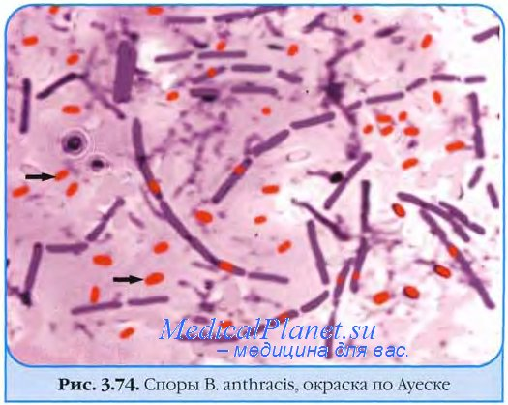

**Задание: Зарисовать и подписать варианты расположения спор.**

|  |  |  |
| --- | --- | --- |
|  |  |  |
|  |  |  |

**Окраска по Бурри–Гинсу (выявление капсулы)**

Этот метод назван негативным, так как окрашивается фон препарата и бактериальная клетка, а капсула остается неокрашенной.

Фон препарата черный, клетки – красные, капсулы – неокрашенные.

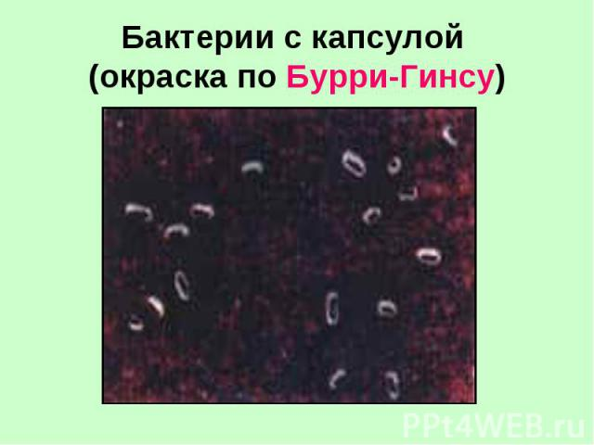

**Метод раздавленной капли (для определения подвижности)**

На предметное стекло наносят пипеткой каплю культуры и покрывают ее покровным стеклом. Чтобы не образовывалось пузырьков воздуха, покровное стекло подводят ребром к краю капли и резко опускают его. Для предохранения препарата от высыхания его помещают во влажную камеру.

Влажная камера представляет собой чашку Петри, на дне которой находится влажная фильтровальная бумага. На бумагу кладут две спички и на них помещают препарат. Чашку закрывают крышкой. Микроскопируют при увеличении объектива 40x в темном поле.

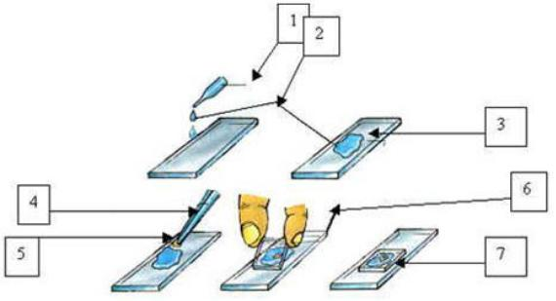

**Зарисовать варианты расположения жгутиков**

|  |  |  |  |
| --- | --- | --- | --- |
|  |  |  |  |
| **монотрихи** | **лофотрихи** | **амфитрихи** | **перетрихи** |

**3. Оформление рисунков препаратов в тетради.**

**4. Подведение итогов.**

**5. Домашнее задание:**

Создание презентации по теме «Изучение различных видов стерилизации и дезинфекции».

**Тема занятия** **«Изучение различных видов стерилизации и дезинфекции»**

**Значение темы**: Жизнь микроорганизмов находится в тесной зависимо­сти от условий окружающей среды. Все факторы окружа­ющей среды, оказывающие влияние на микроорганизмы, можно разделить на три группы: физические, химические и биологические, благоприятное или губительное дей­ствие которых зависит как от природы самого фактора, так и от свойств микроорганизма.

В естественных условиях обитания микроорганизмы существуют не изолированно, а находятся в сложных взаимоотношениях, которые сводятся в основном к симби­озу, метабиозу и антагонизму.

Из физических факторов наибольшее влияние на раз­витие микроорганизмов оказывают температура, высуши­вание, лучистая энергия, ультразвук.

Влияние химических веществ на микроорганизмы раз­лично в зависимости от природы химического соединения, его концентрации, продолжительности воздействия на микробные клетки.

Каждый объект имеет свою, характерную для него микрофлору. Знания об особенностях распространения микроорганиз­мов помогают предупреждать инфекционные болезни и даже ликвидировать некоторые из них.

Стерилизация – полное освобождение от микроорганизмов различных веществ и предметов, например, хирургических инструментов, перевязочного материала лекарственных средств. Осуществляется действием высоких температур, химических и антисептических веществ. Фармацевт при изготовлении лекарственных средств (глазных капель, инъекционных растворов) должен уметь выбрать способ и время стерилизации. Государственная Фармакопея предъявляет определенные требования к асептике при приготовлении и хранении лекарственных препаратов. Поэтому фармацевту необходимо знать способы стерилизации и дезинфекции.

На основе теоретических знаний и практических умений обучающийся должен **знать**:

* распространение микроорганизмов в природе
* влияние факторов внешней среды на микроорганизмы
* виды и режимы стерилизации
* аппаратура для стерилизации и дезинфекции

**уметь:**

* подготовка посуды к стерилизации;
* проведение дезинфекции химическим методом;
* определение микрофлоры объекта.

**Студент должен овладеть общими компетенциями:**

ОК 12. Вести здоровый образ жизни, заниматься физической культурой и спортом для укрепления здоровья, достижения жизненных и профессиональных целей

**Студент должен овладеть профессиональными компетенциями**

ПК 1.6, 2.4. Соблюдать правила санитарно-гигиенического режима, охраны труда, техники безопасности и противопожарной безопасности.

**План изучения темы:**

1. **Актуализация знаний**

**Контроль исходного уровня знаний:**

1. Охарактеризуйте микрофлору воды, воздуха, почвы и организма человека.
2. Расскажите о влиянии факторов окружающей среды на микроорганизмы.
3. Как действует на микробов высушивание?
4. Каков механизм губительного действия на микробы лучистой энергии, ультразвука?
5. Какое действие оказывают на микробов температуры различных значений?
6. В чем состоит отличие стерилизации от дезинфекции?
7. Перечислите методы стерилизации. От чего зависит выбор метода?
8. Какие материалы можно стерилизовать дробными методами теплового воздействия? Почему при дробных методах стерилизации материал оставляют на сутки не в холодильнике, а в термостате?
9. Назовите основные режимы, аппаратуру и стерилизуемые материалы при тепловых методах стерилизации.
10. Каким способом можно стерилизовать белковые, углеводные среды? Металлические предметы?
11. Можно ли отнести пастеризацию и тиндализацию к методам стерилизации?
12. Перечислите методы дезинфекции. От чего зависит выбор метода?

**2. Содержание темы**

**Влияние факторов окружающей среды на микроорганизмы**

Все факторы окружа­ющей среды, оказывающие влияние на микроорганизмы, можно разделить на три группы: физические, химические и биологические.

**Физические факторы**

Из физических факторов наибольшее влияние на раз­витие микроорганизмов оказывают температура, высуши­вание, лучистая энергия, ультразвук.

**Температура.** Все микроорганизмы по отношению к температуре подразделяются на психрофилы, мезофилы и термофилы.

*Психрофилы* или холодолюбивые микроорганизмы, растут при относительно низких температурах: ми­нимальная температура - 0°С, оптимальная – 10-20 °С, максимальная - 30 °С.

*Мезофилы -* наиболее обширная группа, включающая большинство сапрофитов и все патогенные микроорганизмы. Оптимальная темпера­тура для них 28-37 °С, минимальная - 10 °С, максимальная - 45 °С.

*Термофилы* или теплолюбивые микроорганизмы, развиваются при темпе­ратуре выше 55 0С, температурный минимум для них 30 °С, оптимум – 50-60 °С, а максимум – 70-75 °С.

**Высушивание.** Высушивание приво­дит к обезвоживанию цитоплазмы, нарушению целостно­сти цитоплазматической мембраны, вследствие чего нарушается питание микробных клеток и наступает их гибель.

**Лучистая энергия.** Губительное действие солнечного света обус­ловлено активностью ультрафиолетовых (УФ) лучей. Они инактивируют ферменты клетки и повреждают ДНК.

**Ультразвук** вызывает значительное поражение микро­бной клетки. Под действием ультразвука газы, находящи­еся в жидкой среде цитоплазмы, активируются, и внутри клетки возникает высокое давление. Это приводит к разрыву клеточной оболочки и гибели клетки.

**Химические факторы**

По механизму действия химические вещества, облада­ющие противомикробной активностью, можно подразде­лить на несколько групп:

1. Поверхностно-активные вещества (жирные кислоты, мыла и прочие детергенты) вызывают снижение поверхно­стного натяжения, что приводит к нарушению функциони­рования клеточной стенки и цитоплазматической мембра­ны микроорганизмов.

2. Фенол, крезол и их производные вызывают коагуля­цию микробных белков. Они используются для дезинфек­ции заразного материала в микробиологической практике и инфекционных больницах.

3. Окислители, взаимодействуя с микробными белками, нарушают деятельность ферментов, вызывают денатура­цию белков. Активными окислителями являются хлор, озон, которые используют для обеззараживания питьевой воды. Хлорпроизводные вещества (хлорная известь, хло­рамин) широко употребляют в целях дезинфекции. Окис­ляющими свойствами обладают перекись водорода, перманганат калия, йод и др.

4. Формальдегид применяют в виде 40% раствора (формалин) для дезинфекции. Он убивает вегетативные и споровые формы микроорганизмов. Формалин блокирует аминогруппы белков микробной клетки и вызывает их денатурацию.

5. Соли тяжелых металлов (ртуть, свинец, цинк, золото и др.) коагулируют белки микробной клетки, вы­зывая этим их гибель. Ряд металлов (серебро, золото, ртуть и др.) оказывают бактерицидное действие на микро­организмы в ничтожно малых концентрациях.

6. Красители (бриллиантовый зеленый, риванол и др.) обладают свойством задерживать рост бактерий. Раство­ры ряда красителей применяют в качестве антисептиче­ских средств, а также вводят в состав некоторых пита­тельных сред для угнетения роста сопутствующей микро­флоры.

**Биологические факторы**

В естественных условиях обитания микроорганизмы существуют не изолированно, а находятся в сложных взаимоотношениях, которые сводятся в основном к симби­озу, метабиозу и антагонизму.

*Симбиоз -* это сожительство организмов различных видов, приносящих им взаимную пользу. При этом совме­стно они развиваются лучше, чем каждый из них в отдельности.

*Метабиоз -* такой вид взаимоотношений, при кото­ром продукты обмена одного вида микроорганизмов созда­ют необходимые условия для развития других.

*Антагонизм -* форма взаимоотношений, при кото­рой один микроорганизм угнетает развитие другого или может вызвать его полную гибель.

**Стерилизация**

Это обеспложивание, т. е. полное осво­бождение объектов окружающей среды от микроорганиз­мов и их спор.

Стерилизацию производят различными способами:

1. физическими (воздействие высокой температуры, УФ-лучей, использование бактериальных фильтров);
2. химическими (использование различных дезинфектантов, антисептиков);
3. биологическим (применение антибиотиков).

**Физические способы**

**Прокаливание** в пламени горелки или фламбирование - способ стерилизации, при котором происходит полное обеспложивание объекта, так как погибают и вегетатив­ные клетки, и споры микроорганизмов. Обычно прокали­вают бактериологические петли, шпатели, пипетки, пред­метные и покровные стекла, мелкие инструменты. Не следует стерилизовать прокаливанием ножницы, скальпе­ли, так как под действием огня режущая поверхность становится тупой.

**Сухожаровая стерилизация**

Стерилизацию сухим жаром или горячим воздухом осуществляют в печах Пастера (сушильных сухожаровых шкафах). Сухим жаром стерилизуют в основном лабораторную посуду. Подготовленную для стерилизации посуду неплот­но загружают в печь, чтобы обеспечить равномерный и надежный прогрев стерилизуемого материала. Дверь шка­фа плотно закрывают, включают обогревательный при­бор, доводят температуру до 160-165°С и при этой температуре стерилизуют 1 ч.

**Стерилизация кипячением**

Кипячение - способ стерилизации, гарантирующий обеспложивание при условии отсутствия в стерилизуемом материале спор. Применяют для обработки шприцев, инструментов, стеклянной и металлической посуды, резиновых трубок и т. п.

Стерилизацию кипячением обычно проводят в стерили­заторе - металлической коробке прямоугольной формы с плотно закрывающейся крышкой. Стерилизатор закрывают крышкой и подогревают. Нача­лом стерилизации считают момент закипания воды, время кипячения 15-30 мин.

**Стерилизацию паром** производят двумя способами: 1) паром под давлением; 2) текучим паром.

Стерилизацию паром под давлением производят в авто­клаве. Этот способ стерилизации основан на воздействии на стерилизуемые материалы насыщенного водяного пара при давлении выше атмос­ферного. В результате такой стерилизации при од­нократной обработке погибают как вегетативные, так и споровые формы микроорганизмов.

Паром под давлением стерилизуют различные пита­тельные среды (кроме содержащих нативные белки), жидкости (изотонический раствор хлорида натрия, воду и т. д.); приборы, особенно имеющие резиновые части.

Температура и длительность автоклавирования пита­тельных сред определяется их составом, указанным в рецепте приготовления питательной среды.

В автоклавах производят также обезвреживание инфицированного материала. Чашки и пробирки, содержащие культуры микроорганизмов, помещают в специальные металлические ведра или баки с отверстиями в крышке для проникновения пара и стерилизуют в автоклаве при 126 °*С* (1,5 атм) в течение 1 ч. Таким же образом стерилизуют инструменты после работы с бактериями, образующими споры.

**Стерилизацию текучим паром** производят в аппарате Коха. Этот способ применяют в тех случаях, когда стерилизуемый объект изменяется при температуре выше 100 °С. Текучим паром стерилизуют питательные среды, содержащие мочевину, углеводы, молоко, картофель, желатин и др.

Стерилизуют в течение 30-60 мин. По окончании стерилизации нагрев прекращают. Вынима­ют из аппарата ведро с материалом и оставляют при комнатной температуре до следующего дня. Прогревание проводят 3 дня подряд при температуре 100 °С по 30-60 мин. Такой метод носит название **дробной стерили­зации.**

**Тиндализацию** - дробную стерилизацию при низких температурах - применяют для веществ, которые легко разрушаются и денатурируются при температуре 60 °С (например, белковые жидкости). Прогревание стерилизуемого материала производят на водяной бане или в специальных приборах с терморегуляторами при темпера­туре 56-58 °С в течение часа 5 дней подряд.

**Пастеризация** - стерилизация при 65-70 °С в течение 1 ч, предложена Пастером для уничтожения бесспоровых форм микробов. Пастеризуют молоко, вино, плодо­вые соки и другие продукты. Пастеризован­ные продукты лучше сохранять на холоде.

**Стерилизация ультрафиолетовым облучением**

Стерилизацию УФ-лучами производят при помощи специальных установок - бактерицидных ламп. УФ-лучи обладают высокой антимикробной активностью и могут вызвать гибель не только вегетативных клеток, но и спор. УФ-облучение применяют для стерилизации воздуха вбольницах, операционных, детских учреждениях и т. д. В микробиологической лаборатории УФ-лучами обрабатыва­ют бокс перед работой.

**Механическая стерилизация при помощи бактериальных фильтров**

Стерилизацию фильтрованием применяют в тех случа­ях, когда стерилизуемые предметы изменяются при нагре­вании. Фильтрование проводят с помощью бактериальных фильтров, изготовленных из различных мелкопористых материалов.

Методом фильтрования стерилизуют питательные сре­ды, содержащие белок, сыворотки, некоторые антибиоти­ки, а также отделяют бактерии от вирусов, фагов и экзотоксинов.

**Химические способы**

Этот вид стерилизации применяют ограниченно, и он служит в основном для предупреждения бактериального загрязнения питательных сред и иммунобиологических препаратов (вакцин и сывороток).

К питательным средам чаще всего прибавляют такие вещества, как хлороформ, толуол, эфир. При необходимо­сти освободить среду от этих консервантов ее нагревают на водяной бане при 56 °С (консерванты испаряются).

Для консервирования вакцин, сывороток пользуются мертиолатом, борной кислотой, формалином и т. д.

**Биологическая стерилизация**

Биологическая стерилизация основана на применении антибиотиков. Этот метод используют при культивирова­нии вирусов.

**Дезинфекция**

В микробиологической практике применяют различные дезинфицирующие вещества.

Дезинфекции подвергают отработанный патологиче­ский материал (гной, кал, моча, мокрота, кровь, спинно­мозговая жидкость) перед сливом его в канализацию. Загрязненные патологическим материалом или культурами микроорганизмов пипетки (градуированные и пасте­ровские), стеклянные шпатели, предметные и покровные стекла опускают на сутки в дезинфицирующий раствор.

По окончании работы с заразным материалом необходимо обработать дезинфицирующим раствором рабочее место и руки.

Выбор дезинфицирующего вещества, его концентрация и длительность воздействия (экспозиция) зависят от био­логических свойств микроба и от той среды, в которой будет происходить контакт дезинфицирующего вещества с патогенными микроорганизмами. Например, сулема, фе­нол, спирты непригодны для обеззараживания белковых субстратов (гной, кровь, мокрота), так как под их влияни­ем происходит свертывание белков, а свернувшийся белок предохраняет микроорганизмы от воздействия дезинфици­рующих веществ.

При дезинфекции материала, инфицированного споро­выми формами микроорганизмов, применяют более концентрированные вещества.

Дезинфекцию, которую проводят на протяжении всего дня по ходу работы, называют текущей, а по окончании работы - заключительной.

**3. Самостоятельная работа**

**Задание 1.** Пользуясь текстом, заполните таблицу«Режимы стерилизации различных объектов»

|  |  |  |  |
| --- | --- | --- | --- |
| Объект | Режим стерилизации | | |
| аппарат | температура | время |
| Питательные среды |  |  |  |
| Стеклянная посуда |  |  |  |
| Бинты, марля |  |  |  |
| Воздух |  |  |  |
| Пинцеты |  |  |  |

**Задание 2.** Выполнение практической работы по определению микрофлоры различных объектов (окраска и микроскопия препаратов микроорганизмов, выделенных из воды, воздуха, почвы).

**Задание № 3.** Составить классификацию методов дезинфекции и приведите примеры.

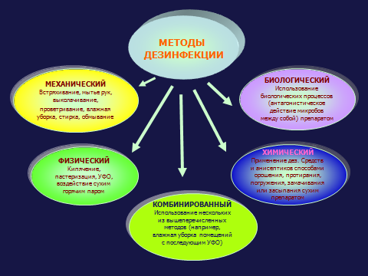

**4. Подведение итогов.**

**5. Домашнее задание:**

Тема: «Учение об инфекции»

Оформление альбома

**Тема занятия** **«Учение об инфекции»**

**Значение темы**: Инфекция или инфекционный процесс - это совокупность явлений, возникающих и развивающихся в макроорганиз­ме при внедрении и размножении в нем болезнетворных микроорганизмов.

Проявления инфекции разнообразны, что зависит от свойств микроорганизма, состояния макроор**­**ганизма и условий окружающей среды.

Крайней степенью выраженности инфекционного про­цесса является инфекционная болезнь.

Способность микроорганизмов вызывать патологиче­ские процессы в макроорганизме, т. е. заболевания, назы­вается патогенностью. Для большинства патогенных микроорганизмов характер­на специфичность - способность данного вида микро­бов вызывать определенное заболевание.

Учение об инфекции позволяет понять динамику развития инфекционных заболеваний, патогенез, роль макро- и микроорганизма в инфекционном процессе, что необходимо при изучении фармацевтами фармакодинамики и фармакокинетики лекарственных препаратов на специальной дисциплине «Фармакология».

На основе теоретических знаний и практических умений обучающийся должен **знать**:

* понятие «эпидемиологический процесс»
* основные формы и динамика инфекционного процесса
* распространение инфекционных заболеваний

**уметь:**

* проведение микроскопии в иммерсионной системе;
* выявление различных групп микроорганизмов.

**Студент должен овладеть общими компетенциями:**

ОК 12. Вести здоровый образ жизни, заниматься физической культурой и спортом для укрепления здоровья, достижения жизненных и профессиональных целей

**Студент должен овладеть профессиональными компетенциями**

ПК 1.6, 2.4. Соблюдать правила санитарно-гигиенического режима, охраны труда, техники безопасности и противопожарной безопасности.

**План изучения темы:**

1. **Актуализация знаний**

Ответьте на вопросы:

1. Чем отличаются инфекция и инфекционная болезнь?
2. Что такое патогенность?
3. Чем отличаются безусловно-патогенные и потенциально-патогенные микробы?
4. Что такое вирулентность, чем она обусловлена?
5. Какие Вы знаете факторы патогенности?
6. Чем отличаются экзо- и эндотоксины бактерий?
7. Чем обусловлена восприимчивость организма к инфекции?
8. Каковы возможные причины повышения восприимчивости?
9. Охарактеризуйте роль внешней среды, социальных условий в возникновении и распространении инфекций.
10. Какие Вы знаете механизмы и факторы передачи инфекции?
11. Назовите пути распространения микробов в организме.
12. Какие условия необходимы для возникновения инфекции?
13. Что отличает инфекционные болезни от неинфекционных?
14. Какие Вы знаете формы и стадии инфекционных болезней?

**2. Содержание темы**

Механизмы передачи возбудителей инфекции, соответствие механизма передачи возбудителя его локализации в организме человека.

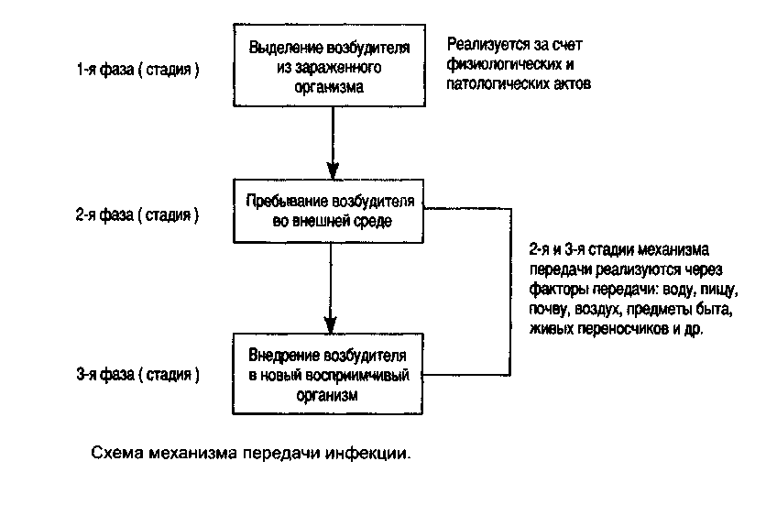***Механизм передачи инфекции*** является второй необходимой предпосылкой для возникновения и поддержания непрерывности эпидемического процесса. Механизм передачи обеспечивает возбудителю смену биологического хозяина и представляет собой способ его перехода из зараженного организма в незара­женный (рис. 2).

Рис 2 Схема механизма передачи инфекции

*Механизм передачи возбудителей инфекции* сложен и состоит из трех последо­вательных фаз:

1. выделения возбудителя из организма,
2. пребывания его во внеш­ней среде,
3. внедрения в новый организм.

Механизм передачи соответствует основной локализации возбудителя в организме хозяина. Так, локализации воз­будителя в желудочно-кишечном тракте соответствует алиментарный (фекально-оральный) путь распространения, локализации в верхних дыхательных пу­тях — воздушно-капельный (аэрозольный), в крови — трансмиссивный путь, т.е. путь передачи возбудителя через кровососущих насекомых; локализации на наружных покровах тела соответствует заражение путем непосредственного со­прикосновения.

Инфекционные болезни человека подразделяют на четыре группы:

**1. Инфекции дыхательных путей** (воздушно-капельные или аэрозольные) — возбудитель выделяется с секретом верхних дыхательных путей или полости рта и передается через воздух. Заражение происходит посредством воздушно-капельного механизма передачи (при нестойких во внешней среде микроорганизмах — грипп, корь, ветряная оспа, краснуха и др.), воздушно-пылевого или через предметы внешней среды (при устойчивых возбудителях — дифтерия, туберкулез и др.). Основным элементом внешней среды, куда воз­будитель из зараженного организма попадает с капельками слюны или слизи (I стадия), является воздух. II стадия механизма передачи реализуется через капельную, капельно-ядрышковую или пылевую фазу аэрозоля. В III стадии передачи возбудитель проникает в организм людей при физиологическом вдо­хе. При выдохе, чиханье и разговоре выделяются в основном возбудители, локализующиеся в верхних отделах дыхательных путей (слизистая оболочка рта, носа и носоглотки). При кашле в воздух выбрасываются возбудители, локализующиеся в более глубоких отделах дыхательного тракта. Капельки кон­центрируются вокруг источника выделения на расстоянии 1—2 м, редко рас­пространяясь дальше. При подсыхании капельная фаза аэрозоля переходит в капельно-ядрышковую, при которой происходит массовая гибель микроорга­низмов. Крупные капли быстро оседают и подсыхают, превращаясь в пыль ядрышки с размером частиц менее 100 мкм могут долго находиться в воздухе, перемещаться с конвекционными токами внутри комнаты и проникать через коридоры и вентиляционные ходы за ее пределы. Оседают они медленно. При уборке помещения, движении людей и под влиянием других факторов созда­ется вторичная пылевая фаза аэрозоля. Важным источником формирования пылевой фазы инфекционного аэрозоля является мокрота (при туберкулезе), а также при дополнительной локализации возбудителя в организме, например, корочки кожных поражений. В последнем случае существенное значение в формировании инфицированной пыли имеет белье.

**2. Кишечные (алиментарные) инфекции** — возбудитель выделяется с фека­лиями или мочой, при некоторых заболеваниях (холера) — и с рвотой. Зараже­ние происходит через рот. Важнейшими факторами передачи инфекции слу­жат вода и пищевые продукты (рис. 4). В организм детей возбудитель может попадать через рот при сосании пальцев или игрушек. При плохих санитарно-гигиенических условиях механическими переносчиками возбудителей могут стать мухи. Примером кишечных болезней являются брюшной тиф, шигеллезы, холера и др. Первичными факторами передачи возбудителя являются раз­личные факторы внешней среды, на которые попадают испражнения боль­ных. Путь возбудителей, выделенных с фекалиями, может быть длинным, со сменой промежуточных и конечных факторов передачи. Элементы окружаю­щей среды, обеспечивающие переход возбудителя из одного организма в дру­гой, принято называть *факторами передачи инфекции,* а совокупность этих факторов, обеспечивающих распространение соответствующей болезни, — *пу­тем передачи инфекции.* Обычно при фекально-оральном механизме передачи возбудителей указывают на три пути: бытовой, пищевой и водный. Такое подразделение основано на выделении конечного фактора передачи. Отдель­ные виды возбудителей с кишечной локализацией характеризуются более уз­кой органотропностью.

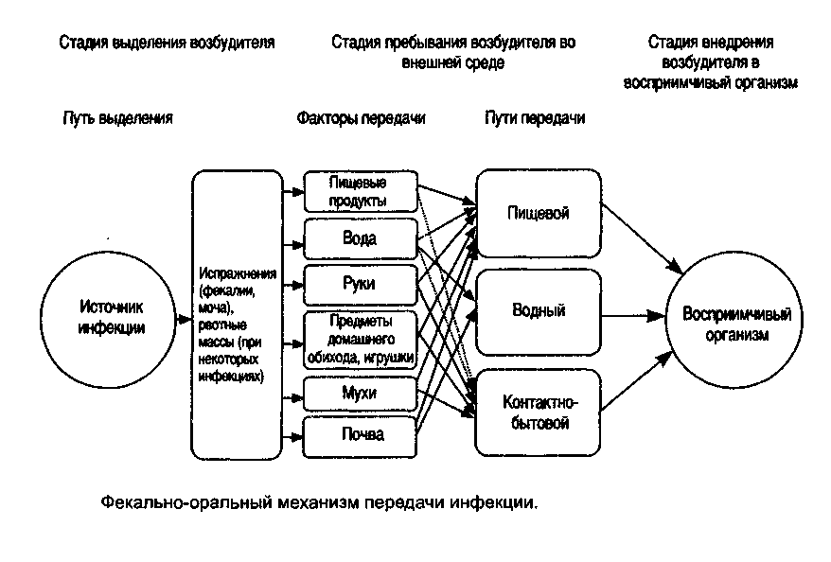

Рис 4 Фекально-оральный механизм передачи инфекции

Так, возбудитель холеры размножается в просвете тон­кой кишки, возбудители дизентерии — в слизистой оболочке толстой кишки, возбудители брюшного тифа — в лимфатических узлах кишечника с выходом в его просвет через кровь и желчные пути, вирус гепатита А — в ткани печени с выходом в просвет кишечника через желчные пути. Энтеровирусы, помимо основной локализации в кишечнике, дополнительно локализуются в верхних дыхательных путях. Все это определяет своеобразие эпидемиологии отдельных нозологических форм инфекционных болезней с фекально-оральным меха­низмом передачи.

1. **Кровяные (трансмиссивные) инфекции** — возбудитель находится в кровя­ном русле, и для его переноса необходим кровососущий переносчик (вши, блохи, комары, клещи и др.). Примером таких болезней являются сыпной тиф, малярия, клещевой энцефалит, желтая лихорадка и др. Неодинаковая активность переносчиков в разное время года по-разному влияет на уровень заражаемости и заболеваемости людей. В организме переносчиков прослежи­вается специфический цикл размножения и накопления возбудителя (у вши — при сыпном и возвратном тифе, у блохи — при чуме, у комара — при малярии). Наконец, возбудитель может длительно сохраняться в организме членистоно­гих, передаваясь потомству через откладываемые яйца (трансовариально). Та­ким путем передается от одного поколения клещей другому вирус клещевого энцефалита.
2. **Инфекции наружных покровов** — возбудитель находится на наружных покровах (коже, волосах, слизистых) или во внешней среде. Заражение проис­ходит при непосредственном соприкосновении, реже через загрязненные воз­будителем объекты, руки, почву и др. К этим болезням относятся разнообразные кожные и венерические болезни, раневые инфекции (столбняк, Газовая гангрена и др.), а также болезни, связанные с укусами животных (бешенство).

***Инфекционный процесс:***

**По длительности – *острый и хронический***

Острая циклическая инфекция заканчивается элиминацией (удалением) возбудителя или смертью больного. При хронической инфекции возбудитель длительно сохраняется в организме (это состояние называется *персистенция)*. Для персистенции микроорганизмы имеют ряд механизмов- внутриклеточная локализация (укрываются в клетке), переход в не имеющие клеточной стенки L- формы, антигенная мимикрия (совпадение по химическому составу антигенных детерминант микроба и клеток хозяина ), укрытие в локальных очагах и за барьерных органах (головной мозг), Для вирусов дополнительными факторами персистенции является интеграция генома вируса с хромосомой клетки- мишени, недоступность действию антител, наличие дефектных вирусных частиц и слабая индукция иммунного ответа и др.

Персистенция в организме и периодическая смена хозяина- два основных механизма поддержания микробных популяций.

**По степени распространения – *локальный и генерализованный.***

**Локальный инфекционный процесс** - возбудитель сосредоточен в определенном очаге, не выходя за его пределы, что сдерживает механизмы защиты. Если микроорганизм способен диссеминировать по организму, возникает **генерализованный процесс.**

Существует два основных пути распространения - **лимфогенный** (по лимфатической системе) и **гематогенный** (по кровяным сосудам).

**По выраженности – манифестный и инаппарантный**

**Манифестный (ярко выраженный) инфекционный процесс**-  инфекционная болезнь- типичная, атипичная, хроническая и т.д.

**Бессимптомный (инаппарантный) инфекционный процесс** характерен для латентной инфекции. Размножение возбудителя в организме не сопровождается клиническими проявлениями, а только иммунными реакциями.

Инфекционные заболевания характеризуются цикличностью, сменой периодов.

**1. *Инкубационный* *период*** - от момента заражения до первых клинических признаков (процесс активного размножения возбудителя).

**2. *Продромальный период* (предвестников)** характеризуется общими неспецифическими проявлениями- недомоганием, головной болью, повышением температуры и другими симптомами преимущественно токсического генеза.

**3. *Период развития (разгара)***болезни характеризуется типичными (специфическими) для данной инфекции клиническими проявлениями.

**4. *Период реконвалесценции*(выздоровления).** В качестве исхода болезни может наступить выздоровление, развиться носительство или летальный исход.

***Эпидемический процесс включает три взаимосвязанных компонента:***

**- *достаточная доза микроорганизмов*** (понятие о *критических дозах*).

Чума - несколько бактериальных клеток, дизентерия- десятки, для некоторых возбудителей- тысячи- сотни тысяч;

**- *естественный путь проникновения*.** Существует понятие о *входных воротах инфекции*, различных для различных групп инфекций - раневых, респираторных, кишечных, урогенитальных с различными механизмами заражения (глаза, кожа, дыхательные пути, желудочно- кишечный тракт, мочеполовая система и др.);

**- *характеристики возбудителя***, его болезнетворные свойства, способность преодолевать защитные механизмы хозяина;

***- состояние организма хозяина*** (наследственность - гетерогенность человеческой популяции по восприимчивости к инфекции, пол, возраст, состояние иммунной, нервной и эндокринной систем, образ жизни, природные и социальные условия жизни человека и др.).

**3.Самостоятельная работа:**

**Задание 1. Дайте определение**

*Эпидемическом процессе* – ………………………………………………

**Задание 2.** **Составить схемы механизмов пути передачи.**

1. Аэрозольный механизм передачи инфекции
2. Фекально-оральный механизм передачи инфекции
3. Трансмиссивный механизм передачи инфекции
4. Инфекции наружных покровов

**Задание 3. Заполните таблицу:**

|  |  |  |  |
| --- | --- | --- | --- |
| ***Локализация возбудителей в организме*** | ***Механизм передачи*** | ***Пути передачи*** | ***Факторы передачи*** |
| Желудочно-кишечный тракт |  |  |  |
| Респираторный тракт |  | Воздушно-капельный    Воздушно-пылевой |  |
| Кровь |  |  |  |
|  | Контактный |  | Пули и т.п.  Режущие предметы  и т.п. |
|  |  | Трансплацентарный |  |

**Задание 4. Дайте характеристику инфекционному процессу:**

**по длительности –** *острый и хронический*

**по степени распространения** – *локальный и генерализованный.*

**по выраженности –** *манифестный и инаппарантный*

**Задание 5. Распишите динамику развития инфекционной болезни.**

1. *Инкубационный* *период* –

2. *Продромальный период* (предвестников)

3. *Период развития (разгара)*

4. *Период реконвалесценции*(выздоровления).

**Задание 6. Ситуационные задачи.**

**ЗАДАЧА № 1.** Вам представлен ряд общеизвестных инфекционных заболеваний. Все они могут быть и внутрибольничными (госпитальными) инфекциями.

* Грипп
* Вирусный гепатит В
* Педикулез
* Чесотка
* ВИЧ-инфекция
* Вирусный гепатит С
* Туберкулез
* Дизентерия
* Ветряная оспа
* Дифтерия
* Острая респираторная вирусная инфекция

Вопрос: Каким путем передаются данные инфекционные заболевания в условиях лечебно-профилактических учреждений?

**ЗАДАЧА № 2.** Вам представлен целый ряд объектов медицинского и общего назначения:

* Кондиционер Тумбочка пациента Холодильник Аппарат для искусственного дыхания
* Кровь
* Инструментарий Термометры Раковина для умывания
* Контейнеры с дезинфицирующими растворами
* Шкаф для хранения лекарственных средств
* Испражнения пациента
* Листы назначений
* Функциональная кровать
* Грязное белье.

Вопрос: какие из вышеперечисленных объектов являются наиболее вероятными резервуарами возбудителей внутрибольничных инфекций?

**ЗАДАЧА № 3.** Вам представлен ряд представителей медицинских профессий и перечень пациентов различного профиля заболеваний:

* Донор Хирург Постовая медсестра Старшая медсестра
* Пациент в послеоперационном периоде
* Лаборант
* регистратор
* Процедурная медсестра
* Беременная женщина
* Иностранец
* Терапевт
* Патологоанатом
* Пациент, страдающий гемофилией
* Военнослужащий
* Пациент с возрастом 70 лет
* Ребенок
* Пациент, страдающий наркоманией
* Пациент, страдающий алкоголизмом

Вопрос: Кто из перечисленного контингента относится к группе риска по ВБИ?

**Задание 8. Заполнить таблицу: «Морфологические и биологические признаки условно-патогенных микроорганизмов».**  **Микроскопия готовых препаратов.**

|  |  |  |  |
| --- | --- | --- | --- |
| характеристика | Синегнойная палочка | Клебсиелла | Протей |
| Классификация |  |  |  |
| морфология и рисунок |  |  |  |
| заболевания |  |  |  |
| источник инфекции |  |  |  |
| пути передачи |  |  |  |
| профилактика |  |  |  |
| Лечение |  |  |  |

**4. Подведение итогов.**

**5. Домашнее задание:**

Тема: «Антибиотики.Химиотерапия инфекционных заболеваний»

Оформление альбома

**Тема занятия** **«Антибиотики. Химиотерапия инфекционных заболеваний»**

**Значение темы**: Химиотера­пия - это применение для лечения заболевания химиче­ских веществ, обладающих специфическим действием на клетки возбудителя заболевания и не повреждающих клетки и ткани человека.

В основе действия химиотерапевтических препаратов на клетки возбудителей заболеваний лежит сходство их молекул с рядом веществ, необходимых для метаболизма микроорганизмов: аминокислот, витаминов, ферментов и т. д. Препарат всасывается бактериальной клеткой вместо необходимого ей компонента и начинает свое разруши­тельное действие. В результате нарушения важнейших систем клетки она погибает (бактерицидное действие), а если нарушения слабые, то отмечается бактериостатическое действие.

Важным этапом в развитии химиотерапии явилось создание сульфаниламидных препаратов. Они дают хороший лечебный эффект при ангине, гнойно-воспалительных инфекциях, кишечных заболеваниях. Большое значение име­ют антибиотики - химиотерапевтические препараты биологического происхождения.

Антибиотики - продукты жизнедеятельности живых организмов, способные избирательно убивать микроорганизмы или подавлять их рост.

Выработка антибиотиков микроорганизмами является одним из важнейших проявлений микробного антагонизма.

Знакомство с лекарственными препаратами, предназначенными для лечения инфекционных заболеваний, помогает сформировать у будущих фармацевтов представления о их профессиональной деятельности. С препаратами антибиотиков и химиопрепаратов фармацевты ежедневно работают в аптеках, поэтому необходимо знать их состав, механизм и спектр действия, условия хранения и применения, соблюдать условия хранения этих препаратов. Умение работать с аннотациями лекарственных препаратов и со справочной литературой необходимо фармацевтам при работе с клиентами и при подборе аналогов. На микробиологии мы только ознакомимся с данными лекарственными препаратами, более подробно данная тема изучается на специальной дисциплине «Фармакология».

На основе теоретических знаний и практических умений обучающийся должен **знать**:

* классификацию антибиотиков
* осложнения после антибиотикотерапии
* методы определения чувствительности бактерий к антибиотикам.

**уметь:**

* работа с аннотациями химиотерапевтических препаратов;

**Студент должен овладеть общими компетенциями:**

ОК 12. Вести здоровый образ жизни, заниматься физической культурой и спортом для укрепления здоровья, достижения жизненных и профессиональных целей

**Студент должен овладеть профессиональными компетенциями**

ПК 1.6, 2.4. Соблюдать правила санитарно-гигиенического режима, охраны труда, техники безопасности и противопожарной безопасности.

**План изучения темы:**

1. **Актуализация знаний**

Ответьте на вопросы:

1. Дайте определения понятиям «химиотерапия», «химиопрофилактика», «антибиотики».
2. Охарактеризуйте различные классификации антибиотиков.
3. Дайте краткую характеристику основных групп антибиотиков.
4. Поясните возникновение механизма устойчивости микроорганизмов к антибиотикам.
5. Перечислите возможные осложнения при антибиотикотерапии.

**2. Содержание темы**

**Химиопрофилактика и химиотерапия**

Химиотера­пия - это применение для лечения заболевания химиче­ских веществ, обладающих специфическим действием на клетки возбудителя заболевания и не повреждающих клетки и ткани человека.

Химиопрофилактика - применение химических препаратов для предупреждения инфекционных заболе­ваний.

В основе действия химиотерапевтических препаратов на клетки возбудителей заболеваний лежит сходство их молекул с рядом веществ, необходимых для метаболизма микроорганизмов: аминокислот, витаминов, ферментов и т. д. Препарат всасывается бактериальной клеткой вместо необходимого ей компонента и начинает свое разруши­тельное действие. В результате нарушения важнейших систем клетки она погибает (бактерицидное действие), а если нарушения слабые, то отмечается бактериостатическое действие.

Важным этапом в развитии химиотерапии явилось создание сульфаниламидных препаратов. Они дают хороший лечебный эффект при ангине, гнойно-воспалительных инфекциях, кишечных заболеваниях. Большое значение име­ют антибиотики - химиотерапевтические препараты биологического происхождения.

**Антибиотики**

Антибиотики - продукты жизнедеятельности живых организмов, способные избирательно убивать микроорганизмы или подавлять их рост.

Классификация антибиотиков может быть основана на различных принципах: по способу получения, источнику получения, механизму и спектру антимикробного действия.

**По способу получения:**

- природные

- синтетические

- полусинтетические

**По источнику получения:**

- из плесневых грибов

- актиномицетов

- бактерий

- высших растений

- тканей животных

**По спектру действия:**

- бактериостатические

- бактерицидные

- широкого спектра

- узкого спектра

**По механизму антимикробного действия**:

- нарушающие синтез клеточной стенки бак­терий

- замедляющие процессы синтеза белка в клетке

- угнетающие синтез нуклеиновых кислот.

**По направленности действия**:

- анти­бактериальные

- противогрибковые

- противоопухолевые.

**Осложнения при антибиотикотерапии**

Аллергические реакции развиваются в виде сыпи-крапивницы, отеков век, губ, носа, дерматитов. Наиболее грозным осложнением является анафилактический шок.

Введение в организм больших доз антибиотиков широ­кого спектра действия, как правило, сопровождается и гибелью представителей нормальной микрофлоры дыха­тельных путей, кишечника, и других органов. Возникают грибковые поражения - кандидозы кожи, слизистых оболочек, внутренних органов; дисбактериозы (нарушения нормального со­става микрофлоры).

Длительное лечение и применение антибиотиков может оказывать токсическое действие на организм больно­го: тетрациклины могут вызвать поражение печени, лево­мицетин - органов кроветворения, стрептомицин в ряде случаев поражает вестибулярный и слуховой анализато­ры, цефалоспорины способны нарушать функции почек (нефротоксичность). Многие антибиотики часто вызывают гиповитаминоз и раздражение слизистой оболочки желудочно-кишечного тракта.

Антибиотики могут оказывать вредное действие на развитие плода.

**Устойчивость микроорганизмов к антибиотикам**

Часто при лечении антибиотиками происходит превращение чувствительных к антибиотику микроорганизмов в устойчи­вые (резистентные) формы. Приобретенная устойчивость бактерий к антибиотику передается по наследству новым популяциям бактериальных клеток.

Механизм образования устойчивости разнообразен. В большинстве случаев резистентность связана со способностью бактерий синтезировать ферменты, раз­рушающие определенные антибиотические вещества.

У некоторых бактерий обнаружена множественная лекарственная устойчивость. Особенно выражена резистентность к пенициллину и стрептомицину, которые первыми стали использовать в клинической практике.

**Краткая характеристика основных групп антибиотиков**

1. **Антибиотики, выделенные из грибов**

Из некоторых штаммов грибов рода Penicillium получен **пенициллин**.

Пенициллин - высокоактивен в отношении патоген­ных кокков: грамположительных стафилококков, стрепто­кокков, пневмококков; грамотрицательных - менингококков и гонококков. Его используют для лечения сибирской язвы, столбняка, газовой гангрены, сифилиса и других заболеваний. Вводится пенициллин парентерально. Препарат нель­зя применять перорально, так как он теряет свою актив­ность в кислой и щелочной средах и разрушается в желудочно-кишечном тракте.

В дальнейшем созданы препараты пенициллина, обладающие пролонгированным (продленным) действием. К ним относят экмоновоциллин, бициллин-1, бициллин-3, бициллин-5. Бициллин-1, 3, 5 - антибиотики, которые с успехом используются для лечения ревматизма и сифилиса.

В настоящее время получены полусинтетические пенициллины: метициллин, оксациллин, клоксациллин, которые не разрушаются пенициллиназой и применя­ются для лечения инфекций, вызванных устойчивыми к пенициллину стафилококками; ампициллин активен не только в отношении грамположительных, но и грамотри­цательных бактерий (возбудителей брюшного тифа, дизентерии и др.). Оксациллин и ампициллин устойчивы к кислой среде желудка, что позволяет применять их перорально.

Грибами рода Cephalosporium продуцируется антиби­отик **цефалоспорин**. Его полусинтетические производ­ные, из которых наибольшее применение нашли цепорин (цефалоридин) и цефомезин, малотоксичны, обла­дают широким спектром действия, не разрушаются пени­циллиназой, не дают аллергических реакций у лиц, чув­ствительных к пенициллину, и широко используются для лечения многих инфекционных болезней.

1. **Антибиотики, образуемые актиномицетами**

Из Actinomyces globisporus был выделен стрептомицин. Открытие стрептомицина ознаменовало новую эпоху в борьбе с туберкулезом, так как к препарату оказались чувствительны микобактерии туберкулеза. Стрептомицин оказывает губительное дей­ствие на многие грамположительные и грамотрицательные бактерии и применяется для лечения чумы, туляремии, бруцеллеза и др. Вводится антибиотик парентерально. Бактерии быстро приобретают устойчивость к стрептомицину.

Актиномицеты являются продуцентами природных **антибиотиков группы тетрациклина** (тетрациклин, хлортетрациклин, окситетрациклин). Все препараты обла­дают широким спектром действия, подавляют размножение многих видов грамположительных и грамотрицатель­ных бактерий, риккетсий, некоторых простейших (дизен­терийная амеба). Тетрациклин быстро всасывается из желудочно-кишечного тракта, его назначают с нистатином для профилактики кандидозов.

За последние годы широкое применение нашли полу­синтетические производные окситетрациклина (метацик­лин, доксициклин и др.), которые оказались более эффективными по сравнению с природными препаратами. **Левомицетин** - синтетический препарат, идентич­ный природному хлорамфениколу. Антимик­робный спектр левомицетина включает многие грамположительные и грамотрицательные бактерии, риккетсий, спирохеты. Наиболее часто левомицетин используется для лечения кишечных инфекций - брюшного тифа, паратифов, дизентерии, а также различных риккетсиозов.

Из актиномицетов получены антибиотики: **эритро­мицин, олеандомицин, канамицин, рифампицин, линкомицин** и др. Эти препараты относят к антибиоти­кам «резерва» и применяют их для лечения заболеваний, вызванных бактериями, резистентными к другим антиби­отикам.

1. **Антибиотики, продуцируемые бактериями**

Наибольшее практическое значение имеют полимиксины и грами­цидин С.

**Полимиксины** объединяют группу родственных антибиотиков, продуцируемых спорообразующими почвен­ными бациллами.

**Грамицидин С** выделен из различных штаммов почвенных бацилл. К нему чувстви­тельны грамположительные бактерии. Грамицидин С мо­жет вызывать гемолиз эритроцитов, поэтому применяется только местно для лечения нагноительных процессов.

1. **Антибиотические вещества, полученные из высших ра­стений**

**Фитонциды** выделены из сока лука, чеснока, листь­ев эвкалипта и лишайника, травы зверобоя. Обнаружены они также в соке хрена, редиса, алоэ и других растений. Применение фитонцидов в медицинской практике ограни­чено, так как не удается получить хорошо очищенные, стойкие и малотоксичные препараты.

1. **Антимикробные вещества, выделенные из тканей живот­ных**

**Лизоцим** был впервые обнаружен в белке куриного яйца. Позднее лизоцим выявили в молоке, слезной жидкости, слюне и тканях различных органов (почках, селезенке, печени); установили, что он как естественный защитный фактор организма оказывает бактериолитическое (растворяющее бактерий) действие на многие патогенные и сапрофитные микроорганизмы. Его используют для лечения глазных и кожных болезней.

**Экмолин** был выделен из тканей рыб. Применяется он в сочетании с пенициллином (экмоновоциллин), так как усиливает и продлевает его действие в организме.

Особый интерес представляет **интерферон**, образу­ющийся в клетках организма под действием вирусов и являющийся фактором естественной защиты клетки от размножения вирусов. Интерферон обладает широким антивирусным спектром. Он препятствует синтезу нуклеиновых кис­лот многих вирусов и вызывает их гибель. Выделяют интерферон из лейкоцитов человека. Применяют для профилактики и лече­ния гриппа и других вирусных респираторных заболеваний.

**Химиотерапевтические препараты** – это лекарственные вещества, используемые для подавления жизнедеятельности и уничтожения микроорганизмов в тканях и средах больного, обладающие избирательным, этиотропным (действующим на причину) действием.

По направленности действия химиотерапевтические препараты делят на:

1) противопротозойные;

2) противогрибковые;

3) противовирусные;

4) антибактериальные.

По химическому строению выделяют несколько групп химиотерапевтических препаратов:

1) сульфаниламидные препараты (сульфаниламиды) – производные сульфаниловой кислоты. Они нарушают процесс получения микробами необходимых для их жизни и развития ростовых факторов – фолиевой кислоты и других веществ. К этой группе относят стрептоцид, норсульфазол, сульфаметизол, сульфометаксазол и др.;

2) производные нитрофурана. Механизм действия состоит в блокировании нескольких ферментных систем микробной клетки. К ним относят фурацилин, фурагин, фуразолидон, нитрофуразон и др.;

3) хинолоны. Нарушают различные этапы синтеза ДНК микробной клетки. К ним относят налидиксовую кислоту, циноксацин, норфлоксацин, ципрофлоксацин;

1. азолы – производные имидазола. Обладают противогрибковой активностью. Ингибируют биосинтез стероидов, что приводит к повреждению наружной клеточной мембраны грибов и повышению ее проницаемости. К ним относят клотримазол, кетоконазол, флуконазол и др.;

5) диаминопиримидины. Нарушают метаболизм микробной клетки. К ним относят триметоприм, пириметамин;

6) антибиотики – это группа соединений природного происхождения или их синтетических аналогов.

**Самостоятельная работа**

1. **Изучить различные способы классификации антибиотиков**

**По типу действия антибиотики классифицируются на две группы.**

1.Антибиотики, обладающие **бактерицидным** (микробоцидным) **действием**, убивают бактерии (микроорганизмы).

2. Антибиотики, обладающие **бактериостатическим** (микробостатическим) **действием**, угнетают рост бактерий (микроорганизмов), но не убивают их.

**По источнику получения антибиотики классифицируются на шесть групп.**  
1. Антибиотики **грибкового** происхождения – пенициллины (продуцируются грибами рода Penicillium) и цефалоспорины (продуцируются грибами рода Cephalosporium).

2. Антибиотики **актиномицетного** (продуцируются различными видами рода Streptomyces) происхождения – самая большая группа антибиотиков, включающая более 80% от их общего количества.

3. Антибиотики **бактериального** происхождения, используемые в медицине, продуцируются некоторыми видами родов Bacillus и Pseudomonas.

4. Антибиотики **животного** происхождения продуцируются животными клетками, в том числе клетками человека (к таким антибиотикам относится, например, лизоцим).

5. Антибиотики **растительного** происхождения продуцируются растительными клетками (к таким антибиотикам относятся, например, фитонциды).

6. **Синтетические** антибиотики (хинолоны и фторхинолоны) получают искусственным путем.

**По способу получения антибиотики классифицируются на три группы.**

1. **Природные** антибиотики получают путем биологического синтеза – культивируют продуцент на искусственной питательной среде, а затем выделяют из нее антибиотик, который, как продукт жизнедеятельности, поступил в среду культивирования.

2. **Синтетические** антибиотики получают путем химического синтеза.

3. **Полусинтетические** антибиотики получают комбинированным способом: в молекуле природного антибиотика с помощью ряда химических реакций заменяют один или несколько атомов

**По механизму действия антибиотики классифицируются на четыре группы.**

1. Беталактамные антибиотики (b-лактамы) **нарушают синтез бактериальной клеточной стенки**.

2. Полимиксины и полиены **нарушают структуру и синтез цитоплазматической мембраны**.

3. Две группы антибиотиков **нарушают структуру и синтез нуклеиновых кислот**: хинолоны (ДНК) и рифампицин (РНК).

4. **Нарушают синтез белка**.

**По спектру действия антибиотики классифицируются на три группы.**

1. Действующие преимущественно на грамположительную микрофлору- пенициллин, эритромицин;

2. Широкого спектра действия (на грам-плюс и грам-минус флору) - стрептомицин, неомицин;

3. Противогрибковые - нистатин, амфотеррицин преимущественно на грамотрицательную микрофлору - полимиксин, леворин, низорал;

4. Противотуберкулезные - стрептомицин, канамицин;

5. Противоопухолевые - рифампицин;

6. Противовирусные - интерферон, зовиракс, ацикловир

**Классификация антибиотиков по химическому строению**

1) Пенициллины (Бензилпенициллина натриевая, калиевая соль, Бициллины - 1, 2, 3; Амоксициллин)

2) Цефалоспорины (Цефазолин, Цефалексин, Цефуроксим, Цефотаксим, Цефепим)

3) Монобактамы (Азтреонам)

4) Гликопептиды (Ванкомицин)

5) Карбопенемы (Имипинем, «Тиенам»)

6)Макролиды (Эритромицин, Спирамицин, Джозамицин, Кларитромицин, Мидекамицин, Азитромицин)

7)Аминогликозиды (Гентамицин, Тобрамицин, Сизомицин, Амикацин, Изепамицин)

8) Линкозамиды (Линкомицин, Клиндамицин)

9) Тетрациклины (Тетрациклин, Доксициклин, Метациклин)

10) Левомицетины (Левомицетин, Левомицетина-стеарат, Левомицетина-пальминат, Левомицетина-сукцинат)

11) Полимиксины (Полимиксин М, В, Е)

12) Полиены (Нистатин, Леворин, Натамицин)

**2. Определить резистентность микроорганизмов к антибиотикам**

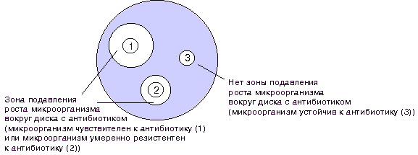

**Рисунок 1.** Определение чувствительности микроорганизмов диско-диффузионным методом.

Критерии интерпретации чувствительности бактерий

|  |  |  |  |  |  |  |  |  |  |  |  |  |
| --- | --- | --- | --- | --- | --- | --- | --- | --- | --- | --- | --- | --- |
| |  |  |  | | --- | --- | --- | | **Категория чувствительности микроорганизма** | **Микробиологическая характеристика** | **Клиническая характеристика** | | **Чувствительный** | Не имеет механизмов резистентности | Терапия успешна при использовании обычных доз | | **С промежуточной резистентностью** | Субпопуляция, находящаяся между чувствительной и резистентной | Терапия успешна при использовании максимальных доз или при локализации инфекции в местах, где антибиотик накапливается в высоких концентрациях | | **Резистентный** | Имеет механизмы резистентности | Нет эффекта от терапии при использовании максимальных доз | |

Результат определить при помощи таблицы.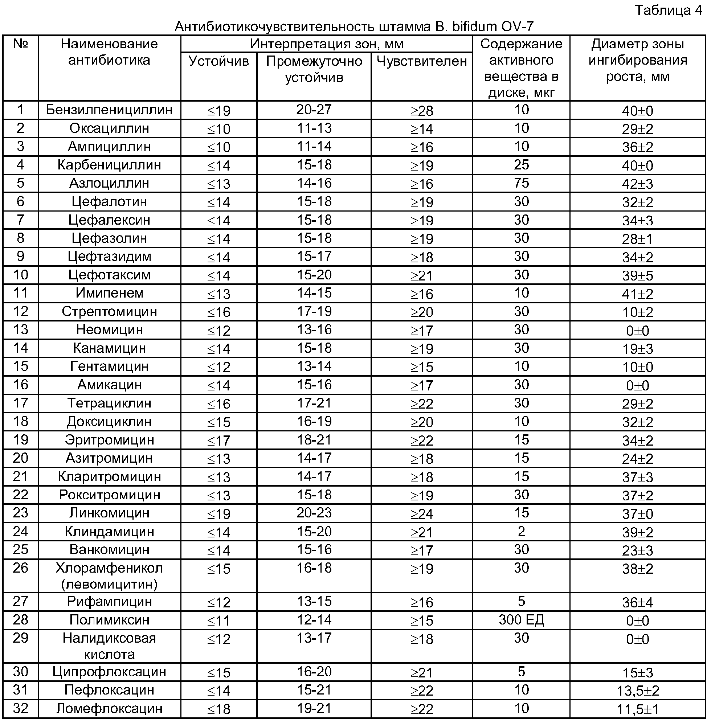

**3.Работа с аннотациями химиотерапевтических препаратов**

Изучить предложенные препараты антибиотиков с помощью аннотаций и справочников. Краткую характеристику записать в тетради: Название антибиотика. К какой группе относится? Спектр действия. Для чего применяется

|  |  |  |  |
| --- | --- | --- | --- |
| Название препарата | Фармакологическое действие | Показания к применению | Условия хранения |
| **Пенициллин-Тева** | Фармакологическое действие - противомикробное. | Крупозная и очаговая пневмония, септический эндокардит, раневая инфекция, гнойные инфекции кожи и мягких тканей, слизистых оболочек, гнойный плеврит, перитонит, цистит, сепсис, остеомиелит, ангина, инфекция ЛОР-органов, менингит, скарлатина, гонорея, сифилис, сибирская язва, актиномикоз легких, урогенитальные инфекции. | В сухом месте, при комнатной температуре. |
| Клацид | антибактериальное, бактериостатическое | Инфекции дыхательных путей (верхних и нижних отделов), в т.ч. синусит, фарингит, бронхит и пневмония; Инфекции кожи и мягких тканей, включая фолликулит, рожу и воспаление подкожной клетчатки; Локализованные инфекции, вызванные Mycobacterium fortuitum, Mycobacterium kansasii и Mycobacterium chelonae; Распространенные и локализованные микобактериальные инфекции, вызванные Mycobacterium intracellulare и Mycobacterium avium. | Хранить в защищенном от света, недоступном для детей месте при температуре: таблетки – 15-30 ºС, порошок – не выше 30 ºС, лиофилизат – не более 25 ºС. Срок годности таблеток – 5 лет, порошка – 2 года, лиофилизата – 4 года. Приготовленную их порошка суспензию можно хранить 14 дней при температуре 15-30 ºС, приготовленный из лиофилизата раствор – 24 часа при температуре 2-5 ºС. |
|  |  |  |  |

**4. Подведение итогов.**

**5. Домашнее задание:**

Тема: «Учение об иммунитете»

Оформление альбома

**Тема занятия** **«Учение об иммунитете. Иммунопрофилактика и иммунотерапия»**

**Значение темы**: Понятие «иммунитет» обозначает невосприимчивость организма к различным генетически чужеродным агентам, в том числе болезнетворным микроорганизмам и их ядам.

Система органов и тканей, осуществляющая защитные реакции организма против нарушения постоянства его внутренней среды (гомеостаза), называется иммунной системой.

В основе иммунитета лежат различные механизмы естественной неспецифической резистентности. Среди них - кожные покровы и слизистые оболочки, нормальная микрофлора организма, фагоцитоз, воспаление, лихорадка, система комплемента, барьерные механизмы лимфоузлов, противомикробные вещества.

Огромную роль играют специфические факторы защиты организма - антитела - это специфические белки крови - иммуноглобулины, образующиеся в ответ на введение антигена и способные специфически реагировать с ним.

Иммунопрофилактика *-* способ предупреждения инфекционных заболеваний путем создания искусственного специфического иммунитета. Выделяют вакцинопрофилактику (создание активного иммунитета за счет вакцин, антигенов) и серопрофилактику(пассивный иммунитет за счет введения в организм специфических антител - иммуноглобулинов).

Иммунотерапия*-* метод лечения, при котором осуществляется воздействие на иммунную систему: подавление иммунного ответа (иммуносупрессия), стимуляция ответа (иммуностимуляция), восстановление иммунодефицитов (иммунокоррекция).

Вакцинацией человечество обязано Э. Дженнеру, который показал, что прививка коровьей оспы - *вакцинация* (vaccinum - с лат. коровий) эффективна для профилактики натуральной оспы. Научное обоснование и практическое внедрение имму­нопрофилактики впервые дал Л. Пастер, который создал принципы применения ослабленных микроорганизмов и приготовил препараты (вакцины) для предупреждения некоторых инфекционных заболеваний человека и животных. Прошло более ста лет и в настоящее время искусственное создание иммунитета - основа борьбы с инфекцион­ными заболеваниями.

Знание теории иммунитета необходимо любому медицинскому работнику, в том числе и фармацевту. Понятия антитела и антигены дают представления о механизмах защиты нашего организма. Фармацевты в своей деятельности будут связаны с иммунопрепаратами (вакцины, сыворотки), поэтому необходимо знать их состав, принцип действия, условия хранения и применения. Также на занятии мы ознакомимся и с препаратами бактериофагов.

На основе теоретических знаний и практических умений обучающийся должен **знать**:

* понятие «иммунитет»
* виды иммунитета
* неспецифические и специфические факторы защиты организма.
* понятие «антиген»
* Принципы иммунопрофилактики и иммунотерапии инфекционных заболеваний.
* Вакцины, сыворотки – их получение, применение, хранение.

**Студент должен овладеть общими компетенциями:**

ОК 12. Вести здоровый образ жизни, заниматься физической культурой и спортом для укрепления здоровья, достижения жизненных и профессиональных целей

**Студент должен овладеть профессиональными компетенциями**

ПК 1.6, 2.4. Соблюдать правила санитарно-гигиенического режима, охраны труда, техники безопасности и противопожарной безопасности.

**План изучения темы:**

1. **Актуализация знаний**

Ответьте на вопросы:

1. Дайте определения понятиям «иммунитет», «антитело», «антиген».
2. Охарактеризуйте различные виды иммунитета.
3. Дайте характеристику неспецифическим факторам защиты организма.
4. Дайте характеристику классов иммуноглобулинов.
5. Охарактеризуйте виды и свойства антигенов.
6. Поясните возникновение механизма иммунного ответа.
7. Охарактеризуйте различные виды вакцин.
8. Назовите общие и местные реакции организма на иммунные препараты, противопоказания к их введению.
9. Охарактеризуйте сывороточные препараты.
10. Поясните возникновение механизма иммунного ответа при вакцинации и иммунотерапии.

**2. Содержание темы**

**Виды иммунитета**

**Наследственный (видовой) иммунитет** - это наиболее прочная и совершенная форма невосприимчивости, которая обусловлена передающимися по наследству факторами резистентности (устойчивости).

**Приобретенный иммунитет** у человека формируется в течение жизни, по наследству он не передается.

**Естественный иммунитет**

**Активный** иммунитет формируется после перенесенного заболевания (его назы­вают постинфекционным). В большинстве случаев он длительно сохраняется: после кори, ветряной оспы, чумы и др.

**Пассивный** иммунитет - это иммунитет новорож­денных (плацентарный), приобретенный ими через плацен­ту в период внутриутробного развития. Новорожденные могут также получить иммунитет с молоком матери. Этот вид иммунитета непродолжителен и к 6-8 мес, как правило, исчезает.

**Искусственный иммунитет**

**Активный** иммунитет человек приобретает в результате иммунизации (приви­вок). Этот вид иммунитета развивается после введения в организм бактерий, их ядов, вирусов,ослабленных или убитых разными способами (прививки против коклюша, дифтерии, оспы).

Развитие активного иммунитета происходит постепен­но в течение 3-4 нед. и сохраняется он сравнительно длительное время - от 1 года до 3-5 лет.

**Пассивный иммунитет** создают введением в орга­низм готовых антител. Этот вид иммунитета возникает сразу после введения антител (сывороток и иммуноглобу­линов), но сохраняется всего 15-20 дней, после чего антитела разрушаются и выводятся из организма.

**Антимикробный** иммунитет развивается при заболева­ниях, обусловленных различными микроорганизмами или при введении корпускулярных вакцин (из живых ослаблен­ных или убитых микроорганизмов).

**Антитоксический** иммунитет вырабатывается по отно­шению к бактериальным ядам - токсинам.

**Антивирусный** иммунитет формируется после вирусных заболеваний. Этот вид иммунитета большей частью дли­тельный и стойкий (корь, ветряная оспа и др.). Антивирус­ный иммунитет развивается также при иммунизации вирусными вакцинами.

Кроме того, иммунитет можно разделить в зависимо­сти от периода освобождения организма от возбудителя.

**Стерильный иммунитет**. Большинство возбудителей ис­чезает из организма при выздоровлении человека. Этот вид иммунитета называют стерильным (корь, оспа и др.).

**Нестерильный иммунитет**. Восприимчивость к возбуди­телю инфекции сохраняется только в период пребывания его в организме хозяина. Этот вид иммунитета наблюдают при туберкулезе, сифилисе и некоторых дру­гих инфекциях.

**Неспецифические факторы защиты организма**

Существуют механические, химические и биологиче­ские факторы, предохраняющие организм от вредных воздействий различных микроорганизмов.

**Кожа.** Неповрежденная кожа является барьером для проникновения микроорганизмов. При этом имеют значе­ние механические факторы: отторжение эпителия и выделения сальных и потовых желез, которые способствуют удалению микроорганизмов с кожи.

Роль химических факторов защиты также выполня­ют выделения желез кожи (сальных и потовых). Они содержат жирные и молочные кислоты, обладающие бактерицидным (убивающим бактерии) действием.

Биологические факторы защиты обусловлены гу­бительным воздействием нормальной микрофлоры кожи на патогенные микроорганизмы.

**Слизистые оболочки** разных органов являются одним из барьеров на пути проникновения микроорганизмов. В дыхательных путях механическая защита осуществля­ется с помощью мерцательного эпителия. Кашель и чиханье способствуют удалению микроорганизмов, пре­дотвращают их аспирацию (вдыхание).

В слезах, слюне, материнском молоке и других жидко­стях организма содержится **лизоцим**. Он оказывает губи­тельное (химическое) действие на микроорганизмы. Также влияет на микроорганизмы кислая среда желудочного содержимого.

**Нормальная микрофлора** слизистых оболочек, как фактор биологической защиты, является антагони­стом патогенных микроорганизмов.

**Воспаление** - реакция макроорганизма на чужеродные частицы, проникающие в его внутреннюю среду. Развитие воспаления приводит к унич­тожению микроорганизмов или освобождению от них.

**Клеточные факторы неспецифической защиты**

**Фагоцитоз**

Одним из основных механизмов воспаления является **фагоцитоз** - процесс поглощения бактерий.

**Гуморальные факторы неспецифической защиты**

В крови находятся растворимые неспецифические вещества, губительно действующие на микроорганизмы. К ним относятся комплемент, пропердин, β-лизины, х-лизины, эритрин, лейкины, плакины, лизоцим и др.

**Антигены**

Это генетически чужеродные для организма вещества (белки, нуклеопротеиды, полисахариды и др.), на введение которых организм отвечает развитием специ­фических иммунологических реакций. Одна из таких реакций - образование антител.

Антигены обладают двумя основными **свойствами:**

1) иммуногенностью, т. е. способностью вызывать обра­зование антител и иммунных лимфоцитов;

2) способно­стью вступать с антителами и иммунными лифоцитами в специфическое взаимодей­ствие, которое проявляется в виде иммунологических реакций.

Антигены, обладающие обоими признаками, называются **полноценными**. К ним относятся чужеродные белки, сыворотки, клеточные элементы, токсины, бактерии, вирусы.

Вещества, не вызывающие иммунологических реакций, в частности выработку антител, но вступающие в специ­фическое взаимодействие с готовыми антителами, получи­ли название **гаптенов - неполноценных** антигенов. Гаптены приобретают свойства полноценных антигенов после соединения с крупномолекулярными веществами - белками, полисахаридами.

Специфичность антигенов, способность их соеди­няться только с соответствующим антителом - уни­кальное биологическое явление.

Она опреде­ляется антигенной детерминантой, т. е. небольшим участком молекулы антигена, который и соединяется с антителом. Число таких участков (группировок) у разных антигенов различно и определяет число молекул антител, с которыми может соединяться антиген (валентность).

**Антигены микроорганизмов**. Микробная клетка содер­жит большое число антигенов, имеющих разное располо­жение в клетке и разное значение для развития инфекци­онного процесса.

**О-антиген** «соматический» - связан с клеточной стенкой микробной клетки. **К-антигены (капсульные)** связаны с капсулой и клеточной стенкой микробной клетки. Их называют также оболочечными. К-антигены расположены более поверхно­стно, чем О-антигены.

К поверхно­стным антигенам относят и **Vi-антиген**, который имеется у возбудителей брюшного тифа и некоторых других кишеч­ных бактерий. Наличие Vi-антигена связывали с вирулентностью микроорганизмов

**Н-антигены (жгутиковые)** локализуются в жгути­ках бактерий. **Протективный антиген (защитный)** образуется возбудите­лями в организме больного (сибирская язва, чума, бруцеллез).

**Специфические факторы защиты организма**

**Антитела** - это специфические белки крови - иммуноглобулины, образующиеся в ответ на введение антигена и способные специфически реагировать с ним.

Антитела связаны в основном с глобулинами, измененными под воздействием антигена и названными иммуноглобулинами (Ig).

**Классы иммуноглобулинов**

**Иммуноглобулины G (IgG)** составляют около 75% всех иммуноглобулинов человека. Они наиболее активны в развитии иммунитета. Единственные из иммуноглобулинов проникают через плаценту, обеспечивая пассивный иммунитет плода.

**Иммуноглобулины М (IgM)** образуются в организ­ме плода и первыми появляются после заражения или иммунизации. К этому классу принадлежат «нормальные» антитела человека, которые образуются в течение его жизни, без видимого проявления инфекции или при бытовом многократном инфицировании.

**Иммуноглобулины A (IgA)** обладают способно­стью проникать в секреты слизистых (молозиво, слюна, содержимое бронхов и др.). Они играют роль в защите слизистых оболочек дыхательного и пищеварительного трактов от микроорганизмов.

**Иммуноглобулины Е (IgE)** несут ответственность за аллергические реакции. Играют роль в развитии местного иммунитета.

**Иммуноглобулины D (IgD).** Обнаружены в не­большом количестве в сыворотке крови. Изучены недо­статочно.

**Иммунотерапией** называется направление в медицине, занимающееся излечением различных недугов методом воздействия на иммунитет (понижения или наоборот усиления).

**Методы иммунотерапии:** специфические, неспецифические. Первые влияют на иммунный ответ к конкретному антигену или группе антигенов. Вторые же используют возможность защитных сил организма отвечать на некоторые подавляющие или усиливающие факторы. Также все методы делятся на активные и пассивные. Активные методы усиливают ответ защитных сил организма и его направление, а пассивные являются «донорами», поставляющими недостающие звенья и функции.

**Виды: Иммунокоррекция** – коррекция нарушения работы защитных сил организма. Для осуществления этой цели используются методы иммунозаместительной терапии, иммуномодулирующей или иммунореконструкции. При иммунозаместительной терапии неработающие или отсутствующие факторы поставляются из лекарственных средств (сывороток, плазмы крови или иммуноглобулина).

**Иммуномодулирующая терапия** – это влияние на измененные функции иммунитета посредством систем регулирования. Для этого используют иммуномодуляторы – лекарства, которые могут или активизировать, или подавлять защитные силы организма при разных схемах приема. Можно также с помощью одного препарата тормозить одни звенья и активизировать другие. те, что активизируют защитные силы организма, называются иммуностимуляторами, а те, что его подавляют – иммунодепрессантами.

**Иммунореконструкция** – это построение защитных механизмов методом пересадки стволовых клеток различных органов (тимуса, печени, костного мозга). Активные методики направлены на иммунные тельца – лимфоциты, которые обнаруживают антиген и реагируют на него. Одна из пассивных методик – серотерапия. Заключается во вливании специальных иммунных сывороток.

**Аутосеротерапия** – это разновидность неспецифической аутоиммунотерапии, при котором пациенту инъекционно вливают сыворотку его крови. Температуру сыворотки доводят до 56 градусов и выдерживают 30 минут. После чего подкожно или внутримышечно вливают раз в 48 часов. Длительность лечения от восьми до двенадцати процедур. Это лечение действует при токсикозе беременных, ихтиозе, пузырчатке, пруриго (почесухе). Этим же термином называют еще один метод терапии экссудатов плевры. С помощью шприца делают отверстие в плевре, изымают один миллилитр экссудата и вливают его под кожу. Повторяют процедуры один раз в 24 – 72 часа, количество процедур до шести. Это не слишком эффективная методика лечения, поэтому она практически не используется. Аутопиотерапия – это разновидность иммунотерапии, при которой пациенту с долговременно продолжающимся нагноением вливают инъекционно его собственный гной в малых количествах. Заместительная иммунотерапия заключается в том, что при некоторых недугах организм перестает самостоятельно вырабатывать иммуноглобулины – особые белки, подавляющие развитие чужеродных агентов. При подобных состояниях назначается заместительная иммунотерапия, при которой иммуноглобулины вливаются в организм пациента в виде лекарственных препаратов.

**Иммунизация** - введение препаратов для создания искусственного активного иммунитета - проводится в оп­ределенные годы на протяжении всей жизни человека.

**Классификация вакцин**

1. Корпускулярные (из микробных клеток) - живые и убитые.
2. Химические.
3. Анатоксины.

**Живые** аттенуированные вакцины готовят из живых микроорганизмов, вирулентность которых ослабле­на, а иммуногенные свойства (способность вызывать невосприимчивость) сохранены.

Живые вакцины создают напряженный иммунитет, так как вызывают процесс, сходный с естественным инфекци­онным, только слабо выраженный, почти без клинических проявлений. При этом приводится в действие весь меха­низм иммуногенеза - создается невосприимчивость.

**Убитые вакцины** - культуры микроорганизмов, инактивированные действием высокой температуры, химиче­ских веществ (фенол, формалин, спирт, ацетон), УФ-лучей и др. При этом подбирают такие факторы воздействия, которые полностью сохраняют иммуногенные свойства микробных клеток.

**Химические вакцины** - отдельные компоненты микробной клетки (антигены), полученные путем специ­альной обработки микробной взвеси.

Химические вакцины обычно быстро всасываются пос­ле введения в организм, что не позволяет достичь нужно­го иммуногенного раздражения, поэтому к вакцинам до­бавляют вещества, удлиняющие время всасывания: гидроксид алюминия, алюминиево-калиевые квасцы, минераль­ные масла и др. Это называют созданием «депо».

Химические вакцины применяют для профилактики брюшного тифа, менингита и др.

**Анатоксины -** это экзоток­сины бактерий, обезвреженные воздействием формалина и выдерживанием при температуре 37 °С в течение 3-4 нед. При этом происходит потеря токсиче­ских свойств, но сохранение иммуногенных. В настоящее время получены и применяются анатокси­ны из токсинов возбудителей дифтерии, столбняка и др.

По количеству антигенов, входящих в состав вакцины, различают: **моновакцины** (из одного вида антигенов), **дивакцины** (из двух антигенов), **тривакцины** (из трех антигенов) и т. д.

**Ассоциированные** вакцины готовят из антигенов различных бактерий и анатоксинов. Например, ассоцииро­ванная коклюшно-дифтерийно-столбнячная вакцина (АКДС) содержит убитые коклюшные микробы и анаток­сины: дифтерийный и столбнячный.

Вакцины вводят внутримышечно, подкожно, накожно, внутрикожно, через рот. Иммунизируют либо однократно, либо двукратно и трехкратно с интервалами в 1-2 нед и больше. Кратность введения, интервалы между вакцина­циями зависят от характера вакцины - для каждой разра­ботаны схемы введения.

После введения вакцины могут возникнуть **общие и местные реакции**. К общим относятся повышение температуры (до 39 °С), головная боль, недомогание. Эти явления обычно проходят через 2-3 дня. Местные реак­ции - краснота и инфильтрат на месте введения вакцины могут появиться через 1-2 дня после прививки. При накожном введении вакцины (против туляремии, БЦЖ и др.) появление местной реакции свидетельствует об эффективности прививки.

Существуют **противопоказания** для вакцинации: лихо­радочное состояние, острые инфекционные заболевания, аллергия и др. Не прививают также женщин во второй половине беременности.

Хранят препараты в основном при температуре 4˚С. Нельзя подвергать препараты замораживанию и оттаива­нию, действию высокой температуры. При транспортиров­ке соблюдают особые условия. Нельзя применять препараты, которые имеют трещины на ампулах и измененный внешний вид.

Особый вид вакцин - **аутовакцины.** Их готовят в бактериологических лабораториях из микробов, выделен­ных от больного. Применяют аутовакцину для лечения только данного больного. Чаще всего используют аутовакцины для лечения хронически протекающих инфекций (стафилококковых и др.). Вводят аутовакцину многократ­но, малыми дозами по разработанной для каждой вакцины схеме. Аутовакцины стимулируют защитные силы орга­низма, чем способствуют выздоровлению.

**Сывороточные препараты**

**Сывороточные препараты** применяют для создания искусственного пассивного иммунитета. К ним относят специфические иммунные сыворотки и иммуноглобулины.

Эти препараты содержат готовые антитела. Их получают из крови доноров - специально про иммунизированных людей или животных (против кори, гриппа, столбняка). Кроме того, используют сыворотку переболевших и даже здоровых людей, если в ней содержится достаточное количество антител.

Имеются **антибактериальные и антитоксиче­ские** сыворотки. Первые имеют более ограниченное применение. Антитоксические сыворотки применяют для лечения дифтерии, столбняка, ботулизма и др. Эти сыво­ротки выпускают с определенным содержанием антиток­сина, которое измеряют в международных единицах (ME).

**Иммунные** сывороточные препараты получают из кро­ви животных, главным образом лошадей, многократно иммунизированных. По окончании иммунизации определя­ют уровень антител в крови и делают кровопускание. Полученную сыворотку консервируют, контролируют ее стерильность, активность и физические свойства.

Препараты, полученные из крови лошадей, содержат чужеродные для человека белки, которые при повторном введении могут вызвать аллергические реакции: сыворо­точную болезнь и анафилактический шок. Для предупреж­дения осложнений сывороточные препараты следует вво­дить с предосторожностями.

Кроме того, для концентрации антител в меньшем объеме препарата разработаны методы выделения из сыворотки крови гаммаглобулинов, содержащих антите­ла. Такие препараты называют **иммуноглобулинами.** Их готовят из сыворотки человека (гомологичные) и живот­ных (гетерологичные).

Эффективность иммуноглобулинов гораздо выше эф­фективности иммунных сывороток, а осложнений наблю­дается несоизмеримо меньше. В настоящее время имму­ноглобулины применяют гораздо более широко, чем сыво­ротки.

В РФ иммуноглобулины используют для профилактики кори, гепатита, краснухи и др. Профи­лактическое введение иммуноглобулинов проводят при подозрении на заражение или при заражении. Целесооб­разно вводить эти препараты в первые дни после зараже­ния (начало инкубационного периода), пока патологиче­ский процесс еще не развился.

**Самостоятельная работа**

* 1. **Заполнить таблицу «Вакцины, сыворотки, бактериофаги»**

|  |  |  |  |  |
| --- | --- | --- | --- | --- |
| Препараты | Типы | Состав | Применение | Примеры |
| Вакцины |  |  |  |  |
|  |  |  |  |  |
|  |  |  |  |  |
|  |  |  |  |  |
| Сыворотки |  |  |  |  |
|  |  |  |  |  |
|  |  |  |  |  |
|  |  |  |  |  |
| Бактериофаги |  |  |  |  |

* 1. **Записать схему работы иммунитета.**

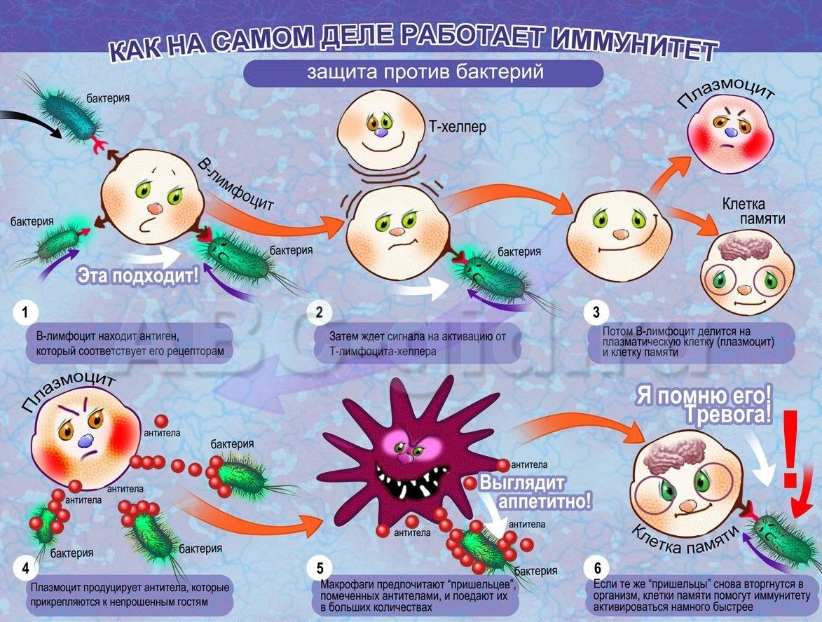

* **Составить схемы механизма клеточного и гуморального иммунитета.**

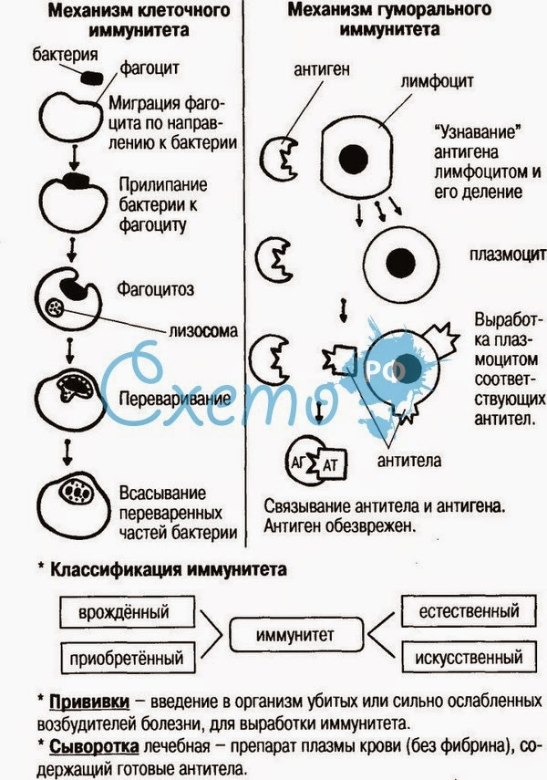

1. Изучить предложенные препараты вакцин, сывороток, бактериофагов с помощью аннотаций и справочников и определить состав препарата и назначение.

Записать в тетради иммунопрепараты, их состав и назначение.

1. **Познакомиться с календарем прививок**

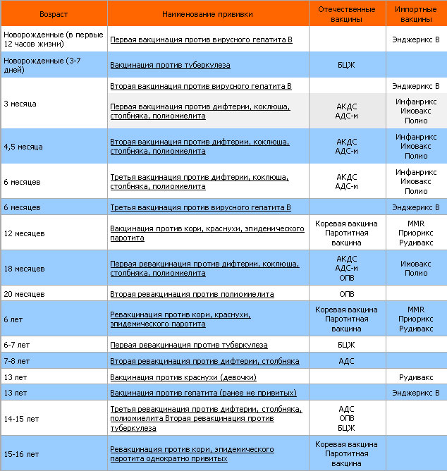

**4. Подведение итогов.**

**5. Домашнее задание:**

Создание презентации по теме «Патогенные кокки»

Оформление альбома

**Тема занятия** **«Патогенные кокки: стафилококк, стрептококк»**

**Значение темы**: Подавляющее большинство гнойно-воспалительных заболеваний вызывают кокки, т.е. имеющие сферическую (шаровидную) форму микроорганизмы. Их делят на две большие группы - грамположительные и грамотрицательные. Внутри этих групп выделяют аэробные и факультативно-анаэробные кокки и анаэробные кокки.

Среди грамположительных аэробных и факультативно-анаэробных кокков наибольшее значение имеют микроорганизмы семейства Micrococcaceae (род Staphylococcus) и семейства Streptococcaceae (род Streptococcus), среди грамотрицательных аэробных и факультативно-анаэробных кокков - представители семейства Neisseriaceae (N.gonorrhoeae - гонококк и N.meningitidis - менингококк).

Патогенные кокки играют большую роль в этиологии гнойно-воспалительных инфекционных заболеваниях, распространенность которых в настоящее время достаточно высока. Высок уровень бактерионосительства стафилококков и стрептококков среди населения и медицинских работников. Фармацевтам необходимо знать морфологию, латинскую терминологию патогенных кокков, какие заболевания они вызывают, профилактику и лечение этих заболеваний.

На основе теоретических знаний и практических умений обучающийся должен **знать**:

* систематическое положение кокков
* морфологические и биологические свойства стафилококков и стрептококков
* особенности патогенеза при кокковых инфекциях
* профилактические и терапевтические мероприятия при кокковых инфекциях

**уметь:**

* работа с готовыми микропрепаратами кокков

**Студент должен овладеть общими компетенциями:**

ОК 12. Вести здоровый образ жизни, заниматься физической культурой и спортом для укрепления здоровья, достижения жизненных и профессиональных целей

**Студент должен овладеть профессиональными компетенциями**

ПК 1.6, 2.4. Соблюдать правила санитарно-гигиенического режима, охраны труда, техники безопасности и противопожарной безопасности.

**План изучения темы:**

* + 1. **Актуализация знаний**

Ответьте на вопросы:

1. Охарактеризуйте морфологические и биологические признаки патогенных кокков.
2. Охарактеризуйте особенности патогенеза при стафилококковых и стрептококковых инфекциях.
3. Назовите профилактические и терапевтические мероприятия при кокковых инфекциях.

**2. Содержание темы**

**Общая характеристика**

* Стафилококк золотистый (Staphylococcus aureus), как наиболее патогенный для человека. Назван по способности образовывать золотистый пигмент. Может вызывать у человека гнойные воспалительные процессы почти во всех органах и тканях.
* Стафилококк эпидермальный (Staphylococcus epidermidis) — часто встречается на коже и слизистых оболочках человека, может вызывать сепсис, эндокардит, конъюнктивит, гнойную инфекцию ран и гнойные инфекции мочевыводящих путей.
* Стафилококк сапрофитный (Staphylococcus saprophyticus) — может вызывать острый цистит и уретрит.

**Таксономия:** относятся к от­делу Firmicutes, семейству Мicrococcacae, роду Staphylococcus. К данному роду относятся 3 вида: S.aureus, S.epidermidisи S.saprophyticus.

**Морфологические свойства:** Все виды стафилококков представляют собой округлые клетки. В мазке располагаются не­симметричными гроздьями. Клеточная стенка содержит большое количество пептидогликана, связанных с ним тейхоевых кислот, протеин А. Грамположительны. Спор не образуют, жгутиков не имеют. У некото­рых штаммов можно обнаружить капсулу. Могут образовывать L-формы.

**Культуральные свойства:** Стафилококки — факультативные анаэробы. Хорошо растут на простых средах. На плотных средах образуют гладкие, выпуклые колонии с различным пигментом, не име­ющим таксономического значения. Могут расти на агаре с высоким содержанием NaCl. Обладают сахаролитическими и протеолитическими ферментами. Стафилококки могут вырабатывать гемолизины, фибринолизин, фосфатазу, лактамазу, бактериоцины, энтеротоксины, коагулазу.

Стафилококки пластичны, быстро приобретают устой­чивость к антибактериальным препаратам. Существенную роль в этом играют плазмиды, передающиеся с помощью трансдуцирующих фагов от одной клетки к другой. R-плазмиды детерми­нируют устойчивость к одному или нескольким антибиотикам, за счет продукции в-лактамазы.

**Антигенная структура.** Около 30 антигенов, представляющих собой белки, полисахариды и тейхоевые кислоты. В составе клеточной стенки стафилококка содержится протеин А, который может прочно связываться сFc-фрагментом молекулы иммуноглобулина, при этомFab-фрагмент оста­ется свободным и может соединяться со специфическим анти­геном. Чувствительность к бактериофагам (фаготип) обусловлена повер­хностными рецепторами. Многие штаммы стафилококков явля­ются лизогенными (образование некоторых токсинов происхо­дит с участием профага).

**Факторы патогенности:** Условно – патогенные. Микрокапсула защищает от фагоцитоза, способствует адгезии микробов; компоненты клеточной стенки – стимулируют развитие воспалительных процессов. Ферменты агрессии: каталаза – защищает бактерии от действия фагоцитов, в-лактамаза – разрушает молекулы антибиотиков.

**Резистентность.** Устойчивость в окружа­ющей среде и чувствительность к дезинфектантам обычная.

**Патогенез**. Источником инфекции стафилококков - человек и некоторые виды животных (больные или но­сители). Механизмы передачи — респираторный, контактно-бы­товой, алиментарный.

**Иммунитет:** Постинфекционный – клеточно-гуморальный, нестойкий, ненажряженный.

**Клиника.** Около 120 клинических форм прояв­ления, которые имеют местный, системный или генерализованный характер. К ним относятся гной­но-воспалительные болезни кожи и мягких тканей (фурункулы, абсцессы), поражения глаз, уха, носоглот­ки, урогенитального тракта, пищеварительной системы (инток­сикации).

**Стафилококковый анатоксин:** получают из нативного анатоксина путем осаждения трихлоруксусной кислотой и адсорбцией на гидрате оксида алюминия.

**Стафилококковая вакцина:** взвесь коагулазоположительных стафилококков, инактивированных нагреванием. Применяют для лечения длительно текущих заболеваний.

**Иммуноглобулин человеческий противостафилококковый**: гамма-глобулиновая фракция сыворотки крови, содержит стафилококковый анатоксин. Готовят из человеческой крови, с высоким содержанием антител. Применяется для специфического лечения.

**2. Стрептококки. Классификация. Свойства. Заболевания. Лабораторная диагностика. Этиологическая роль стрептококков при ревматизме и скарлатине.**

**Виды:**

* Streptococcus pyogenes (прежнее название Streptococcus haemolyticus) — бета-гемолитические стрептококки группы А.
* Streptococcus pneumoniae — объединяют в группу пневмококковых инфекций.
* Streptococcus faecalis, Streptococcus faecies — стрептококк группы D, которые обычно объединяются в группу энтерококков, вызывают септические процессы;
* Streptococcus sanguis, Streptococcus salivarius, Streptococcus mitis, Streptococcus mutans — гемолитические и негемолитические стрептококки различных серогрупп.

**Таксономия.** Стрептококки относятся к отделу Firmicutes, роду Streptococcus. Род состоит из более чем 20 видов, среди которых есть представители нормальной мик­рофлоры человеческого тела и возбудители тяжелых инфекци­онных эпидемических болезней человека.

**Морфологические и культуральные свойства.** Стрептококки — это мелкие шаровидные клетки, располагающиеся цепочками, грамположительные, спор не образуют, неподвижные. Большинство штаммов образует капсулу, состоящую из гиалуроновой кисло­ты. Клеточная стенка содержит белки (М-, Т- иR-антигены), углеводы (группоспецифические) и пептидогликаны. Легко переходят вL-формы. Возбудители растут на средах, обогащен­ных углеводами, кровью, сывороткой, асцитической жидкостью. На плотных средах обычно образуют мелкие серые колонии. Капсульные штаммы стрептококков группы А образуют слизи­стые колонии. На жидких средах стрептококки обычно дают придонный рост. Стрептококки — факультативные анаэробы. По характеру роста на кровяном агаре они делятся на культуральные варианты: а-гемолитические (зеленящие), в-гемолитические (полный гемолиз) и негемолитические.

**Резистентность.** Чувствительны к физи­ческим и химическим факторам окружающей среды, могут длительно сохранять жизнеспособ­ность при низких температурах. Устойчивость к антибиотикам приобретается медленно.

Патогенность. На основе полисахаридного антигена делятся на серогруппы (А, В, С...О). Стрептококки группы А вырабатывают более 20 веществ, обладающих антигенностью и агрессивностью. На поверхности клетки имеется белковый антиген М, который тесно связан с вирулентностью (препятствует фагоцитозу). Этот белок определяет типовую принадлежность стрептококков. Кофак­торам патогенности относят стрептокиназу (фибринолизин), ДНКазу, гиалуронидазу, эритрогенин. Наиболее патогенны для человека гемолитические стрепто­кокки группы А, называемые S.pyogenes. Этот вид вызывает у человека многие болезни: скарлатину, рожу, ангину, острый эндокардит, послеродовой сепсис, хронический тонзиллит, ревматизм.

Иммунитет: постинфекционный нестойкий, ненапряженный.

**Лечение:** Антибиотики широкого спектра действия (пенициллины, устойчивые к в-лактамазе). При выделении стрептококка А – пенициллин. Химиотерапия антибиотиками, к которым выявлена чувствительность микроба – левомицетин, рифампицин.

**Профилактика:** специфической – нет. Неспецифическая - выявление, лечение больных; проведение планового обследования медперсонала, вакцинация **стрептококковый бактериофаг(жидкий)**– фильтрат фаголизата стрептококка. Применятся наружно, внутрикожно, в/м**., О-стрептолизин сухой** (лиофильно высушенный фильтрат бульонной культуры стрептококка – активного продуцента О-стрептолизина. Применяется для постановки серологических реакций – определения анти-О-стрептолизина в сыворотке крови больных).

**3. Менингококки. Классификация. Свойства. Патогенез. Иммунитет. Лабораторная диагностика. Профилактика. Эпидемиология.**

**Менингококковая инфекция** — острая инфекционная болезнь, характеризующаяся поражением слизистой оболочки носоглот­ки, оболочек головного мозга и септицемией; антропоноз.

**Таксономия:** возбудитель Neisseria meningitidis (менингококк) относится к отделу Gracilicutes, семейству Neisseriaceae, роду Neisseria.

**Морфологические свойства.** Мелкие диплококки. Характерно расположение в виде пары кофейных зерен, обращенных вогнутыми поверхностями друг к другу. Не­подвижны, спор не образуют, грамотрицательные, имеют пили, капсула непостоянна.

**Культуральные свойства**. Относятся к аэробам, культивируются на средах, содержащих нормальную сыворотку или дефибринированную кровь лошади, растут на искусственных питательных средах, содержащих спе­циальный набор аминокислот. Элективная среда должна содер­жать ристомицин. Повышенная концентрация СО2в атмосфере стимулирует рост менингококков.

**Факторы патогенности:** капсула – защищает от фагоцитоза. AT, образующиеся к полисахаридам капсулы, проявляют бак­терицидные свойства. Токсические проявле­ния менингококковой инфекции обусловле­ны высокотоксичным *эндотоксином*. Для генерализованных форм менин­гококковой инфекции характерны кожные высыпания, выраженное пирогенное действие, образование AT. *Пили, белки наружной мембраны,* наличие *гиалуронидазы* и *нейроминидазы.* Пили явля­ются фактором адгезии к слизистой оболоч­ке носоглотки и тканях мозговой оболочки. Менингококки выделяют IgA-протеазы, расщепляющие молекулы IgA, что защищает бактерии от действия Ig.

**Резистентность.** Малоустойчив во внешней среде, чувствителен к высушиванию и охлаждению. В течение нескольких минут погибает при повышении температуры более 50 °С и ниже 22 °С. Чувствительны к пенициллинам, тетрациклинам, эритромицину, устойчивы к ристомицину и сульфамидам. Чувствительны к 1 % раствору фенола, 0,2 % раствору хлорной извести, 1 % раствору хлора­мина.

**Эпидемиология, патогенез и клиника.** Чело­век — единственный природный хозяин менингококков. Носоглотка служит входными воротами инфекции, здесь возбудитель может дли­тельно существовать, не вызывая воспаления (носительство). Механизм передачи инфекции от больного или носителя воздушно-капельный.

**Инкубационный период** составляет 1—10 дней (чаще 2—3 дня). Различают локализованные (назофарингит) и генерализованные (менингит, менингоэнцефалит) формы менингококковой инфекции. Из носоглотки бактерии попадают в кровяное русло (менингококкемия) и вызывают поражение мозговых и слизи­стых оболочек с развитием лихорадки, геморрагической сыпи, воспаления мозговых оболочек.

**Иммунитет.** Постинфекционный иммунитет при генерали­зованных формах болезни стойкий, напряженный.

**Лечение.** В качестве этиотропной терапии используют ан­тибиотики - бензилпенициллин (пенициллины, левомицетин, рифампицин), сульфамиды.

**Профилактика.** Специфическую профилактику проводят менингококковой химической полисахаридной вакциной серогруппы А и дивакциной серогрупп А и С по эпидемическим показаниям. Неспецифическая профилактика сводится к соблюдению санитарно-противоэпидемического режима в дошкольных, школь­ных учреждениях и местах постоянного скопления людей.

**4. Гонококки, их свойства. Патогенез. Иммунитет. Лабораторная диагностика гонореи, бленнореи. Профилактика. Эпидемиология.**

**Нейсcерии** – грамотрицательные аэробные кокки, относящиеся к роду Neisseria, включающему 8 видов: Neisseria meningitides, Niesseria gonorrhoeae, N.flava, N.subflava, N.perflava, N.sicca.

**Морфология:** неподвижные неспорогенные грамотрицательные диплококки, образующие капсулу, полиморфны – встречаются в виде мелких или крупных форм, а также в виде полочек, хорошо окрашиваются анилиновыми красителями (метиленовым синим, бриллиантовым зелёным и т. д.), под действием пенициллина образуют L-формы, могут менять свойства и превратиться в грамположительную форму.

**Культуральные свойства:** аэробы, хемоорганотрофы; для роста требуют свежеприготовленные влажные среды с добавлением нативных белков крови, сыворотки или асцитической жидкости. Не вызывают гемолиза на средах, содержащих кровь; на средах с добавлением молока, желатина и картофеля не растут. На плотных питательных средах через 24ч, при содержании протеина образуют слегка мутные бесцветные колонии, не содержащие его образуют круглые прозрачные колонии в виде капель росы, на жидких питательных средах растут диффузно и образуют плёнку, через несколько часов оседающую на дно.

**Резистентность:** очень неустойчивы в окружающей среде, чувствительны к действию антисептиков, высокочувствительны к пенициллинам, тетрациклину, стрептомицину. Способны к утилизации пенициллинов при приобретении бета-лактамаз.

**Патогенез:** Входные ворота – цилиндрический эпителий мочеполовых путей. Гонококки прикрепляются к эпителию посредством поверхностных белков, вызывают гибель и слущивание клеток, захватываются клетками, где размножаются, попадают на БМ, после чего попадают на соед. ткань и вызывают воспаление или попадают в кровь с возможным дессиминированием.

**Иммунитет** – почти отсутствует.

**Лечение:** антибиотикотерапия (пенициллин, тетрациклин, канамицин), иммунотерапия - Гонококковая вакцина - взвесь гонококков, убитых нагреванием, используется для вакцинотерапии хронической гонореи.

**3. Самостоятельная работа**

1. Пользуясь текстом, заполните таблицу«Патогенные кокки»

|  |  |  |  |  |  |
| --- | --- | --- | --- | --- | --- |
| характеристика | Staphylococcus aureus | Streptococcus pyogenes | Streptococcus pneumonia | Neisseria meningitidis | Neisseria gonorrhoae |
| Морфология и рисунок | https://im1-tub-ru.yandex.net/i?id=b31ecd4d4432ae880d4ef2f22ad3c333&n=33&h=215&w=287 | https://im2-tub-ru.yandex.net/i?id=7945078bd4590554c9c3ae541edded90&n=33&h=215&w=287 | http://i.dailymail.co.uk/i/pix/2009/06/12/article-1192488-05510614000005DC-270_468x286.jpg | http://cache3.asset-cache.net/gc/502865381-neisseria-meningitidis-gettyimages.jpg?v=1&c=IWSAsset&k=2&d=J9lUSTrngcyqqZFKJnfn00Wzc3xUVTZZe19YJjk%2F67lGJUYootsfzWLSDEYnchm9 | https://classconnection.s3.amazonaws.com/757/flashcards/4909757/jpg/corbis-42-26617469-14454C7D9EC1FB6F9B3.jpg |
| Токсинообразование |  |  |  |  |  |
| Заболевания |  |  |  |  |  |
| Источник инфекции |  |  |  |  |  |
| Пути передачи |  |  |  |  |  |
| Иммунитет |  |  |  |  |  |
| Профилактика |  |  |  |  |  |
| Лечение |  |  |  |  |  |

1. Изучить под микроскопом в демонстрационном режиме готовый препарат стафилококка и зарисовать. Рассмотреть колонии стафилококка.

**4. Подведение итогов.**

**5. Домашнее задание:**

Создание презентации по теме «Возбудители кишечных инфекций»

Оформление альбома

**Тема занятия** **«Возбудители кишечных инфекций»**

**Значение темы**: Семейство энтеробактерий включает более 20 родов, объединяющих более 100 видов бактерий, обитающих в почве, на растениях, входящих в состав микробных биоценозов кишечников животных и человека. Наибольшее значение для человека имеют рода Escherichia, Salmonella, Shigella, Yersinia, Proteus, Klebsiella и др. Для фармацевтов необходимо знать морфологию, латинскую терминологию возбудителей кишечной инфекции, какие заболевания они вызывают, профилактику и лечение этих заболеваний.

Основные резервуары сальмонелл - человек (возбудители брюшного тифа и паратифа А) и различные животные (остальные серотипы сальмонелл). Основные источники заражения - мясные и молочные продукты, яйца, птице- и рыбопродукты. Основные пути передачи - пищевой и водный, реже - контактный.

Основной механизм распространения диареегенных кишечных палочек - фекально-оральный. Заражение может происходить через пищу, воду, при уходе за животными. Поскольку эшерихии обитают в кишечниках многих видов животных, конкретный источник заражения установить сложно. Контактный путь заражения может быть в закрытых заведениях. Энтеропатогенные и энтероинвазивные E.coli - наиболее частые причины внутрибольничных вспышек эшерихиозов. Для фармацевтов необходимо знать морфологию, латинскую терминологию возбудителей кишечной инфекции, какие заболевания они вызывают, профилактику и лечение этих заболеваний.

На основе теоретических знаний и практических умений обучающийся должен **знать**:

* систематическое положение возбудителей кишечных инфекций
* морфологические и биологические свойства кишечной палочки и сальмонелл
* особенности патогенеза при кишечных инфекциях
* профилактические и терапевтические мероприятия

**уметь:**

* работа с готовыми микропрепаратами возбудителей кишечных инфекций.

**Студент должен овладеть общими компетенциями:**

ОК 12. Вести здоровый образ жизни, заниматься физической культурой и спортом для укрепления здоровья, достижения жизненных и профессиональных целей

**Студент должен овладеть профессиональными компетенциями**

ПК 1.6, 2.4. Соблюдать правила санитарно-гигиенического режима, охраны труда, техники безопасности и противопожарной безопасности.

**План изучения темы:**

* + 1. **Актуализация знаний**

Ответьте на вопросы:

1. Охарактеризуйте морфологические и биологические признаки возбудителей кишечных инфекций.
2. Охарактеризуйте особенности патогенеза при энтероколите и брюшном тифе.
3. Назовите профилактические и терапевтические мероприятия при кишечных инфекциях.

**2. Содержание темы**

**Общая характеристика семейства энтеробактерий**

**Род Salmonella**

Сальмонеллы - большая группа энтеробактерий, среди которых различные серотипы - возбудители брюшного тифа, паратифов А, В и С и наиболее распространенных пищевых токсикоинфекций - сальмонеллезов. По признаку патогенности для человека сальмонеллы разделяют на патогенные для человека - антропонозы (вызывают брюшной тиф и паратифы А и В) и патогенные для человека и животных - зоонозы (вызывают сальмонеллезы).

**Морфология.** Прямые грамотрицательные палочки размером 2-4 x 0,5 мкм. Подвижны благодаря наличию перитрихиально расположенных жгутиков.

**Культуральные и биохимические свойства.** Факультативные анаэробы, хорошо растут на простых питательных средах. Оптимум рН 7,2-7,4, температуры +37. Сальмонеллы ферментируют глюкозу и другие углеводы с образованием кислоты и газа (серотип Salmonella typhi газообразования не вызывает). Обычно не ферментируют лактозу (на средах с этим углеводом - бесцветные колонии), сахарозу. Оксидазоотрицательны, каталазоположительны.

**Факторы патогенности**

1.Факторы адгезии и колонизации

2. Способность к внутриклеточному паразитированию, препятствовать фагоцитозу, размножаться в клетках лимфоидной ткани выражены у возбудителей брюшного тифа, паратифов А и В, способствуя хроническому носительству.

3. Эндотоксин (ЛПС).

4. Термолабильные и термостабильные энтеротоксины.

5. Цитотоксины.

6. Существенное значение имеют плазмиды вирулентности и R-плазмиды.

7. Vi-антиген ингибирует действие сывороточных и фагоцитарных бактериоцидных факторов.

Основными факторами патогенности сальмонелл является их способность проникать в макрофаги и размножаться в лимфоидных образованиях собственно слизистого слоя тонкого кишечника, а также продукция эндотоксина.

**Патогенез поражений.** Различия клинических форм заболеваний, вызываемых сальмонеллами, зависит от вирулентности и дозы возбудителя и состояния иммунной системы организма. Выделяют следующие основные формы сальмонеллезной инфекции:

- гастроинтестинальную;

- генерализованную (тифоподобный и септикопиемический варианты);

- бактерионосительство (острое, хроническое, транзиторное).

Проникшие через рот сальмонеллы попадают в эпителиальные клетки двенадцатиперстной и тонкой кишки посредством эндоцитоза. Они легко проникают в эпителиальные клетки, но не размножаются здесь, а проходят и размножаются в лимфатическом аппарате тонкого кишечника. Сальмонеллы размножаются преимущественно в lamina propria (первичная локализация), что сопровождается местной воспалительной реакцией слизистой оболочки, притоком жидкости в очаг поражения и развитием диарейного синдрома (гастроэнтерит). Энтеротоксины повышают уровень циклического аденомонофосфата (цАМФ), происходит повышение уровня гистамина и других биологически активных веществ, проницаемости сосудов. Наблюдаются водно-электролитные нарушения, развиваются гипоксия и ацидоз, которые усугубляют патологический процесс с преобладанием сосудистых расстройств. Происходит разрушение части сальмонелл с выделением эндотоксина, сенсибилизация (ГЗТ) лимфатического аппарата тонкого кишечника.

Из слизистой оболочки сальмонеллы могут попадать в лимфо- и далее в кровоток, вызывая бактериемию.

В отличие от других сальмонелл, возбудители брюшного тифа и паратифов, проникнув в кровоток, способны выживать и размножаться в фагоцитах. Они могут размножаться в мезентериальных лимфоузлах, печени и селезенке и вызывать генерализацию процесса. После гибели фагоцитов сальмонеллы вновь поступают в кровь. При этом Vi-антиген ингибирует бактерицидные факторы.

При гибели сальмонелл освобождается эндотоксин, угнетающий деятельность центральной нервной системы и вызывающий длительную лихорадку. Действие эндотоксина может вызвать миокардит, миокардиодистрофию, инфекционно-токсический шок.

В результате бактериемии происходит генерализованное инфицирование желчного пузыря, почек, печени, костного мозга, твердых мозговых оболочек (вторичная локализация сальмонелл). Происходит вторичная инвазия эпителия кишечника, особенно пейеровых бляшек. В сенсибилизированной сальмонеллами стенке развивается аллергическое воспаление с образованием основного грозного осложнения - брюшнотифозных язв. Наблюдается длительное носительство сальмонелл в желчном пузыре с выделением возбудителя с испражнениями, пиелонефриты, кровотечения и перфорации кишечника при поражении пейеровых бляшек. Затем происходит формирование постинфекционного иммунитета, элиминация возбудителя и заживление язв или формирование бактерионосительства.

**В основе патогенеза сальмонеллезов** - действие самого возбудителя (его взаимодействия с организмом хозяина) и эндотоксина, накапливающегося в пищевых продуктах, инфицированных сальмонеллами. В классическом варианте сальмонеллезная токсикоинфекция - гастроэнтерит. Однако при прорыве лимфатического барьера кишечника могут развиваться генерализованные и внекишечные формы сальмонеллезов (менингит, плеврит, эндокардит, артрит, абсцессы печени и селезенки, пиелонефрит и др.). Увеличение генерализованных и внекишечных форм сальмонеллезов связано с увеличением количества иммунодефицитных состояний, что имеет особое значение при ВИЧ-инфекции.

Отдельную проблему представляют госпитальные штаммы сальмонелл (чаще отдельные фаговары S.typhimurium), вызывающие вспышки внутрибольничных инфекций преимущественно среди новорожденных и ослабленных детей. Они передаются преимущественно контактно-бытовым путем от больных детей и бактерионосителей, обладают высокой инвазивной активностью, часто вызывая бактериемию и сепсис. Эпидемические штаммы характеризуются множественной лекарственной устойчивостью, высокой резистентностью, в том числе к действию высоких температур.

**Эпидемиологические особенности.** Характерно повсеместное распространение. Основные резервуары сальмонелл - человек (возбудители брюшного тифа и паратифа А) и различные животные (остальные серотипы сальмонелл). Основные источники заражения - мясные и молочные продукты, яйца, птице- и рыбопродукты. Основные пути передачи - пищевой и водный, реже - контактный.

**Лечение** - антибиотики (левомицетин и др.). Часто выявляют резистентные к антибиотикам штаммы.

**Специфическая профилактика** может применяться преимущественно в отношении брюшного тифа. Применяют химическую сорбированную брюшнотифозную моновакцину. Вакцинацию в настоящее время применяют преимущественно по эпидемическим показаниям.

**Род Escherichia**

Эшерихии - наиболее распространенные аэробные бактерии кишечника, способные при определенных условиях вызывать обширную группу заболеваний человека, как кишечной (диарея), так и внекишечной (бактериемия, инфекции мочевыводящих путей и др.) локализации. Основной вид - E.coli (кишечная палочка) - самый распространенный возбудитель инфекционных заболеваний, вызываемых энтеробактериями. Этот возбудитель является показателем фекального загрязнения, особенно воды. Эшерихии входят в состав микрофлоры толстого кишечника млекопитающих, птиц, пресмыкающихся и рыб.

**Культуральные свойства.** На жидких средах E.coli дает диффузное помутнение, на плотных средах образует S- и R-формы колоний. На основной для эшерихий среде Эндо лактозоферментирующие кишечные палочки образуют интенсивно красные колонии с металлическим блеском, не ферментирующие - бледно- розовые или бесцветные колонии с более темным центром, на среде Плоскирева - красные с желтоватым оттенком, на среде Левина - темно-синие с металлическим блеском.

**Основные факторы патогенности диареегенных E.coli:**

1. Факторы адгезии, колонизации и инвазии, связанные с пилями, фимбриальными структурами, белками наружной мембраны. Они способствуют колонизации нижних отделов тонкой кишки.

2. Экзотоксины: цитотонины (стимулируют гиперсекрецию клетками кишечника жидкости, нарушают водно-солевой обмен и способствуют развитию диареи) и энтероцитотоксины (действуют на клетки стенки кишечника и эндотелия капилляров).

3. Эндотоксин.

В зависимости от наличия различных факторов патогенности диареегенные кишечные палочки разделены на пять основных типов: энтеротоксигенные, энтероинвазивные, энтеропатогенные, энтерогеморрагические, энтероадгезивные.

4. Для патогенных кишечных палочек характерна выработка бактериоцинов (колицинов).

Энтеротоксигенные E.coli имеют токсин, схожий по действию с холерным, вызывают холероподобную диарею (гастроэнтериты у детей младшего возраста, диарею путешественников и др.).

Энтероинвазивные кишечные палочки способны проникать и размножаться в клетках эпителия кишечника. Вызывают профузную диарею с примесью крови и большим количеством лейкоцитов (показатель инвазивного процесса) в испражнениях. Клинически напоминает дизентерию. Штаммы имеют некоторое сходство с шигеллами (неподвижные, не ферментируют лактозу, обладают высокими энтероинвазивными свойствами).

Энтеропатогенные E.coli- основные возбудители диареи у детей. В основе поражений - адгезия бактерий к эпителию кишечника с повреждением микроворсинок. Характерна водянистая диарея и выраженное обезвоживание.

Энтерогеморрагические кишечные палочкивызывают диарею с примесью крови (геморрагический колит), гемолитико-уремический синдром (гемолитическая анемия в сочетании с почечной недостаточностью).

**Эпидемиология.** Основной механизм распространения диареегенных кишечных палочек - фекально-оральный. Заражение может происходить через пищу, воду, при уходе за животными. Поскольку эшерихии обитают в кишечниках многих видов животных, конкретный источник заражения установить сложно. Контактный путь заражения может быть в закрытых заведениях. Энтеропатогенные и энтероинвазивные E.coli - наиболее частые причины внутрибольничных вспышек эшерихиозов.

**3. Самостоятельная работа**

1. Пользуясь текстом, заполните таблицу «Возбудители кишечных инфекций»

|  |  |  |  |
| --- | --- | --- | --- |
| характеристика | Кишечная палочка | Сальмонелла | Дизентерийная палочка |
| орфология и рисунок | https://classconnection.s3.amazonaws.com/119/flashcards/5604119/jpg/escherichia_coli_microscopy-148D46FD18713EA7C29.jpg | http://www.microbeworld.org/index.php?option=com_jlibrary&view=article&task=download&id=7778 |  |
| токсинообразование |  |  |  |
| заболевания |  |  |  |
| источник инфекции |  |  |  |
| пути передачи |  |  |  |
| Иммунитет |  |  |  |
| профилактика |  |  |  |
| Лечение |  |  |  |

2. Выполнение практической части по работе с готовыми микропрепаратами (микроскопия в иммерсионной системе).

**4. Подведение итогов.**

**5. Домашнее задание:**

Создание презентации по теме «Грибковые инфекции»

Оформление альбома

**Тема занятия** **«Грибковые и протозойные инфекции»**

**Значение темы**:

Заболевания, вызываемые грибами, называются микозами. Возбудителями являются паразитические грибы, в основном нитчатые. Грибы широко распространены в природе; они могут паразитировать на животных и человеке.

Протозойные инфекции - инфекции, вызываемые паразитическими простейшими. [Простейшие](http://ru.wikipedia.org/wiki/%D0%9F%D1%80%D0%BE%D1%81%D1%82%D0%B5%D0%B9%D1%88%D0%B8%D0%B5) вызывают у человека, домашних и промысловых животных тяжёлые болезни.

Известно около 50 видов простейших, вызывающих болезни у человека. Поражение населения протозойными [инфекциями](http://ru.wikipedia.org/wiki/%D0%98%D0%BD%D1%84%D0%B5%D0%BA%D1%86%D0%B8%D1%8F) очень высокое. Простейшие [паразитируют](http://ru.wikipedia.org/wiki/%D0%9F%D0%B0%D1%80%D0%B0%D0%B7%D0%B8%D1%82) в различных органах и тканях: в крови, кишечнике, ЦНС, печени, лёгких и т.д. Возбудители передаются человеку алиментарным путём, через членистоногих переносчиков, половым путём.

Фармацевтам надо знать морфологию, латинскую терминологию, какие заболевания они вызывают, профилактику и лечение этих заболеваний. Для правильной интерпритации аннотаций к лекарственным средствам.

На основе теоретических знаний и практических умений обучающийся должен **знать**:

* основные группы грибковых заболеваний
* характеристика грибковых поражений
* особенности профилактических и терапевтических мероприятий при микозах.
* основные виды протозоозов
* эпидемиологические особенности заболеваний
* особенности профилактических и терапевтических мероприятий при протозоозах.

**уметь:**

* работа с готовыми микропрепаратами.

**Студент должен овладеть общими компетенциями:**

ОК 12. Вести здоровый образ жизни, заниматься физической культурой и спортом для укрепления здоровья, достижения жизненных и профессиональных целей

**Студент должен овладеть профессиональными компетенциями**

ПК 1.6, 2.4. Соблюдать правила санитарно-гигиенического режима, охраны труда, техники безопасности и противопожарной безопасности.

**План изучения темы:**

* 1. **Актуализация знаний**

Ответьте на вопросы:

1. Дайте определение понятию «микозы».
2. Охарактеризуйте морфологические и биологические признаки патогенных грибов.
3. Перечислите и охарактеризуйте группы микозов.
4. Охарактеризуйте особенности патогенеза при различных видах микозов.
5. Назовите профилактические и терапевтические мероприятия при микозах.
6. Перечислите и охарактеризуйте наиболее распространенные виды протозоозов.
7. Охарактеризуйте особенности патогенеза.
8. Назовите профилактические и терапевтические мероприятия при протозоозах.

**2. Содержание темы**

**Кератомикозы**

К числу кератомикозов относят отрубевидный лишай, эритразму и тропические микозы (желтый, черный, черепицеобразный лишай и др.). Для заболеваний данной группы характерны паразитирование патогенных грибков в поверхностных отделах рогового слоя эпидермиса и отсутствие видимой воспалительной реакции со стороны дермы. Кератомикозы не очень заразны (малоконтагиозны).

**Лишай отрубевидный**

Факторами, провоцирующими развитие болезни, являются повышенная потливость, ношение летом одежды из синтетических тканей, несоблюдение правил личной гигиены, а также некоторые заболевания, протекающие с длительной лихорадкой, сахарный диабет, ожирение, себорея и др. Нередко отрубевидный лишай возникает на фоне изменения химического состава пота (чаще при сдвиге рН в щелочную сторону).

Заболевание встречается довольно часто, наблюдается преимущественно у молодых людей. Характеризуется появлением на кожных покровах и в устьях фолликулов пушковых волос желтовато-бурых или коричнево-красных пятен невоспалительного характера. Первоначально пятна небольшие, округлой формы, по мере развития болезни они увеличиваются в размерах, приобретая неправильные очертания и сливаясь между собой. Как правило, пятна локализуются на плечах, груди, спине и шее. Иногда заболевание сопровождается легким зудом.

При поскабливании на поверхности высыпаний появляются мелкие отрубевидные чешуйки, а при обработке пораженных участков спиртовым раствором йода кожа становится темно-коричневого цвета (положительная йодная проба). При интенсивном воздействии ультрафиолетового излучения отмечается гибель грибка, однако пораженные участки не загорают и четко выделяются на фоне потемневшей кожи. При последующих облучениях пигментация кожи восстанавливается. Зимой нередки рецидивы заболевания.

**Эритразма**

Заболевание, вызываемое коринебактериями, относится к группе бактериальных дерматомикозов и имеет хроническое рецидивирующее течение. Развивается при повышенной потливости (большое значение придается индивидуальным особенностям организма и химическому составу пота) и несоблюдении правил личной гигиены; провоцирующими факторами являются высокие показатели влажности воздуха и температуры окружающей среды.

Заболевание встречается преимущественно у молодых людей в возрасте 20-25 лет. Характеризуется появлением в кожных складках точечных пятен неправильной формы, светло-коричневого или кирпично-красного цвета, которые, увеличиваясь в размерах, сливаются и образуют крупные, четко очерченные, фестончатые по краю, слегка шелушащиеся очаги. Как правило, высыпания локализуются в пахово-бедренных и подмышечных складках, в складках живота, под молочными железами, между пальцами стоп, вокруг заднего прохода. Воспалительные явления и субъективные ощущения в виде зуда обычно отсутствуют или имеют умеренное проявление. При неблагоприятных условиях (высокая температура окружающей среды, потливость, ожирение) возможны осложнения в виде опрелости.

**Диагностика**

Диагноз отрубевидного лишая ставят на основании данных анамнеза, клинической картины, положительной йодной пробы, а также обнаружения элементов грибка при микроскопическом исследовании пораженных тканей кожи. Иногда возникает необходимость дифференцировать заболевание с витилиго, розовым лишаем, сифилитической розеолой и др.

Диагноз эритразмы ставят на основании данных анамнеза и характерной клинической картины. Для подтверждения диагноза используют лампу Вуда (в пораженных областях отмечается кораллово-красное свечение) и проводят бактериологическое исследование соскобов (выявляют тонкие нити возбудителя и мелкие споры).

**Дерматомикозы**

**Трихомикозы**

Трихомикозы (фавус, трихофития, микроспория) – грибковые заболевания, поражающие волосистую часть головы. Микроспория, или стригущий лишай, встречается наиболее часто. Проявляется это заболевание частичным облысением, имеющим вид небольших пятен. На лишенной волос коже наблюдается шелушение.

**Диагностируется стригущий лишай** при визуальном осмотре под специальной лампой, в свете которой пораженные болезнью участки выглядят ярко-зелеными. Для окончательной постановки диагноза делается соскоб и проводится посев либо микроскопическое исследование.

Это заболевание чрезвычайно заразно, особенно подвержены ему дети. Ребенка, у которого обнаружена **микроспория**, следует изолировать от общения со сверстниками до разрешения врача. Источником стригущего лишая может также быть больное животное – кошка, собака.

**Дерматофития стоп**

При дерматофитии стоп (руброфитии) заражение чаще всего происходит в бассейне, сауне или на пляже, либо через обувь. Локализуется дерматофития между пальцами (чаще всего), либо на подошве, может сопровождаться пузырьковыми высыпаниями (дисгидротическая разновидность заболевания).

В группе риска находятся люди, страдающие от повышенной потливости ног. Обязательно следует бороться с этим неприятным явлением: регулярно делать ножные ванночки – к примеру, с морской солью или дубовой корой; использовать специальные кремы с противогрибковым и антибактериальным эффектом, присыпки.

**Лечение.** Применяют противогрибковые препараты: [Миконазол](http://ru.wikipedia.org/wiki/%D0%9C%D0%B8%D0%BA%D0%BE%D0%BD%D0%B0%D0%B7%D0%BE%D0%BB), [Клотримазол](http://ru.wikipedia.org/wiki/%D0%9A%D0%BB%D0%BE%D1%82%D1%80%D0%B8%D0%BC%D0%B0%D0%B7%D0%BE%D0%BB), [Кетоконазол](http://ru.wikipedia.org/wiki/%D0%9A%D0%B5%D1%82%D0%BE%D0%BA%D0%BE%D0%BD%D0%B0%D0%B7%D0%BE%D0%BB), [Микосептин](http://ru.wikipedia.org/w/index.php?title=%D0%9C%D0%B8%D0%BA%D0%BE%D1%81%D0%B5%D0%BF%D1%82%D0%B8%D0%BD&action=edit&redlink=1). Для лечения особо сложных случаев, когда глубоко поражены кожные, волосяные или ногтевые покровы, применяют орально [Griseofulvin](http://en.wikipedia.org/wiki/Griseofulvin). Также применяется настойка [йода](http://ru.wikipedia.org/wiki/%D0%99%D0%BE%D0%B4).

Курс продолжают 1-2 недели (до исчезновения симптомов) и 1 неделю после этого, для исключения рецидива.

**Кандидомикоз**

Род Candida относят к группе условно-патогенных дрожжевых грибов. Увеличение кандид связано с применением антибиотиков и развитием дисбактериозов, поскольку некоторые виды (Candida albicans, например) входят в состав нормальной микробной флоры организма человека. Обычно кандидозы возникают эндогенно как следствие дисфункций иммунной системы и метаболических нарушений (сахарный диабет, применение глюкокортикоидов и др.). Урогенитальный кандидоз передается половым путем. В настоящее время грибы рода Candida (чаще C.albicans) - одни из наиболее распространенных возбудителей оппортунистических микозов.

Наиболее типичные клинические проявления - молочница (чаще ротовой полости), вульвовагинит, диссеминированный кандидоз.

**Глубокие микозы**

**Актиномикоз** относится к довольно специфическим заболеваниям грибковой природы, поражающим человека, и встречается с определенной частотой во всех странах планеты. Пациенты с актиномикозом составляют до 10% всех гнойных поражений различных локализаций. Характерное образование специфических гранулем с последующим развитием абсцессов и свищей указывает на актуальность болезни для многих медицинских специальностей и требует проведения тщательной дифференциальной диагностики.

**Актиномикоз** – это инфекционное заболевание хронического течения, вызываемое лучистыми грибами - актиномицетами, поражающее как человека, так и животных, и характеризующееся образованием на коже, слизистых и во внутренних органах специфических гранулематозных очагов, так называемых актиномиком. Нередко заболевание приводит к развитию гнойных осложнений в местах первичной локализации очагов актиномикоза. **Синоним заболевания – лучисто-грибковая болезнь.**

Впервые причинные связи возникновения гнойных болезней животных (крупнорогатый скот) с грибковой природой (лучистые грибы) отводятся 1845- 1877 годам (ученые О. Bollinger, B.Langenbeck, Н. Lebert). В лабораторных условиях добиться роста мицелия грибов из материала от больного человека удалось лишь в 1885 году что в значительной мере облегчило последующую диагностику заболевания.

Но и по сей день нет четкой регистрации актиномикозов как в России, так и в странах мира. Доктора различных специальностей (хирурги, стоматологи, дерматологи, инфекционисты и другие) имеют дело с такими больными, причем наиболее частой локализацией очагов является область шеи и лица (75-80%всех поражений). Тревожным фактом является развитие в 20% случаев, то есть у каждого 5го больного, висцеральной формы заболевания с поражением внутренних органов и систем. Хронический характер актиномикозов чаще всего обусловлен поздней диагностикой причин поражения.

**Причины развития актиномикозов**

Возбудителем болезни являются специфические микроорганизмы - лучистые грибы рода Actinomyces (актиномицеты) нескольких видов (Actinomycesalbus, A. bovis, A. candidus, A. israelii, violaceus). Из названия виден особенный признак – рост грибов сопровождается образованием мицелия (или колоний) в виде нитей (друз) с утолщениями на конце (имеющие вид колбочки), располагающихся лучами. Микроскопия материала с окрашиванием (гематоксилин-эозином) выявляет прокрашивание нитей грибов в синий цвет, а утолщений в розовый, в связи с чем колонии приобретают своеобразный вид.

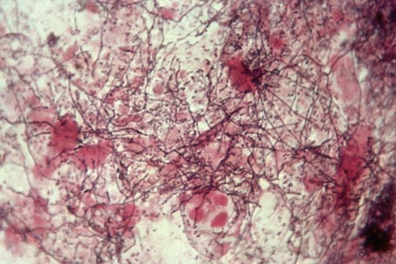

*Актиномицеты*

Актиномицеты обнаруживаются в составе нормальной микрофлоры (сапрофитов) в ротовой полости, полостях пораженных кариесом зубов, на поверхности миндалин, в верхних отделах бронхов, пищеварительной системе, в прямой кишке и области ануса. Актиномицеты широко распространены в природе, часто обнаруживаются в почве, водных средах, сухой траве, соломе. Эти находки позволяют выделять как экзогенный характер заражения, так и эндогенное инфицирование (распространение грибов из внутренних сред организма человека). Актиномицеты чувствительны к ряду антибактериальных препаратов – бензилпенициллин, стрептомицин, тетрациклин, левомицетин, эритромицин.

**Источник инфекции** при актиномикозе часто не прослеживается. Редко можно найти прямое подтверждение контакта, заболевшего с другим больным актиномикозом. Учитывая широкую распространенность в природе, а также в составе микрофлоры многих органов и систем организма человека выявлено два вида инфицирования: экзогенное и эндогенное.

**Механизм заражения** в случае экзогенного инфицирования (что в последнее время все реже) – контактно-бытовой, аэрогенный с воздушно-капельным и воздушно-пылевым путями передачи. При более частом эндогенном инфицировании происходит попадание актиномицетов с различными растениями в организм человека, отсутствие патогенного влияния в определенный период (сапрофитное существование), однако возможно развитие как местного воспалительного процесса, так и лимфогенное или гематогенное распространение инфекции.

**Восприимчивость** к актиномикозам всеобщая. Отмечена более частая регистрация пациентов – мужчин, которые превышают женскую часть больных в 1,8-2 раза. Наиболее часто поражаемые возрастные группы – это работоспособное население от 21 до 40 лет. На исходы заражения, безусловно, влияет исходное состояние иммунитета человека. Прослеживается увеличение частоты случаев заболевания в период простуд, то есть в осенне-зимний сезон.

**Патогенное влияние актиномицетов на организм человека**

1) При эндогенном инфицировании и транзиторном сапрофитном существовании возможно развитие в местах локализаций воспалительных процессов на слизистых оболочках (ротовая полость, слизистая желудочно-кишечного тракта, слизистая дыхательных путей).

Существуют факторы риска возникновения актиномикозов: снижение резистентности входных ворот инфекции (ротоглотка), которое происходит за счет частых простудных заболеваний; снижение сопротивляемости организма за счет наличия сопутствующей патологии ([сахарный диабет](http://www.medicalj.ru/diseases/endocrinology/92-diabetes), [туберкулез](http://www.medicalj.ru/diseases/infectious/67-tuberculosis), [цирроз печени](http://www.medicalj.ru/diseases/gastroenterology/843-cirroz-pecheni), [бронхиальная астма](http://www.medicalj.ru/diseases/otorhinolaryngology/557-allergicheskaya-bronhialnaya-astma), [онкологические заболевания](http://www.medicalj.ru/diseases/cancrology) и другие), наличие хронических воспалительных очагов; переохлаждение; беременность; различные оперативные вмешательства по поводу гнойно-воспалительных процессов; различные анатомические аномалии (бронхиогенный свищ шеи, урахус – свищ мочевого пузыря и передней фасции живота и другие); травмы, ранения, ушибы.

Происходит формирование специфической гранулемы (актиномикомы), которая может нагнаиваться с образованием абсцессов, образованием свищей. То есть развитие актиномикомы последовательно проходит три стадии: инфильтративная стадия, стадия абсцедирования, стадия свищевая. Гнойные последствия чаще связаны с присоединением вторичной бактериальной инфекции (стафилококк, стрептококк). Процесс может распространиться на кожные покровы.

2) В процессе жизнедеятельности лучистых грибов выделяются токсины, которые являются и аллергенами, вызывая сенсибилизацию организма больного (аллергическую настороженность).

**Клинические формы и симптомы актиномикоза**

Инкубационный период неизвестен (он может продолжаться от нескольких дней до нескольких лет). Длительное время пациент не предъявляет жалоб, и самочувствие его не меняется.

Клинически выделяют несколько форм заболевания:

1) шейно-лицевая форма (сюда входит и челюстно-лицевое повреждение);  
2) кожная форма;  
3) костно-суставная форма;  
4) торакальная форма;  
5) абдоминальная форма;  
6) мочеполовая форма;  
7) нервная форма (актиномикоз центральной нервной системы);  
8) актиномикоз стопы (мадурская стопа или мицетома);  
9) редкие формы.

Шейно-лицевая форма актиномикоза является самой распространенной. Процесс может располагаться в мышце, непосредственно под кожей и в коже. Чаще в области мышцы (к примеру, жевательной, в углу нижней челюсти) появляется плотное узловатое образование плотноватой консистенции. Характерна асимметрия лица, пастозность или отечность в месте узла, синюшный оттенок кожи над образованием. Постепенно в области образования прощупываются мягкие очаги (нагноение или инфильтрат), очаги могут вскрыться с образованием свищей. Из свищей вытекает жидкость гнойно-сукровичного характера, при ближайшем рассмотрении видны крупинки желтого цвета (друзы актиномицетов). Течение данной формы благоприятное.

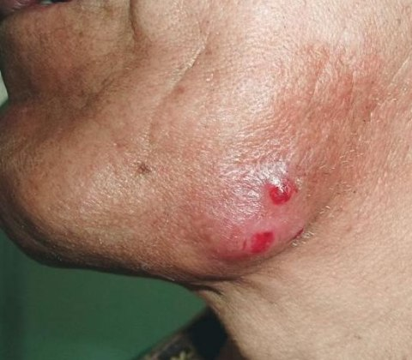

*Актиномикоз, челюстно-лицевая форма*

Кожная форма возникает в большинстве случаев вторично после шейно-лицевой с поражением мышц. Если страдает кожа, то в подкожно-жировой клетчатке появляются инфильтраты округлой или овальной формы. Процесс может затронуть шею, щеки, губы, переходить на ротовую полость, гортань, миндалины, глазницы и другие области. Характерный признак актиномикоза – длительный цианоз (синюшность) кожи в очаге поражения. Кожная форма может протекать в нескольких вариантах: это может быть

*- атероматозный вариант* (инфильтраты на коже имеют вид атером и встречаются в более молодом возрасте),

*- бугорково-пустулезный вариант* (возникают возвышения на коже, которые впоследствии преобразуются в пустулы),

- *гуммозно-узловатый вариант* (очень плотные узлы),

- *язвенный вариант* (при выраженном иммунодефиците возникают инфильтраты с последующим некрозом тканей и язвенным поражением кожи).

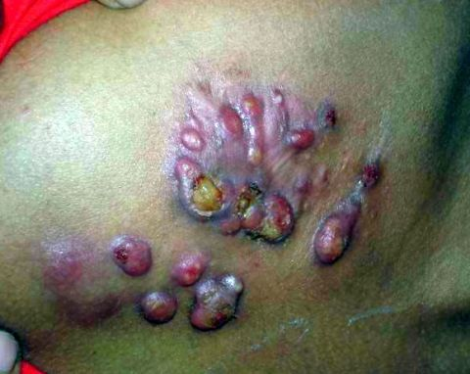

*Актиномикоз кожи*

Костно-суставная форма актиномикоза является достаточно редкой формой болезни. Развивается в результате гематогенного заноса актиномицетов либо прорастания инфильтрата из соседних тканей и органов. Фактором риска являются пациенты с травмами, ушибами, ранениями. Возникают остеомиелиты с последующим деструктивным процессом, могут образовываться свищи. Описаны остеомиелиты тазовых костей, позвоночника и других костей, суставные поражения. Пациенты жалуются на боли, однако функции пораженных суставов страдают мало, больные сохраняют способность передвигаться.

Торакальная форма является второй по частоте возникновения у человека. Ее еще называют торакальный актиномикоз или актиномикоз легких. Формированию данной формы актиномикоза могут предшествовать различные травмы грудной клетки, хронические воспалительные процессы легких и оперативные вмешательства. Заболевание не имеет острого начала, как при многих легочных патологиях. Пациенты чувствуют слабость, утомляемость, невысокую температуру (чаще до 37,5°), появляется сухой [кашель](http://www.medicalj.ru/symtoms/chest/366-cough), который с течение времени становится влажным (мокрота гнойного характера с примесью крови, землистый запах или запах сырости). Появляются боли в грудной клетке при кашле и дыхании. Образование инфильтрата в легких имеет определенную динамику – распространение от центра к периферии, то есть постепенно в процесс вовлекаются окружающие бронхи участки (перибронхит), плевра, грудная клетка и в последнюю очередь кожные покровы. Видимые изменения характеризуются припухлостью или пастозностью места поражения, болезненности при пальпации (прощупывании), как и при кожной форме, кожа над очагом становится синюшной с багровым оттенком. Также может произойти вскрытие гнойного инфильтрата с образованием свища. Свищ идет на поверхность кожи, свищи могут открываться как на грудной клетке, так и в области поясницы. Случается прорыв инфильтрата и в сам крупный бронх, при котором у больного возникает обильное отхождение гнойной мокроты при кашле. Осложнениями являются поражение сердца и молочной железы. Протекает данная форма обычно тяжело, без своевременно оказанной медицинской помощи исход может быть неблагоприятным.

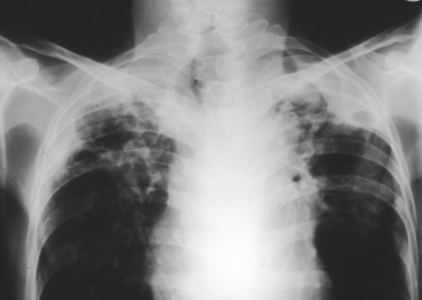

*Актиномикоз, торакальная форма*

Абдоминальная форма болезни также является следствием оперативных вмешательств (удаление [аппендикса](http://www.medicalj.ru/diseases/emergencies/850-appendicit), [камней в желчном пузыре](http://www.medicalj.ru/diseases/gastroenterology/685-zhelchnokamennaja-bolezn-holelitiaz-simptomy-lechenie) и прочих), хронических [энтероколитов](http://www.medicalj.ru/diseases/gastroenterology/896-enterokolit), [непроходимости кишечника](http://www.medicalj.ru/diseases/gastroenterology/889-ostraya-kishechnaya-neprohodimost), ранений, травм. У части пациентов (до 10%) актиномикоз связан с эндогенной инфекцией. До 60% актиномиком образуется в области аппендикса, толстый кишечник, реже поражается тонкая кишка и желудок. Больного беспокоят боли в животе, порою острые с иррадиацией в мочевой пузырь, прямую кишку. Далее инфильтрат начинает распространяться к периферии, затрагивает «все, что есть на своем пути» - может поражаться печень, селезенка, почки и наконец, брюшная стенка, в финале образуется свищ. Нередко местом локализации свищей при абдоминальной форме является паховая область, при поражении прямой кишки – перианальная область. Данная форма также протекает тяжело, при поздней диагностики и отсутствии специфического лечения неблагоприятный исход у каждого второго больного.

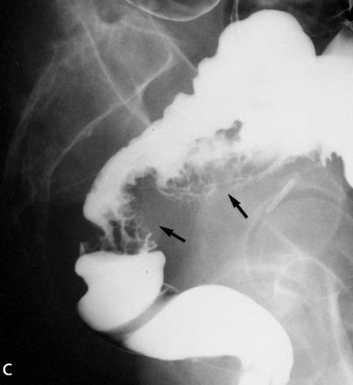

*Актиномикоз кишечника, рентгенография*

Мочеполовая форма актиномикоза – нечастое проявление заболевания. Факторами риска являются хронические воспалительные заболевания мочевыделительной системы и половых органов, ВМС, [мочекаменная болезнь](http://www.medicalj.ru/diseases/urology/53-urolithiasis), оперативные вмешательства. Чаще всего происходит образование инфильтратов в соседних системах, а мочеполовая система поражается вторично, то есть происходит прорастание в органы малого таза, например, как результат абдоминальной формы.

Нервная форма (актиномикоз центральной нервной системы) развивается в большинстве случаев вторично после формирования шейно-лицевой формы. Инфекция распространяется лимфогенно, гематогенноили контактно. Формируется [менингит](http://www.medicalj.ru/diseases/neurology/645-meningit), [менингоэнцефалит](http://www.medicalj.ru/diseases/neurology/832-meningoencefalit) или абсцесс головного мозга. При распространении с током крови могут формироваться множественные актиномикомы в головном мозге. Жалобы пациентов совпадают с таковыми при менингите и энцефалите (головные боли, тошнота и рвота, симптомы поражения черепно-мозговых нервов и другие). В процесс может быть вовлечен и спинной мозг.

**Актиномикоз стопы** (мицетома, мадурская стопа) характеризуется образованием на подошвенной поверхности стопы плотного узла или нескольких узлов размером от 1 см и более, над которыми в последствии начинает меняться цвет кожи от красновато-фиолетовой до багрово-синюшной. Появляется отек стопы, болезненность при ходьбе за счет отека (сами узлы практически безболезненны). Затем происходит вскрытие узла и образование свища на поверхности кожи. Отделяемое свища также, как и при других формах имеет гнойный характер с кровянистыми включениями и желтоватыми крапинками друз актиномицетов, имеет запах земли или зловонный. Нередко процесс может прогрессировать и переходить на тыл стопы, окружающую мышечную ткань, сухожилия, костную ткань. Процесс чаще односторонний, имеет хронический характер (десятилетия).

Редкие формы затрагивают такие органы и системы как щитовидная железа, миндалины, нос, среднее ухо, язык, органы зрения, слюнные железы, перикард.

**Лечение актиномикоза**

Лечение включает ряд комплексных мероприятий, дополняющих друг друга.

1) **Иммунотерапия** представляет собой введение специфических препаратов (актинолизат).   
**Актинолизат** – это фильтрат бульонной культуры спонтанно лизирующихся штаммов аэробных актиномицетов. Актинолизат вводится внутрикожнов руку по схеме (по 0,5мл-0,7-0,9-1,0-1,1-1,2-1,3-1,4-1,5-1,6-1,7-1,8-1,9-2,0 мл, далее по 2 мл), причем в каждую точку не более 0,5 мл, то есть с 14й инъекции в 4 разных точки. Актинолизат можно вводить внутримышечно в ягодицу по 3 мл. Инъекции препарата проводятся 2 раза в неделю курсом 3 месяца. Интервал между курсами лечения – 1 месяц. Внутрикожное введение более экономично и более эффективно. После клинического выздоровления показаны 1-2 противорецидивных курса, наблюдение 2 года.

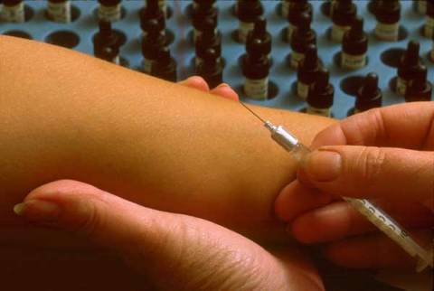

*Актиномикоз, терапия актинолизатом*

2) **Антибактериальная терапия** проводится следующими препаратами: бензилпенициллин1-2 млн Ед/сут курсами до 6 недель, тетрациклин 3 гр/сут первые 10 дней, затем 2 гр/сут в течение 14-18 дней, эритромицин 1,2 гр/сут 6 недель и другие. Перед лечением рекомендуется провести антибиотикограмму выделенного материала для проведения эффективной терапии.   
**Все препараты назначаются строго врачом и под его контролем!**

3) **Хирургические методы** лечения показаны при неэффективности консервативной терапии и включают в себя иссечение очага поражения и поврежденных тканей.

***Прогноз заболевания серьезный. При отсутствие специфической терапии тяжелых форм (торакальная, абдоминальная, нервная) могут погибать до 50% больных. Все пациенты состоят на диспансерном наблюдении в течение 12-24 месяцев для профилактики рецидива заболевания.***

**Профилактика актиномикоза**

* + 1. Гигиеническое воспитание молодежи и соблюдение санитарных правил в быту (гигиена полости рта, своевременное лечение зубов).
    2. Своевременная диагностика хронических очагов инфекции и их немедленная санация.
    3. Исключение ситуаций, вызывающих снижение защитный сил организма (переохлаждение, частые простудные инфекции).
    4. Диспансерное наблюдение больных с хронической сопутствующей патологией (бронхиальная астма, ХНЗЛ, хронические энтероколиты, циррозы печени, болезнь Крона и другие).

**Аспергиллез**

Грибы этого рода широко распространены в почве, на растениях (зерновые культуры), в воде. Споры часто попадают в воздух. Повсеместная распространенность аспергилл делает их наиболее опасными агентами для пациентов с дефектами иммунной системы.

**Клинически аспергиллезы** протекают с преимущественным поражением легких, часто сопровождаются выраженными аллергическими реакциями, а у лиц с иммунодефицитом может генерализованно возникать диссеминированный аспергиллез, часто заканчивающийся летально.

**Протозойные инфекции**

**Амёбиаз** - антропонозная инвазия с фекально-оральным механизмом передачи, которая характеризуется хроническим рецидивирующим колитом с внекишечными проявлениями.

**Источником** заражения является только человек, больной амёбиазом или носитель амёб. Заражение происходит фекально-оральным путем при употреблении инфицированных цистами воды и свежих овощей и зелени. Заболевание передается при прямом контакте (например, при анальных сексуальных практиках). Цисты могут дополнительно распространяться тараканами.

Заражение наступает при попадании цист в верхний отдел толстого кишечника (слепая и восходящая ободочная кишка). Здесь цисты превращаются в просветные формы и внедряются в ткань кишки (тканевая форма), что сопровождается воспалением и формированием язв (кишечная форма). Иногда амёбы из кишечника по кровеносным сосудам проникают в другие органы (прежде всего печень), формируя там вторичные очаги - абсцессы (внекишечный амёбиаз).

Через 7-10 дней (иногда позднее) после заражения появляются первые неспецифические симптомы колита: слабость, боли в нижних отделах живота, невысокая температура. В 10% случаев встречаются формы (молниеносной) дизентерии, характеризующиеся профузной диареей с примесью крови и слизи. Лихорадка развивается примерно у трети больных. При этом может наблюдаться (увеличение печени) и даже амёбный абсцесс печени. Воспалительные реакции при амёбиазе, как правило, мало выражены. Продолжительная дизентерия может вести к дегидратации (обезвоживанию), истощению и слабости.

Если не проводится лечение, то после непродолжительной ремиссии признаки болезни появляются вновь - амёбиаз принимает хроническое течение (рецидивирующее или непрерывное). Постепенно развивается анемия, истощение. Могут развиться осложнения: перфорация стенки кишки, кровотечение, перитонит, сужение кишечника.

У ослабленных больных с признаками иммунодефицита возможно очень тяжелое течение с распространением инфекции по всему организму. Наиболее восприимчивы к инфекции дети младшего возраста, пожилые, беременные женщины и больные, получающие кортикостероиды.

**Лечение и профилактика**

Для лечения кишечного амёбиаза и внекишечных форм в настоящее время применяют преимущественно метронидазол или тинидазол. Прогноз обычно благоприятный.

Все больные амёбиазом госпитализируются. Изоляция и лечение проводятся до полного клинического выздоровления. Здоровые носители цист и просветных форм не допускаются к работе в системе общественного питания. В очаге заболевания проводят дезинфекцию. Общие профилактические мероприятия проводят как при других желудочно-кишечных инфекциях.

**Лямблиоз (гиардиаз)** - заболевание, вызываемое простейшими - лямблиями, паразитирующими в тонкой кишке, иногда в желчном пузыре.

**Заражение** происходит при употреблении загрязнённых цистами продуктов питания (особенно не подвергающихся термической обработке - фрукты, овощи, ягоды) и воды, а также через загрязнённые цистами руки и предметы обихода. Попав в желудочно-кишечный тракт здорового человека, лямблии размножаются в тонкой кишке, иногда в больших количествах, и вызывают раздражение слизистой оболочки. Появляются боли в верхней части живота или в области пупка, отмечается вздутие живота, урчание, тошнота. Могут быть запоры, сменяющиеся поносами (испражнения жёлтые, с незначительной примесью слизи). Симптомы могут быть слабо выраженными или их может не быть вовсе. Проникая из тонкой кишки в толстую (где условия для них неблагоприятны), лямблии теряют свою подвижность и превращаются в цисты. Цисты выделяются из организма больного лямблиозом с испражнениями. Цисты хорошо сохраняются в окружающей среде: в почве способны выживать до 3 недель, а в воде - до 5 недель.

Чаще болеют лямблиозом дети (особенно часто от 1 года до 4 лет).

**Лечение**

Первый этап – ликвидация токсикоза, улучшение ферментативной активности кишечника, коррекция иммунологического статуса.

Второй этап – противопаразитарная терапия препаратами, воздействующими на простейших: трихопол, фуразолидон, тиберал.

Третий этап – повышение защитных сил организма и создание условий, которые препятствуют размножению лямблий в кишечнике и желчном пузыре.

При острых формах лямблиоза можно использовать одноэтапную схему лечения курсом противопаразитарной терапии. Препаратом выбора является метронидазол курсом лечения 5-7 дней.

Больным лямблиозом, помимо лечения, которое назначает врач, необходимо соблюдать диету.

**Профилактика** заключается в своевременном выявлении больных лямблиозом и их лечении. Проводится обследование на носительство лямблий детей, страдающих неустойчивым стулом.

Необходимо защищать продукты питания от загрязнения, вести борьбу с мухами. Запрещается использовать воду из открытых водоемов без предварительного кипячения, употреблять немытые овощи и фрукты. Важно соблюдать правила личной гигиены.

**Трихомониаз.** Возбудитель - влагалищная трихомонада (Trichomonas vaginalis).

Трихомониаз опасен в первую очередь тяжелыми последствиями в виде осложнений, которые могут быть причиной бесплодия, патологии беременности и тому подобного. Основное место обитания трихомониаза в мужском организме - уретра, предстательная железа и семенные пузырьки, в женском - влагалище. Однако при первом попадании в организм трихомонады всегда вызывают уретрит. Заражение происходит половым путем при контакте с больным или носителем инфекции. Инкубационный период составляет 1-4 нед.

**Симптомы заболевания у женщин**

- выделения из влагалища (обычно желтые, иногда с неприятным запахом);

- зуд и покраснение наружных половых органов;

- боль при мочеиспускании;

- боль при половых контактах.

**Симптомы заболевания у мужчин**

У мужчин заболевание в большинстве случаев протекает бессимптомно. Иногда при трихомониазе у мужчин возникают следующие симптомы:

- выделения из мочеиспускательного канала;

- боль и жжение при мочеиспускании;

- при поражении предстательной железы - симптомы простатита.

**Профилактика** трихомониаза несложна и по большей части совпадает с [профилактикой любых инфекций, передающихся половым путем](http://venerologia.policlinica.ru/ve29.html). Это отказ от случайных половых связей, особенно с представителями группы риска по половым инфекциям, [использование презерватива](http://ginekolog.policlinica.ru/kontracep17_1.html). Трихомониаз относится к тем заболеваниям, которые практически на 100% исключаются при использовании [барьерной контрацепции](http://ginekolog.policlinica.ru/kontracep17.html): размер [трихомонад](http://venerologia.policlinica.ru/ven3_2.html) превышает размеры пор презерватива.

**Лечение**. Трихомониаз лечат с помощью оральных противопротозойных препаратов, например, метронидазол или тинидазол. Половые партнеры должны пройти курс лечения одновременно, с целью повышения уровня результативности лечения и снижения вероятности последующей передачи или повторного заражения инфекцией. На протяжении курса лечения необходимо избегать половых контактов, до того момента, пока не исчезнут симптомы, и пока партнеры не будут вылечены. Лучше всего избегать половых контактов на протяжении недели после приема одной дозы метронидазола.

**3. Самостоятельная работа**

* 1. Пользуясь презентациями, заполните таблицу«Характеристика микозов»

|  |  |  |  |
| --- | --- | --- | --- |
| группа микозов | заболевание | характеристика заболевания | лечение |
| кератомикозы | отрубевидный (разноцветный) лишай |  |  |
| дерматомикозы | трихофития |  |  |
|  | микроспория |  |  |
|  | фавус-парша |  |  |
|  | эпидермофития |  |  |
| кандидомикоз |  |  |  |
| глубокие | актиномикоз |  |  |

* 1. Пользуясь текстом, заполните таблицу«Характеристика протозоонозов»

|  |  |  |  |
| --- | --- | --- | --- |
| заболевание | рисунок | Характеристика | лечение |
| амёбиаз | http://www.tiensmed.ru/news/uimg/05/amebiaz-i6w.jpg |  |  |
| лямблиоз (гиардиаз) | &Lcy;&yacy;&mcy;&bcy;&lcy;&icy;&ocy;&zcy; |  |  |
| трихомониаз | &Tcy;&rcy;&icy;&khcy;&ocy;&mcy;&ocy;&ncy;&icy;&acy;&zcy; |  |  |

2. Выполнение практической части по работе с готовыми препаратами (микроскопия).

**4. Подведение итогов.**

**5. Домашнее задание:**

Создание презентации по теме «Вирусные инфекции»

Оформление альбома

**Тема занятия** **«Вирусные инфекции»**

**Значение темы**: Вирусы – это неклеточная форма существования живой материи. Они широко распространены в окружающей среде. Все вирусы подразделяются на поражающие челове­ка, животных, насекомых, бактерий и расте­ния.

Вирусы обладают способно­стью поражать определенные органы, ткани и системы. Из больного организма вирусы могут выделяться с калом, например, вирус полиомиелита. Вирус бешен­ства выделяется со слюной, вирус гриппа - с отделяемым слизистой носоглотки и т. д.

Основные пути передачи вирусов:

- воздушно-капельный (грипп, оспа)

- пищевой (полиомиелит, гепатит А)

- контак­тно-бытовой (бешенство)

- трансмиссивный (энцефалит).

Боль­шинство вирусов инактивируется при действии высоких температур. Они устойчивы к антибиотикам. Кислоты, щелочи, дезинфицирующие вещества инактивируют вирусы.

Организм человека обла­дает врожденной устойчивостью к некоторым вирусам. Например, человек не чувствителен к вирусу чумы собак. Животные не чувствительны к вирусу кори. В этих случаях противовирусный иммунитет основан на отсут­ствии клеток, способных поддерживать репродукцию вирусов.

Противовирусный иммунитет обусловливается как кле­точными, так и гуморальными факторами защиты, неспе­цифическими и специфическими.

Мощным ингибитором репродукции вирусов является белковое вещество - интерферон. В здоровом организме он содержится в незначительном количестве, а вирусы способствуют продукции интерферона и количество его значительно увеличивается.

К специфическим факторам противовирусного иммунитета относятся вируснейтрализующие антитела.

Фармацевтам надо знать морфологию, латинскую терминологию и классификацию, какие заболевания они вызывают, профилактику и лечение этих заболеваний. Для правильной интерпритации аннотаций к лекарственным средствам.

На основе теоретических знаний и практических умений обучающийся должен **знать**:

* классификация вирусов
* эпидемиологические особенности заболеваний
* особенности профилактических и терапевтических мероприятий при различных вирусных инфекциях

**Студент должен овладеть общими компетенциями:**

ОК 12. Вести здоровый образ жизни, заниматься физической культурой и спортом для укрепления здоровья, достижения жизненных и профессиональных целей

**Студент должен овладеть профессиональными компетенциями**

ПК 1.6, 2.4. Соблюдать правила санитарно-гигиенического режима, охраны труда, техники безопасности и противопожарной безопасности.

**План изучения темы:**

1. **Актуализация знаний**

Ответьте на вопросы:

1. Охарактеризуйте особенности патогенеза и клиники при гриппе, клещевом энцефалите, бешенстве, краснухе, гепатитах А, В, С, ВИЧ-инфекции.
2. Назовите профилактические и терапевтические мероприятия при вирусных инфекциях.

**2. Содержание темы**

**Грипп** - распространенное острое инфекционное забо­левание дыхательных путей, имеющее эпидемический ха­рактер и поражающее большие массы людей.

Возбудители гриппа относятся к РНК-вирусам семейства Orthomyxoviridae. Они обладают выраженным тропизмом к слизистым оболочкам верхних дыхательных путей.

**Источник инфекции:** *Б*ольной человек.

**Пути передачи:** воздушно-капельный.

**Патогенез.** Вирус попадает на слизистую оболочку верхних дыхательных путей. Проникнув в организм чело­века, он внедряется в эпителиальные клетки верхних дыхательных путей, откуда проходит в кровь и вызывает явления интоксикации. В слизистой оболочке вирус вызы­вает гибель клеток. Это создает условия для проникнове­ния других микроорганизмов, вызывающих вторичную инфекцию — пневмонию, бронхит и др. Активируются бак­терии, локализующиеся в верхних дыхательных путях,- возникает аутоинфекция. Кроме того, вирус гриппа акти­вирует хронические заболевания, такие как туберкулез и др.

**Иммунитет.** Обычно иммунитет носит типо- и штаммоспецифический характер. Смена подтипов вируса А исключает надежную защиту организма от этой инфекции, так как перекрестного иммунитета нет, а прогнозировать направ­ление изменчивости пока не удается.

**Профилактика.** Изоляция больного, проветривание по­мещения, влажная уборка и т. д. Важно также предуп­реждение охлаждения, которое снижает выработку интерферона.

**Специфическая профилактика.** Используют живую вакцину, содержащую ослабленные вирусы типа А и В. Для индивидуальной защиты пользуются интерферо­ном и оксалиновой мазью (смазывают слизистую носа).

**Лечение.**При гриппе, вызванном вирусом А, нашел применение ремантадин. Для предупреждения вторич­ных инфекций используют различные антибактериальные препараты.

**Бешенство**

Возбудитель бешенства относится к РНК-вирусам семейства Rhabdoviridae.

Бешенством болеют мно­гие животные, домашние и дикие, даже птицы. Однако чаще заболевают собаки, волки, лисицы, летучие мыши. Летучие мыши болеют без выраженных признаков заболе­вания и, возможно, являются хранителями вируса бешен­ства в природе.

**Источники инфекции.** Больные животные.

**Пути передачи.** Вирус бешенства передается прямым контактным путем от больных животных (укусы) либо при попадании слюны больного животного на поврежден­ную поверхность кожи или слизистых оболочек.

**Патогенез.** От момента укуса или ослюнения до заболе­вания человека проходит от 15-45 дней до 3-6 мес. Длительность инкубации зависит от ворот инфекции, характера повреждения ткани. Наиболее короткий период инкубации при укусах в лицо и голову.

Из места внедрения вирусы распространяются по нервным стволам и попадают в клетки центральной нерв­ной системы. Наибольшее количество вируса концентри­руется в продолговатом мозге, ядрах череп­ных нервов и в поясничной части спинного мозга. В нервных клетках вирус размножается. В результате поражения нервной системы появляется повышенная рефлекторная возбудимость: судороги, осо­бенно дыхательных и глотательных мышц. Возникает одышка и водобоязнь (гидрофобия). Одно пред­ставление о питье вызывает у больных сильные болезнен­ные судороги. Смерть наступает через 4-5 дней. Леталь­ность 100%.

**Профилактика.** Уничтожение бешеных животных, бро­дячих собак. Регистрация собак и обязательная их вакци­нация. В случае укуса немедленная обработка ран.

**Специфическая профилактика.** Введение антирабической вакцины. Вакцинации подлежат все укушенные или ослюненные больными или подозрительными в отношении бешенства животными. При укусах опасной локализации и для повышения эффективности вакцин применяют еще антирабический иммуноглобулин.

**Лечение.** Не разработано.

**Клещевой энцефалит** - природно-очаговая [вирусная](http://ru.wikipedia.org/wiki/%D0%92%D0%B8%D1%80%D1%83%D1%81) [инфекция](http://ru.wikipedia.org/wiki/%D0%98%D0%BD%D1%84%D0%B5%D0%BA%D1%86%D0%B8%D1%8F), характеризующаяся [лихорадкой](http://ru.wikipedia.org/wiki/%D0%9B%D0%B8%D1%85%D0%BE%D1%80%D0%B0%D0%B4%D0%BA%D0%B0), [интоксикацией](http://ru.wikipedia.org/wiki/%D0%98%D0%BD%D1%82%D0%BE%D0%BA%D1%81%D0%B8%D0%BA%D0%B0%D1%86%D0%B8%D1%8F) и поражением [серого вещества головного](http://ru.wikipedia.org/wiki/%D0%93%D0%BE%D0%BB%D0%BE%D0%B2%D0%BD%D0%BE%D0%B9_%D0%BC%D0%BE%D0%B7%D0%B3#.D0.A2.D0.BA.D0.B0.D0.BD.D0.B8) (энцефалит) и/или оболочек головного и [спинного мозга](http://ru.wikipedia.org/wiki/%D0%A1%D0%BF%D0%B8%D0%BD%D0%BD%D0%BE%D0%B9_%D0%BC%D0%BE%D0%B7%D0%B3#.D0.A1.D0.B5.D1.80.D0.BE.D0.B5_.D0.B2.D0.B5.D1.89.D0.B5.D1.81.D1.82.D0.B2.D0.BE) ([менингит](http://ru.wikipedia.org/wiki/%D0%9C%D0%B5%D0%BD%D0%B8%D0%BD%D0%B3%D0%B8%D1%82) и менингоэнцефалит). Заболевание может привести к стойким неврологическим и психиатрическим осложнениям и даже к смерти больного.

[Вирус клещевого энцефалита](http://ru.wikipedia.org/wiki/%D0%92%D0%B8%D1%80%D1%83%D1%81_%D0%BA%D0%BB%D0%B5%D1%89%D0%B5%D0%B2%D0%BE%D0%B3%D0%BE_%D1%8D%D0%BD%D1%86%D0%B5%D1%84%D0%B0%D0%BB%D0%B8%D1%82%D0%B0) - нейротропный, РНК-содержащий. Относится к роду [Flavivirus](http://ru.wikipedia.org/w/index.php?title=Flavivirus&action=edit&redlink=1), входит в семейство [*Flaviviridae*](http://ru.wikipedia.org/wiki/Flaviviridae) экологической группы [арбовирусов](http://ru.wikipedia.org/wiki/%D0%90%D1%80%D0%B1%D0%BE%D0%B2%D0%B8%D1%80%D1%83%D1%81). Основным резервуаром, поддерживающим существование возбудителя, являются [иксодовые клещи](http://ru.wikipedia.org/wiki/%D0%98%D0%BA%D1%81%D0%BE%D0%B4%D0%BE%D0%B2%D1%8B%D0%B5_%D0%BA%D0%BB%D0%B5%D1%89%D0%B8). Естественный резервуар вируса и его источник: [грызуны](http://ru.wikipedia.org/wiki/%D0%93%D1%80%D1%8B%D0%B7%D1%83%D0%BD%D1%8B), [зайцы](http://ru.wikipedia.org/wiki/%D0%97%D0%B0%D1%8F%D1%86), [насекомоядные](http://ru.wikipedia.org/wiki/%D0%9D%D0%B0%D1%81%D0%B5%D0%BA%D0%BE%D0%BC%D0%BE%D1%8F%D0%B4%D0%BD%D1%8B%D0%B5), [хищники](http://ru.wikipedia.org/wiki/%D0%A5%D0%B8%D1%89%D0%BD%D0%B8%D0%BA%D0%B8) и копытные. Клещи заражаются от животных-носителей вируса и передают вирус человеку.

Для заболевания характерна строгая весенне-летняя сезонность заболевания, соответствующая активности клещей.

**Пути передачи:** трансмиссивный (присасывание клеща), редко - алиментарный (употребление в пищу сырого [молока](http://ru.wikipedia.org/wiki/%D0%9C%D0%BE%D0%BB%D0%BE%D0%BA%D0%BE) [коз](http://ru.wikipedia.org/wiki/%D0%9A%D0%BE%D0%B7%D0%B0) и [коров](http://ru.wikipedia.org/wiki/%D0%9A%D0%BE%D1%80%D0%BE%D0%B2%D0%B0)).

[Инкубационный период](http://ru.wikipedia.org/wiki/%D0%98%D0%BD%D0%BA%D1%83%D0%B1%D0%B0%D1%86%D0%B8%D0%BE%D0%BD%D0%BD%D1%8B%D0%B9_%D0%BF%D0%B5%D1%80%D0%B8%D0%BE%D0%B4) при трансмиссивном пути передачи длится 7-14 дней, при алиментарном - 4-7 дней.

**Для клинической картины** клещевого энцефалита европейского подтипа характерна бифазная лихорадка. Первая фаза длится 2-4 дня. Этот этап сопровождается неспецифической симптоматикой, включая [лихорадку](http://ru.wikipedia.org/wiki/%D0%9B%D0%B8%D1%85%D0%BE%D1%80%D0%B0%D0%B4%D0%BA%D0%B0), недомогание, [анорексию](http://ru.wikipedia.org/wiki/%D0%90%D0%BD%D0%BE%D1%80%D0%B5%D0%BA%D1%81%D0%B8%D1%8F), боли в мышцах, головную боль, тошноту и/или рвоту. Затем наступает восьмидневная [ремиссия](http://ru.wikipedia.org/wiki/%D0%A0%D0%B5%D0%BC%D0%B8%D1%81%D1%81%D0%B8%D1%8F), после которой у 20-30 % больных следует вторая фаза, сопровождающаяся поражением центральной нервной системы, включая менингит (лихорадка, сильная головная боль, ригидность мышц шеи) и/или энцефалит (различные нарушения сознания, расстройства чувствительности, моторные нарушения вплоть до паралича).

**Лечение.** Специфического лечения клещевого энцефалита не существует. При возникновении симптомов, свидетельствующих о поражении центральной нервной системы (менингит, энцефалит) больного следует незамедлительно госпитализировать для оказания поддерживающей терапии. В качестве симптоматического лечения часто прибегают к кортикостероидным средствам.

**Профилактика.** Применяют [вакцинацию](http://ru.wikipedia.org/wiki/%D0%92%D0%B0%D0%BA%D1%86%D0%B8%D0%BD%D0%B0%D1%86%D0%B8%D1%8F), которая является самой надежной превентивной мерой. Обязательной вакцинации подлежат лица, работающие в эндемичных очагах ([лесники](http://ru.wikipedia.org/wiki/%D0%9B%D0%B5%D1%81%D0%BD%D0%B8%D0%BA), [геологи](http://ru.wikipedia.org/wiki/%D0%93%D0%B5%D0%BE%D0%BB%D0%BE%D0%B3) и т. д.).

В РФ дополнительно при присасывании клещей невакцинированным людям вводят внутримышечно [иммуноглобулин](http://ru.wikipedia.org/wiki/%D0%98%D0%BC%D0%BC%D1%83%D0%BD%D0%BE%D0%B3%D0%BB%D0%BE%D0%B1%D1%83%D0%BB%D0%B8%D0%BD).

Неспецифические меры профилактики сводятся к предупреждению присасывания клещей, а также к их раннему удалению.

* Избегать посещения мест обитания клещей (лесные [биотопы](http://ru.wikipedia.org/wiki/%D0%91%D0%B8%D0%BE%D1%82%D0%BE%D0%BF) с высокой травой, кустарником) в мае-июне. В походах следует держаться троп.
* Применять репелленты, содержащие [ДЭТА](http://ru.wikipedia.org/wiki/%D0%94%D0%B8%D1%8D%D1%82%D0%B8%D0%BB%D1%82%D0%BE%D0%BB%D1%83%D0%B0%D0%BC%D0%B8%D0%B4) или [перметрин](http://ru.wikipedia.org/wiki/%D0%9F%D0%B5%D1%80%D0%BC%D0%B5%D1%82%D1%80%D0%B8%D0%BD).
* Следует надевать одежду с длинными рукавами и штанинами, штанины желательно заправлять в длинные носки. Волосы следует прятать под головной убор. Чтобы клещей было легче заметить, предпочтительно надевать светлую одежду.
* Во время пребывания в лесу рекомендуется регулярно осматривать одежду.
* По возвращении из леса производится осмотр одежды и тела. Поскольку некоторые участки тела недоступны самоосмотру, следует прибегнуть к помощи друзей или близких для осмотра спины и волосистой части головы.
* Поскольку личиночные формы клещей очень мелки, их можно не заметить на одежде. Во избежание их присасывания одежду рекомендуется простирать в горячей воде.
* При обнаружении присосавшегося клеща, его следует немедленно удалить. Чем раньше клещ удален, тем меньше вероятность заражения. Удалять клеща можно маникюрным пинцетом или нитью, обвязав ее вокруг головы паразита. Клещ удаляется раскачивающе-выкручивающими движениями. Избегайте раздавливания клеща! Ранку можно обработать любым дезинфицирующим раствором (хлоргексидин, раствор йода, спирт, и т. п.).

Привитым людям дополнительное введение иммуноглобулина не требуется.

**Краснуха** - эпидемическое [вирусное](http://ru.wikipedia.org/wiki/%D0%92%D0%B8%D1%80%D1%83%D1%81) [заболевание](http://ru.wikipedia.org/wiki/%D0%97%D0%B0%D0%B1%D0%BE%D0%BB%D0%B5%D0%B2%D0%B0%D0%BD%D0%B8%D0%B5) с [инкубационным периодом](http://ru.wikipedia.org/wiki/%D0%98%D0%BD%D0%BA%D1%83%D0%B1%D0%B0%D1%86%D0%B8%D0%BE%D0%BD%D0%BD%D1%8B%D0%B9_%D0%BF%D0%B5%D1%80%D0%B8%D0%BE%D0%B4) около 15-24 дней. Это обычно неопасное заболевание, затрагивающее в основном детей, но оно может спровоцировать серьёзные врожденные пороки, если женщина заражается в начале беременности.

Это [контагиозное заболевание](http://ru.wikipedia.org/wiki/%D0%9A%D0%BE%D0%BD%D1%82%D0%B0%D0%B3%D0%B8%D0%BE%D0%B7%D0%BD%D0%BE%D1%81%D1%82%D1%8C), вырабатывающее стойкий [иммунитет](http://ru.wikipedia.org/wiki/%D0%98%D0%BC%D0%BC%D1%83%D0%BD%D0%B8%D1%82%D0%B5%D1%82). РНК-содержащий возбудитель относится к семейству Togaviridae.

**Клинические признаки**

После [инкубационного периода](http://ru.wikipedia.org/wiki/%D0%98%D0%BD%D0%BA%D1%83%D0%B1%D0%B0%D1%86%D0%B8%D0%BE%D0%BD%D0%BD%D1%8B%D0%B9_%D0%BF%D0%B5%D1%80%D0%B8%D0%BE%D0%B4) 2-3 недели появляется умеренная температура с [головной болью](http://ru.wikipedia.org/wiki/%D0%93%D0%BE%D0%BB%D0%BE%D0%B2%D0%BD%D0%B0%D1%8F_%D0%B1%D0%BE%D0%BB%D1%8C), [фарингитом](http://ru.wikipedia.org/wiki/%D0%A4%D0%B0%D1%80%D0%B8%D0%BD%D0%B3%D0%B8%D1%82), шейной [аденопатией](http://ru.wikipedia.org/w/index.php?title=%D0%90%D0%B4%D0%B5%D0%BD%D0%BE%D0%BF%D0%B0%D1%82%D0%B8%D1%8F&action=edit&redlink=1), [конъюнктивитом](http://ru.wikipedia.org/wiki/%D0%9A%D0%BE%D0%BD%D1%8A%D1%8E%D0%BD%D0%BA%D1%82%D0%B8%D0%B2%D0%B8%D1%82). Высыпание появляется через 48 часов, сыпь макулезная (пятнистая) не зудящая, вначале на лице, потом спускается на все тело в течение нескольких часов, вначале сыпь напоминает [коревую](http://ru.wikipedia.org/wiki/%D0%9A%D0%BE%D1%80%D1%8C), затем [скарлатиноформная](http://ru.wikipedia.org/wiki/%D0%A1%D0%BA%D0%B0%D1%80%D0%BB%D0%B0%D1%82%D0%B8%D0%BD%D0%B0). Она преобладает на лице, в области [поясницы](http://ru.wikipedia.org/wiki/%D0%9F%D0%BE%D1%8F%D1%81%D0%BD%D0%B8%D1%86%D0%B0) и [ягодиц](http://ru.wikipedia.org/wiki/%D0%AF%D0%B3%D0%BE%D0%B4%D0%B8%D1%86%D0%B0), разгибательных поверхностях рук, ног. Сыпь держится 2-4, изредка 5-7 дней, затем исчезает без пигментации и шелушения. Нужно отметить, что довольно часты смягченные и асимптоматичные формы.

***Специфического лечения*** нет.

Серонегативных девочек рекомендуется вакцинировать в [пубертатном возрасте](http://ru.wikipedia.org/wiki/%D0%9F%D1%83%D0%B1%D0%B5%D1%80%D1%82%D0%B0%D1%82%D0%BD%D1%8B%D0%B9_%D0%B2%D0%BE%D0%B7%D1%80%D0%B0%D1%81%D1%82). Для симптоматического лечения допускается использование [парацетамола](http://ru.wikipedia.org/wiki/%D0%9F%D0%B0%D1%80%D0%B0%D1%86%D0%B5%D1%82%D0%B0%D0%BC%D0%BE%D0%BB).

**Гепатит -** это вирусное инфекционное воспалительное заболевание печени. Вероятность выздоровления пациента зависит от формы и вида заболевания. Острая форма хорошо поддается лечению, хроническую полностью вылечить практически невозможно.

*Симптомы гепатита:*

- желтуха

- боли в правом подреберье.

*Виды гепатита и способы его лечения*

Вирусы гепатита попадают в организм человека двумя основными способами. Больной человек может выделять вирус с фекалиями, после чего, тот с водой или пищей попадает в кишечник других людей. Такой механизм заражения называют фекально-оральным. Он характерен для вирусов гепатита А и Е. Таким образом, гепатит А и гепатит Е возникают в основном из-за несоблюдения личной гигиены, а также при несовершенстве системы водоснабжения.

Второй путь заражения - контакт человека с инфицированной кровью. Он характерен для вирусов гепатитов В, С, D, G. Наибольшую опасность, ввиду распространённости и тяжёлых последствий заражения, представляют вирусы гепатитов В и С.

Из всех форм вирусных гепатитов [**гепатит А**](http://www.stomed.ru/directions/gastro/gepatita.php) является наиболее распространенным. Инкубационный период проявления заболевания - от 7 до 50 дней. Чаще всего начало заболевания сопровождается подъёмом температуры и может напоминать грипп. Большинство случаев завершается спонтанным выздоровлением и не требует активного лечения. При тяжёлом течении назначают капельницы, устраняющие токсическое действие вируса на печень.

Вирус **гепатита В** передаётся половым путём, при инъекциях нестерильными шприцами у наркоманов, от матери - плоду. В типичных случаях заболевание начинается с повышения температуры, слабости, болей в суставах, тошноты и рвоты. Иногда появляются высыпания. Происходит увеличение печени и селезёнки. Среди редко проявляющихся признаков - потемнение мочи и обесцвечивание кала.

Острый вирусный гепатит В с выраженными клиническими симптомами заканчивается выздоровлением более чем в 80% случаев. У больных, перенесших безжелтушную и субклиническую формы, гепатит В часто хронизируется. К противовирусному лечению относятся препараты группы интерферонов.

[**Гепатит С** передается](http://www.stomed.ru/directions/gastro/gepatitc_peredaetcya.php) половым путем и при контакте с кровью. Без должного лечения Гепатит С может приводить к развитию хронического гепатита, который завершается циррозом печени. Бессимптомное развитие гепатита С может продолжаться до 20 лет.

Вакцина против гепатита С пока не создана.

**ВИЧ-инфекция.** Выявленный в 1983 году вирус иммунодефицита человека (относится к ретровирусам - Retroviridae), попадая в организм, вызывает ВИЧ- инфекцию, которая на последней стадии развития переходит в СПИД. В отличие от врожденного иммунодефицита, синдром классифицируется в данном случае как приобретенный.

Проникая в клетки, вирус разрушает их настолько, что организм становится неспособным к сопротивлению возбудителям других инфекций, не представляющих опасности для здорового человека с нормально функционирующей иммунной системой. Для ВИЧ инфекции характерен длительный инкубационный период – со времени заражения до развития СПИДа при отсутствии терапии проходит 9-11 лет.

**Эпидемиология ВИЧ**

ВИЧ-инфекции относятся к типичным антропонозам. «Резервуаром» для вируса и его носителем служит инфицированный человек. Практическая эпидемиология ВИЧ отмечает основные каналы распространения инфекции – это половые контакты, использование одних и тех же шприцев, переливание крови, а также передача ВИЧ-инфекции от матери ребенку. Группы риска составляют гомосексуалисты, наркоманы и лица, ведущие беспорядочную половую жизнь. Так как в настоящее время вся донорская кровь обязательно тестируется на данный вирус, передача инфекции реципиентам крови практически исключена. То же касается и донорских органов.  
Вирус не отличается высокой жизнеспособностью в окружающей среде, погибая под действием любых химически активных реагентов с дезинфицирующей способностью, при кипячении, а также почти полностью инактивируется при нагреве до 56°С в течение 30 мин. Но в биологических жидкостях человека вне организма при комнатной температуре вирус может «продержаться» несколько суток.

**Диагностика заболевания и симптомы ВИЧ**

Обнаружение в крови пациента антител к ВИЧ-1,2 – прямое подтверждение факта заражения ВИЧ-инфекцией. Проведение тестов целесообразно в сроки от двух недель до трех месяцев, повторное тестирование рекомендуется через 3-6 месяцев, так как между заражением и образованием антител образуется «серологическое окно», в этот период лабораторные данные показывают отрицательный результат, даже при наличии ВИЧ-инфекции.

Для большинства людей, живущих с вирусом иммунодефицита, характерна следующая клиническая картина: через какое-то время после заражения (обычно несколько недель) появляются симптомы ВИЧ, схожие с симптомами гриппа и простуды. Повышается температура тела, наблюдается увеличение лимфатических узлов, боль в горле и т.д. И далеко не всегда зараженные принимают эти недомогания за первые признаки ВИЧ. Затем заболевание переходит в бессимптомный период, продолжающийся от 2-х месяцев до 20-ти лет (т.е. болезнь проходит две стадии – персистентную и латентную). По истечении этого периода у пациентов в течение нескольких лет прогрессируют инфекции различной этиологии и злокачественные опухоли.

Наиболее типичные симптомы ВИЧ:

* снижение веса, потеря мышечной массы, дистрофия,
* хронические простуды и диареи,
* головные боли,
* затрудненное дыхание (диспноэ),
* боли в области грудной клетки,
* ухудшение зрения,
* парадонтологические заболевания, воспаления слизистой оболочки ротовой полости,
* герпес, в том числе генитальный,
* различные папилломы, кондиломы,
* легочные заболевания - пневмонии, туберкулез,
* заболевание вирусным гепатитом.
* К ВИЧ-симптомам в совокупности с другими признаками ВИЧ относятся и депрессивные состояния.

**Профилактика ВИЧ-инфекции**

Эффективная терапия ВИЧ-инфекции и СПИДа активно применяется во многих странах, включая Россию. Единственная радикальная профилактика - это ментальная защита. К другим видам профилактики относится антивирусная превентивная терапия в случае беременности инфицированной женщины, использование барьерных защитных средств при половых контактах, соблюдение гигиенических правил, снижение общего количества проституток и наркоманов и т.д. Самой надежной профилактической мерой является ответственное отношение к своему здоровью.

Профилактика заражения ВИЧ-инфекцией персонала медицинских учреждений сводится в основном к соблюдению правил безопасности при работе с режущими и колющими инструментами.

**3. Самостоятельная работа**

1. Пользуясь текстом, заполните таблицу «Сравнительная характеристика возбудителей вирусных инфекций»

|  |  |  |  |  |  |  |  |
| --- | --- | --- | --- | --- | --- | --- | --- |
|  | грипп | клещевой энцефалит | бешенство | краснуха | гепатит А | гепатиты В,С | ВИЧ |
| Морфология |  |  |  |  |  |  |  |
| Источник инфекции |  |  |  |  |  |  |  |
| Пути передачи |  |  |  |  |  |  |  |
| Клиника и патогенез |  |  |  |  |  |  |  |
| Иммунитет |  |  |  |  |  |  |  |
| Профилактика  Спец. профилактика |  |  |  |  |  |  |  |
| Исследуемый  материал |  |  |  |  |  |  |  |

**4. Подведение итогов.**

**5. Домашнее задание:**

Повторение всего пройденного материала

**Тема: Санитарно-бактериологическое исследование лекарственных форм**

**Значение темы:** Микроорганизмы являются постоянными спутниками не толь­ко человека и животных, но и, в равной степени, высших расте­ний, в том числе используемых в качестве лекарственного сырья. В России используется более 200 видов лекарственных растений. Микроорганизмы поселяются и ведут активный образ жизни, как на поверхности, так и внутри зеленых частей растений, их корней, семян, плодов. Для приготовления лекарств служат самые разно­образные растения и работники аптечных учреждений, фармацев­тических фабрик и заводов должны обеспечивать сохранность ле­карственного сырья от микробной порчи.

На основе теоретических знаний и практических умений обучающийся должен **знать**:

нормальную микрофлору лекарственного сырья,

возбудителей заболевания лекарственных растений.

этапы инфицирования лекарственного сырья, признаки порчи.

микробиологические нормы в нестерильных лекарственных формах. **уметь**: Выявлять признаки порчи лекарственных средств.

**Студент должен овладеть общими компетенциями:**

ОК 12. Вести здоровый образ жизни, заниматься физической культурой и спортом для укрепления здоровья, достижения жизненных и профессиональных целей

**Студент должен овладеть профессиональными компетенциями**

ПК 1.6, 2.4. Соблюдать правила санитарно-гигиенического режима, охраны труда, техники безопасности и противопожарной безопасности.

**План изучения темы:**

* 1. **Актуализация знаний**

Ответьте на вопросы:

1. Цели и задачи санитарной микробиологии.
2. Санитарно-показательные микроорганизмы (стафилококк, кишечная палочка).
3. Понятия коли-титра и коли-индекса.
4. Микрофлора растительного лекарственного сырья.
5. Источники и пути загрязнения лекарственных форм и их порча.
6. Объекты контроля в аптеках.
   1. **Содержание темы**

**Санитарная микробиология.**

Широкое распространение микробов в окружающей среде имеет огромнейшее и разнообразное значение.

С одной стороны, микробам принадлежит важнейшая роль в процессах, имеющих решающее значение для существования жизни на земле, с другой – наличие патогенных и условно-патогенных микроорганизмов в окружающей среде может являться источником заражения человека и животных.

**Главной задачей санитарной микробиологии** является раннее обнаружение патогенной микрофлоры в окружающей среде.

В связи с этим проводится:

* Изучение качественного и количественного состава микрофлоры объектов окружающей среды;
* Изучение биоценозов, в которых существуют патогенные для человека микроорганизмы;
* Разработка методов микробиологических исследований объектов внешней среды и микробиологических нормативов.

Санитарно-бактериологические исследования лежат в основе практической работы санитарных врачей и эпидемиологов при санитарной оценке объектов окружающей среды и играют важную роль в борьбе с инфекционными заболеваниями.

Микробной порче подвергаются также и готовые лекарственные формы.

**Под лекарственной формой понимают одно или несколько лекарственных веществ, подвергшихся специальной обработке, в результате которой им придана удобная для применения больным форма.**

В аптеках изготовляют следующие лекарственные формы:

* сухие (порошки, сборы),
* жидкие (микстуры, настои, отвары, капли),
* мягкие (мази, пасты, шарики, свечи)
* стерильные инъекционные препараты.

Лекарства с повышенной обсемененностью микробами, особенно патогенными, могут вызывать инфекционные заболевания у людей, кроме того, размножение микроорганизмов в лекарственных средствах ведет к изменению их физических и органолептических свойств, а в отдельных случаях и к превращению лекарств в токсический продукт.

**Микробная обсемененность** лекарственных препаратов зависит от соблюдения в аптеке санитарно-гигиенического режима.

**Причиной микробного обсеменения** готовых лекарств может быть:

* микробное загрязнение растительного лекарственного сырья,
* воздуха производственных помещений,
* оборудования,
* посуды,
* дистиллированной воды,
* рук персонала.

Инъекционные препараты, глазные капли и мази, препараты для новорожденных должны быть **стерильными**.

В ряде случаев инъекционные средства, оставаясь стерильными, обладают пирогенными свойствами.

**Пирогенная реакция** организма человека, возникающая за счет убитых бактерий и продуктов их распада, содержащихся в лекарственном препарате, характеризуется повышением температуры, вазомоторными расстройствами, в тяжелых случаях – шоковым состоянием.

**Пирогенные вещества** (пирогены), представляющие собой эндотоксины (преимущественно грамотрицательных бактерий), проходят через бактериальные фильтры, не инактивируются при кипячении, для их разрушения необходимо автоклавирование в течение 3 ч.

**Причиной пирогенности лекарственных препаратов**, являются:

* загрязнение дистиллированной воды,
* нарушение асептики технологического процесса,
* увеличение времени (более 1,5 ч) между приготовлением раствора
* началом стерилизации.

Из инъекционных жидких лекарственных форм легче всего обсеменяются микробами настои и отвары; при их хранении появляются признаки порчи:

* муть,
* изменение цвета,
* пленка,
* необычный запах.

Срок хранения этих препаратов ограничен.

**Спиртовые настойки** меньше подвержены порче вследствие антимикробного действия алкоголя.

**Сухие порошкообразные средства**, особенно тальк и крахмал, мягкие лекарственные формы также подвержены микробному загрязнению. Их микробная порча носит очаговый характер и состоит в изменении цвета и консистенции вещества.

Микробный состав готовых лекарств представлен следующими группами:

1. плесневые грибы - Penicillium, Aspergillus, Mucor;

2. дрожжевые грибы;

3. кокки - сарцины, стафилококки;

4. спороносные палочки - B. subtillis, B. mesentericus.

Предупреждение микробной порчи готовых лекарственных веществ возможно при соблюдении условий, исключающих их микробное загрязнение:

* соблюдение правил личной гигиены фармацевтами,
* качественное обеззараживание воздуха аптечных помещений,
* правильная обработка посуды, оборудования,
* при необходимости (стерильные лекарственные формы) асептическое изготовление лекарств.

**Поэтому существуют специальные требования к изготовлению инъекционных растворов:**

* растворы, изготовляемые для инъекций, перед стерилизацией должны содержать не более 30 микробных клеток в 1 мл.
* предназначенная для изготовления стерильных лекарственных форм дистиллированная вода не должна содержать кишечной палочки, а общее количество микроорганизмов не должно превышать 15 клеток в 1 мл.

В связи с этим, особую важность приобретает систематический санитарно-бактериологический контроль за санитарным режимом аптечных помещений и технологическим процессом изготовления лекарств в аптеках.

Контроль лекарственных препаратов производят в боксах со строгим соблюдением требований асептики.

**Подготовка бокса к работе.**

* Помещение бокса моют горячей водой с добавлением моющего средства и обрабатывают дезинфицирующим веществом, например, 3% раствором перекиси водорода, 0,5% раствором цитазола, 5% раствором формалина с моющим порошком «Сульфанол».
* Затем в боксе включают бактерицидные лампы не менее чем за 2 ч до начала работы.
* Воздух в боксе должен регулярно проверяться на микробную загрязненность. Для этого чашки Петри с МПА и средой Сабуро оставляют открытыми на 15 мин, затем закрывают и инкубируют посевы на МПА при 37о С48 ч, на среде Сабуро при комнатной температуре 5 сут.
* Допустимым считается рост не более 5 колоний на чашке Петри с МПА, большее количество колоний является признаком загрязненности бокса.
* Плесневых и дрожжевых грибов не должно быть.

Работа в боксе производится в специально предназначенных стерильных халатах и тапочках, которые стерилизуют в автоклаве в течение 30 мин при 120оС.

Согласно методическим указаниям по микробиологическому контролю в аптеках объектами бактериологического контроля являются:

1. вода дистиллированная;
2. инъекционные растворы до стерилизации;
3. инъекционные растворы после стерилизации;
4. глазные капли после стерилизации;
5. глазные капли, приготовленные в асептических условиях на стерильных основах;
6. нестерильные лекарственные препараты;
7. аптечная посуда, резиновые пробки;
8. аптечный инвентарь, оборудование, руки и санитарная одежда персонала;
9. воздушная среда аптечных помещений.

Отбор проб для исследования производят сотрудники санитарно-эпидемиологического надзора, а при проведении исследований в аптеках лечебно-профилактических учреждений – работники бактериологических лабораторий не менее двух раз в квартал.

На фармацевтических заводах проводится бактериологический контроль каждой серии выпускаемой лекарственной формы работниками бактериологической лаборатории.

**Отбор проб лекарственных препаратов**

* Пробы отбирают только из неповрежденных, укупоренных и упакованных согласно нормативно-технической документации упаковочных единиц.
* При отборе проб необходимо учитывать свойства лекарственных средств, а также предохранять их от загрязнения.
* При отборе проб ядовитых и наркотических лекарственных средств, следует руководствоваться правилами работы, предусмотренными соответствующими приказами, инструкциями и положениями, утвержденными Министерством Здравоохранения России.

**Пробы дистиллированной воды** (кроме дистиллированной воды, используемой для приготовления глазных капель на стерильной основе) отбирают в стерильные флаконы в количестве 300 см3 из бюретки, конец которой предварительно обжигают спиртовым факелом. При неудовлетворительных анализах первичного контроля повторную пробу отбирают в количестве 500 см3 непосредственно из приемника.

Пробы дистиллированной воды, используемой для приготовления глазных капель, отбирают в стерильные флаконы стерильными пипетками в количестве 15 – 20 см3, непосредственно из емкостей в которых осуществляется стерилизация.

**Инъекционные растворы** (до стерилизации) в количестве не менее 3 единиц отбирают вовремя или после их приготовления, но не позднее 1,5 ч после приготовления и доставляют в лабораторию в тех же флаконах, в которых они будут подвергнуты стерилизации.

Инъекционные растворы, глазные капли после стерилизации и глазные капли, приготовленные на стерильной основе, доставляют в лабораторию в аптечной посуде в количестве не менее 3 единиц одной лекарственных формы.

**Настои, отвары**, другие жидкие нестерильные лекарственные формы в количестве не менее 3 единиц доставляют в лабораторию в тех же флаконах, в которых они отпускаются из аптеки.

**Сухие лекарственные формы** (таблетки, порошки) забирают для исследования в заводской или аптечной упаковках в количестве не менее 30г.

**Отбор химических субстанций**, применяемых для приготовления лекарственных препаратов, производят стерильными ложками в стерильную посуду лаборатории в количестве 30 – 50 г.

**Санитарно-бактериологические методы исследования в аптеках**

В аптеках работниками государственного санитарно-эпидемиологического надзора согласно инструкции, утвержденной приказом Министерства здравоохранения, не менее двух раз в квартал осуществляется бактериологический контроль, объектами которого служат:

* 1) вода дистиллированная;
* 2) инъекционные растворы до стерилизации;
* 3) инъекционные растворы после стерилизации;
* 4) глазные мази после стерилизации;
* 5) глазные капли, приготовленные в асептических условиях на стерильной основе;
* 6) сухие лекарственные вещества, используемые для приготовления инъекционных растворов;
* 7) нестерильные лекарственные формы;
* 8) аптечная посуда, пробки, прокладки, прочие материалы;
* 9) инвентарь, оборудование, руки, санитарная одежда персонала;
* 10) воздух аптечных помещений.

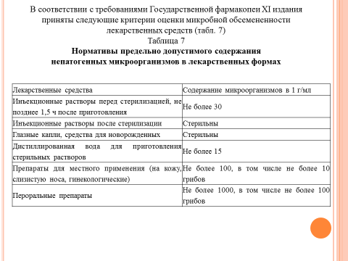

**Критерии оценки микробной обсемененности аптечной посуды, рабочих столов, рук персонала.**

1. При исследовании микробной загрязненности посуды, оборудования, рук аптечных работников количество мезофильных аэробов и факультативных анаэробов не должно превышать 150 в 10 мл смывной жидкости.

2. При бактериологическом исследовании в аптеках наличие бактерий группы кишечной палочки и золотистых стафилококков не допускается.

**Санитарно-бактериологическое исследование воздуха аптечных помещений.** Включает определение общего микробного числа воздуха и санитарно-показательных микробов. Исследование проводят аспирационным методом с помощью аппарата Кротова, ПАБ и др. Скорость прокачивания воздуха должна быть не менее 25 л/мин. Количество пропущенного воздуха 100 л для определения общего количества бактерий и 250 л для выявления золотистого стафилококка, дрожжевых и плесневых грибов.

Для получения роста сапрофитных бактерий используют МПА, грибов – сусло-агар или среду Сабуро, золотистого стафилококка – желточно-солевой агар. После инкубации в термостате проводят подсчет количества выросших колоний и делают перерасчет на 1 м3 воздуха

**3. Самостоятельная работа**

1. **Познакомиться с приказом, регламентирующим санитарный режим в аптеках.**
2. **Произвести отбор проб воздуха седиментационным методом.**

**Отбор проб воздуха седиментационным методом.**

Чашки Петри с питательной средой (МПА) устанавливают в открытом виде горизонтально, на разном уровне от пола. Метод основан на механическом оседании бактерий на поверхность агара в чашках Петри. Чашки со средой экспонируют от 10 до 20 мин, в зависимости от предполагаемого загрязнения воздуха. После экспозиции чашки закрывают и доставляют в лабораторию, для последующего изучения.

1. **Произвести посев лекарственной формы.**

***Определение микрофлоры в лекарственных формах***

При исследовании лекарственных форм осуществляют:

· определение общего микробного числа (микробная обсемененность);

· определение бактерий группы кишечной палочки;

· определение дрожжевых и плесневых грибов;

· определение условно - патогенных и патогенных микроорганизмов.

Общее микробное число (ОМЧ) - количество микроорганизмов, содержащихся в 1 г (мл) препарата, определяют по числу выросших колоний.

**Определение микробной обсемененности растительного лекарственного сырья**

В асептических условиях (в стерильной чашке Петри, обожженными ножницами и пинцетом) из листа или верхнего слоя корневища вырезают кусочек площадью 1 см2, который помещают в пробирку с 10 мл стерильного физиологического раствора и взбалтывают в течение 5 мин. Из полученного смыва готовят четыре десятикратных разведения (1:10, 1:100, 1:1000, 1:10000), для посева в связи с большой обсемененностью растительного сырья используют два последних (1: 1000 и 1: 10000) разведения. В стерильную чашку Петри вносят 1 мл смыва, после чего в нее наливают 15 мл расплавленного и остуженного до 450С МПА, перемешивают и после застывания агара посевы инкубируют при 370С 24 - 48 ч. Производят подсчет выросших колоний на поверхности и в глубине агара. Полученное число колоний следует умножить на степень разведения.

**Бактериологическое исследование стерильных лекарственных средств.**

Инъекционные растворы, глазные капли, лекарственные средства для новорожденных, другие лекарственные препараты, стерилизуемые в процессе их изготовления, засевают неразведенными в тиогликолевую среду для определения микробной обсемененности и среду Сабуро для выявления дрожжевых и плесневых грибов. Посевы на тиогликолевой среде выдерживают 14 суток при 370С, на среде Сабуро 14 суток при 240С. Учет результатов посевов проводят по отсутствию видимых изменений в посевах.

**Определение микробной обсемененности готовых лекарств**

Жидкие лекарственные формы разводят стерильным физиологическим раствором 1:10 (или 1:100) и засевают в объеме 0,5 мл на МПА в чашке Петри. 1г порошка или таблеток помещают в пробирку с 10 мл физиологического раствора и после растворения производят посев на МПА.

Мягкие лекарственные формы (мази, пасты) в количестве 1 г взвешивают в асептических условиях, переносят в пробирки с 10 мл стерильного 1,4% раствора натрия гидрокарбоната для диспергирования, которое производят вращательным движением пробирки между ладонями в течение 2-4 мин., 0,5 мл полученного раствора засевают на МПА в чашках Петри. Чашки с посевами помещают в термостат на 48 ч, затем подсчитывают число колоний и определяют количество бактерий в 1 мл или 1 г образца.

**Определение общего количества грибов**

Определение общего количества грибов проводят на твердой среде Сабуро, на которую засевают 0,5 мл цельного или разведенного 1:10 препарата. Посевы инкубируют при 240С в течение 5 суток, затем подсчитывают число выросших колоний и определяют количество грибов в 1 мл (1 г) препарата.

**Качественное определение условно - патогенных и патогенных микроорганизмов**

**1. Определение бактерий семейства Enterobacteriaceae (роды Escherichia, Salmonella, Shigella).**

Посев лекарственных средств производят на среду Эндо и висмут -сульфитный агар. Идентификацию энтеробактерий осуществляют следующим образом: если в образце обнаружены грамотрицательные неспоровые палочки, дающие отрицательную реакцию на цитохромоксидазу, ферментирующие глюкозу и восстанавливающие нитраты в нитриты, исследуемый препарат содержит бактерии семейства Enterobacteriaceae.

**2. Определение патогенных стафилококков.**

Определение патогенных стафилококков производят посевом на желточно - солевой агар. На этой среде патогенные стафилококки вызывают расщепление лецитина, проявляющееся в образовании вокруг колоний зоны помутнения с радужным венчиком по периферии. Выделенную чистую культуру исследуют на наличие плазмокоагулазы.

**3. Выявление Pseudomonas aeruginosa.**

Осуществляют на среде с глицерином. Синегнойная палочка на этой среде образует зеленоватые флуоресцирующие колонии, выделяющие в среду сине - зеленый пигмент.

**4. Выявление протея. Производят посевом на МПА по Шукевичу.**

Наличие условно - патогенных и патогенных микроорганизмов в лекарственных препаратах недопустимо.

**Метод Шукевича** - применяется для получения чистой культуры протея и других микроорганизмов, обладающих «ползущим» ростом. Посев исследуемого материала производят в конденсационную воду у основания, скошенного агара. Подвижные микроорганизмы (протей) способны подниматься вверх по скошенному агару, неподвижные формы остаются расти внизу на месте посева. Пересевая верхние края культуры можно получить чистую культуру.

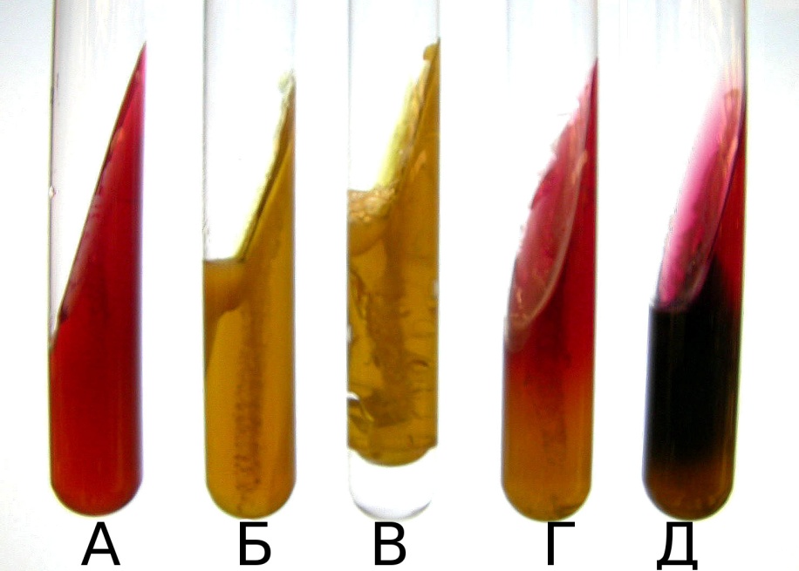

Пробирки с посевным материалом и со средой держат наклонно в левой руке между большим и указательным пальцами, так, чтобы края пробирок были на обычном уровне, а их основания находились поверх кисти. Пробирку с посевным материалом держат ближе к себе, в правой руке, как писчее перо, держат бактериальную петлю и стерилизуют ее. Мизинцем и краем ладони правой руки вынимают обе пробки винтовыми движениями одновременно. Края пробирок прожигают в пламени горелки. Прокаленную петлю охлаждают и, набрав немного материала, осторожно переносят в пробирку со средой. Материал помещают в конденсат, который образуется между зеркалом среды и стенкой пробирки. После посева петлю извлекают из пробирки, края пробирок обжигают и, проведя пробки через пламя горелки, закрывают пробирки, после чего прокаливают петлю.

**Результат занести в журнал**

**4. Подведение итогов.**

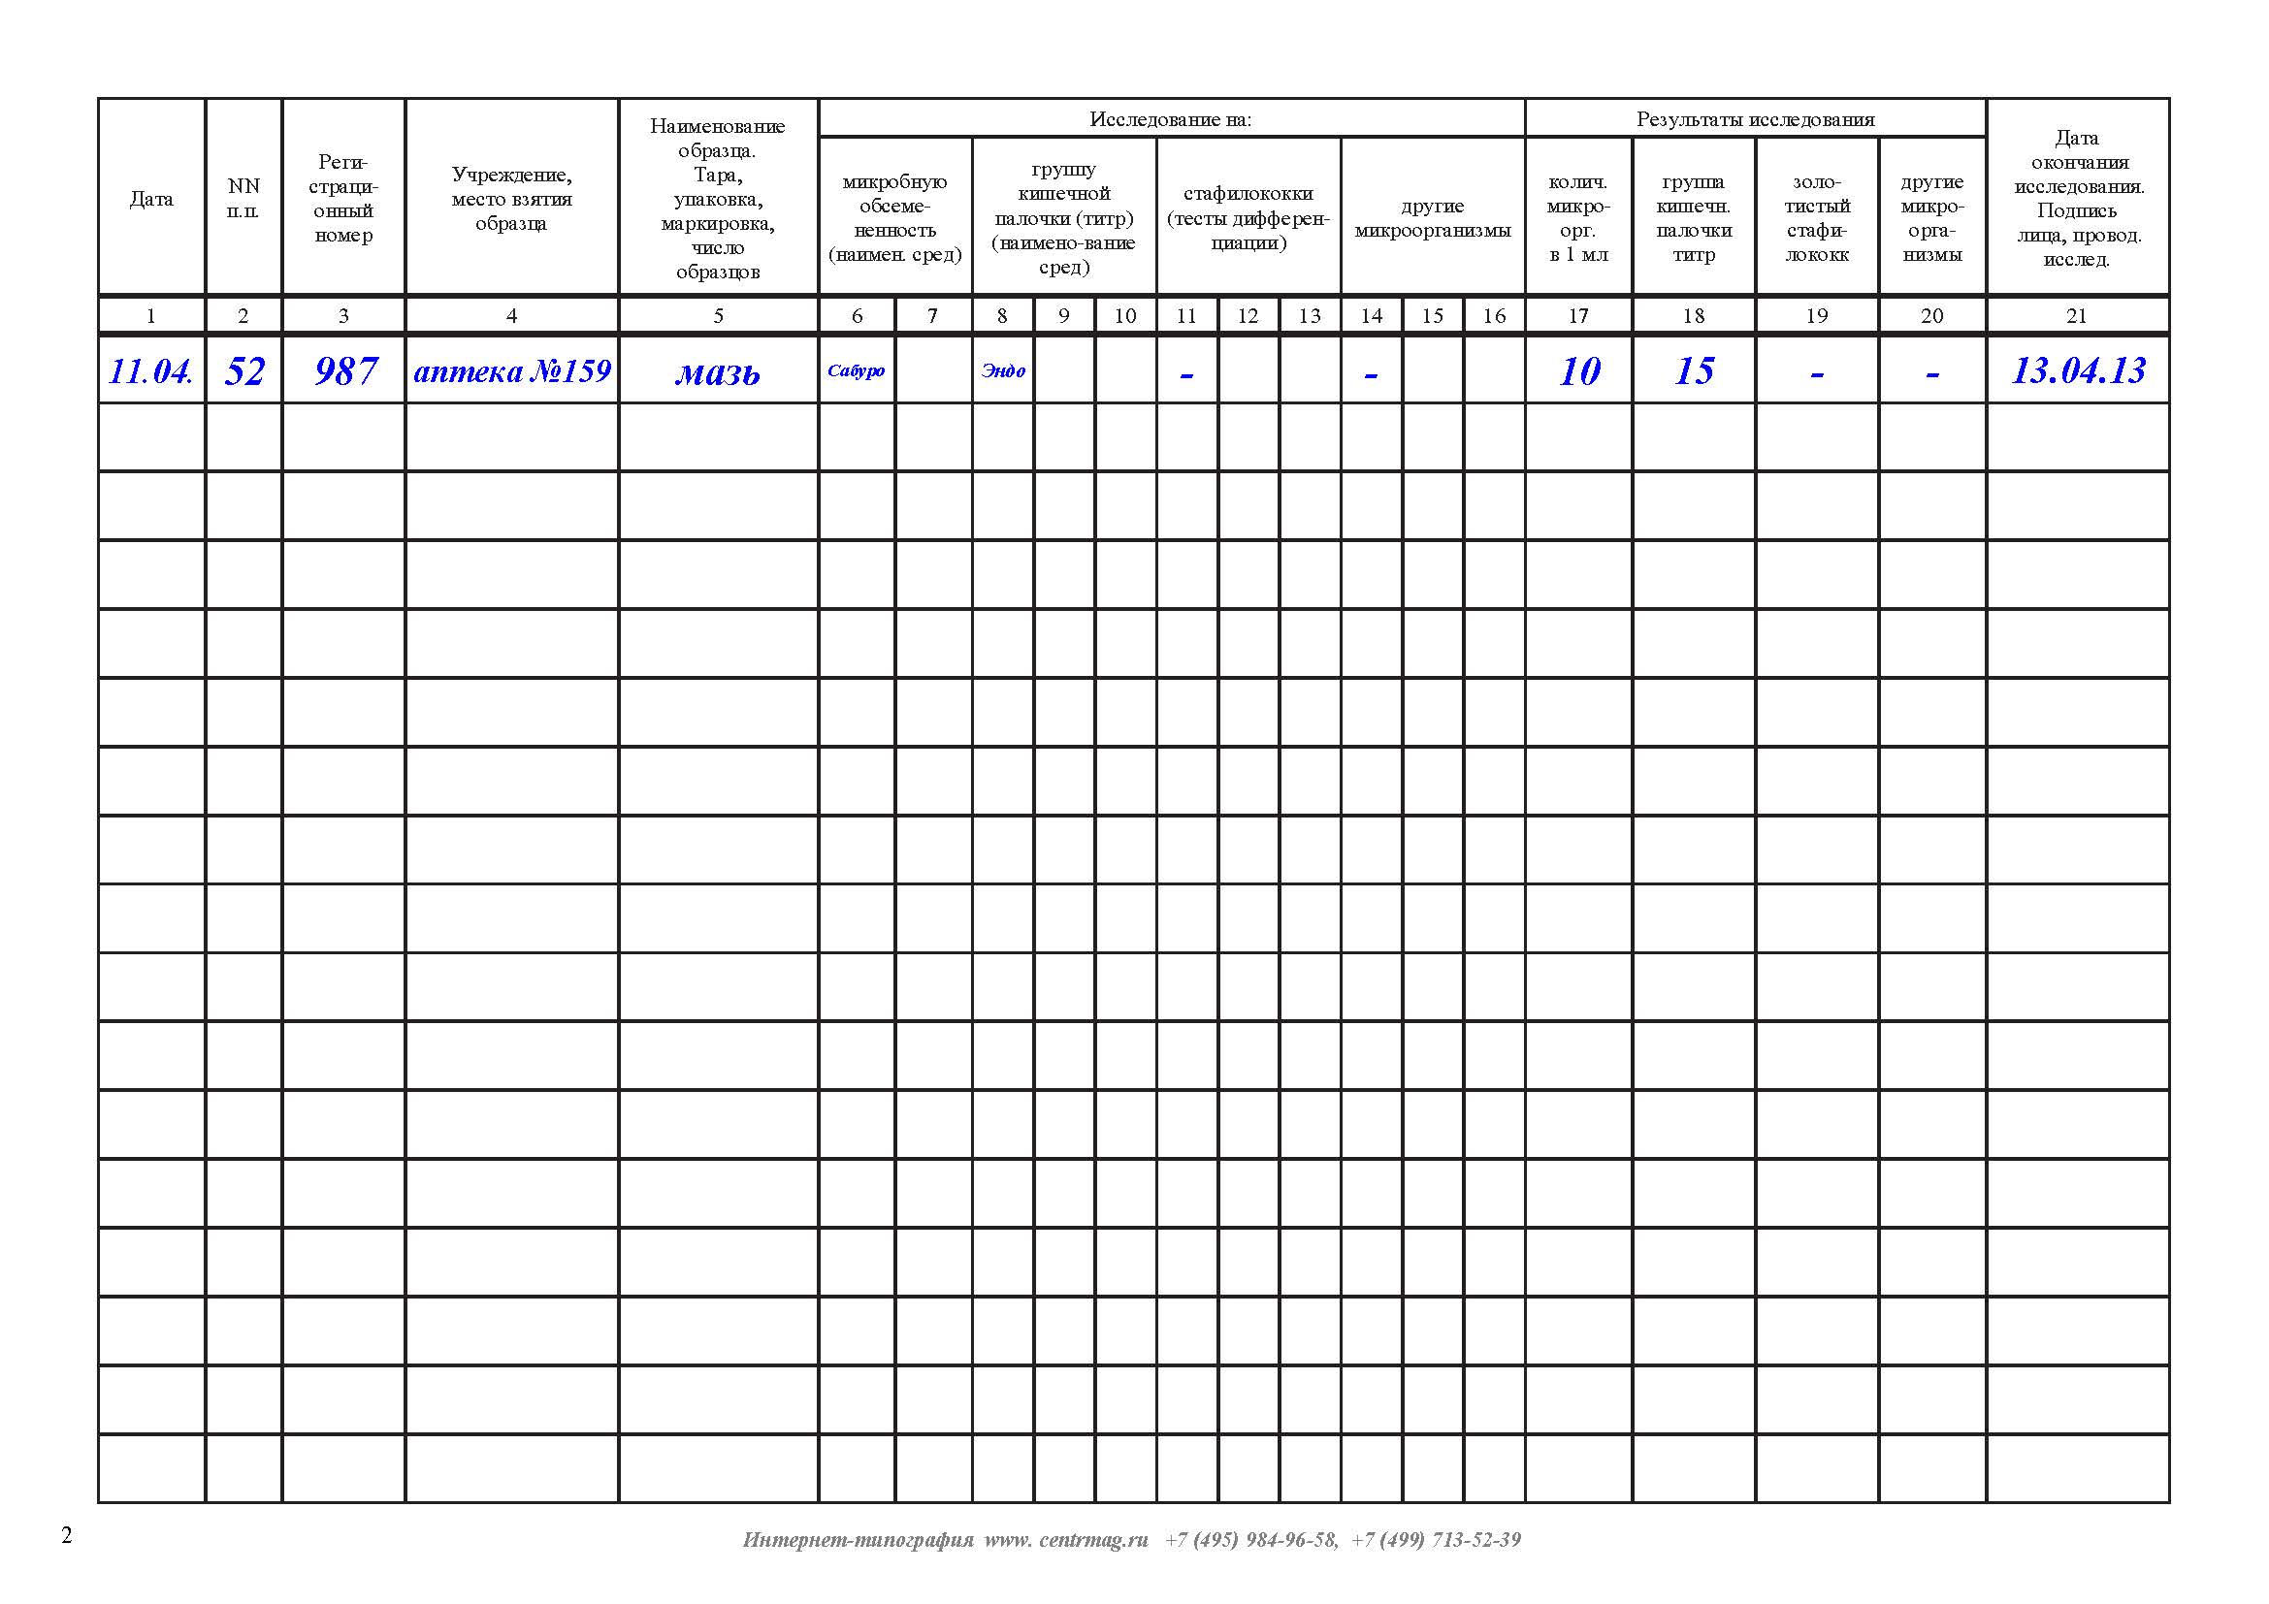

**Учебно-методическое и информационное обеспечение учебной дисциплины**

**Основная литература**

|  |  |  |  |  |  |
| --- | --- | --- | --- | --- | --- |
|  | | | | **Кол-во экземпляров** | |
| № п/п | **Наименование, вид издания** | **Автор(-ы), составитель(-и), редактор(-ы)** | **Место издания, издательство, год** | **В библиотеке** | **На кафедре** |
| **1** | **2** | **3** | **4** | **5** | **6** |
| 1 | [Основы микробиологии и иммунологии](http://krasgmu.ru/index.php?page%5bcommon%5d=elib&cat=catalog&res_id=49615) : учебник | ред. В. В. Зверев, Е. В. Буданова | М. : Академия, 2014. | 100 |  |

**Дополнительная литература**

|  |  |  |  |  |  |
| --- | --- | --- | --- | --- | --- |
|  | | | | **Кол-во экземпляров** | |
| № п/п | **Наименование, вид издания** | **Автор(-ы), составитель(-и), редактор(-ы)** | **Место издания, издательство, год** | **В библиотеке** | **На кафедре** |
| **1** | **2** | **3** | **4** | **5** | **6** |
| 1 | [Микробиология](http://krasgmu.ru/index.php?page%5bcommon%5d=elib&cat=catalog&res_id=30299) : курс лекций. - Режим доступа: http://krasgmu.vmede.ru/index.php?page[common]=elib&cat=&res_id=30299 | Е. В. Зубарева | Красноярск : ЛИТЕРА-принт, 2012. | 1ЭБС КрасГМУ |  |
| 2 | [Микробиология](http://krasgmu.ru/index.php?page%5bcommon%5d=elib&cat=catalog&res_id=43360) : учебник | Ф. К. Черкес, Л. Б. Богоявленская, Н. А. Бельская ; ред. Ф. К. Черкес | М. : Альянс, 2014. | 150 |  |

**Электронные ресурсы:**

ЭБС КрасГМУ «Colibris»;

ЭБС Консультант студента ВУЗ

ЭБС Консультант студента Колледж

ЭМБ Консультант врача

ЭБС Айбукс

ЭБС Букап

ЭБС Лань

ЭБС Юрайт

СПС Консультант Плюс

НЭБ eLibrary